Приложение
к постановлению
администрации города Рязани
от 25 июля 2023 г. № 9951

Программа комплексного развития транспортной инфраструктуры муниципального образования - городской округ
Рязань на 2021-2026 годы

Паспорт программы комплексного развития транспортной инфраструктуры муниципального образования - городской округ город
Рязань на 2021 - 2026 годы
Наименование программы | Программа комплексного развития транспортной инфраструктуры муниципального образования - городской округ город Рязань на 2021 – 2026 годы (далее - Программа)
Основание для разработки Программы | Градостроительный кодекс Российской Федерации;  Федеральный закон от 29.12.2014 № 456-ФЗ «О внесении изменений в Градостроительный кодекс Российской Федерации и отдельные законодательные акты Российской Федерации»;  Постановление Правительства Российской Федерации от 25.12.2015 № 1440 «Об утверждении требований к программам комплексного развития транспортной инфраструктуры поселений, городских округов»;  Постановление администрации города Рязани от 30.09.2021г  № 4234 «Об утверждении муниципальной программы « Дорожное хозяйство и развитие улично-дорожной сети в городе Рязани»
Заказчик Программы | Администрация города Рязани, г. Рязань, ул. Радищева, д. 28
Разработчик Программы | ООО «Строй Инвест Проект», г. Москва, ул. Малая Семёновская, д. 9, стр. 8.
Цель (цели) программы | Создание транспортной инфраструктуры, обеспечивающей безопасность участников дорожного движения, доступность ее объектов для всех категорий граждан, качество и эффективность транспортного обслуживания населения
Задачи Программы | 1. Развитие дорожного хозяйства в городе Рязани.  2. Обеспечение безопасности дорожного движения и функционирования дорожно-транспортной инфраструктуры.  3. Совершенствование организации дорожного движения в городе Рязани.  4. Развитие общественного транспорта в городе Рязани
Целевые показатели (индикаторы) Программы | 1. Протяженность автомобильных дорог города Рязани, на которых выполнен ремонт  2. Доля протяженности автомобильных дорог общего пользования местного значения, не отвечающих нормативным требованиям, в общей протяженности автомобильных дорог общего пользования местного значения  3. Доля объектов дорожного хозяйства, адаптированных для использования инвалидами и другими маломобильными группами населения (остановки общественного транспорта)  4. Количество «умных» остановок  5. Общая протяженность улиц, обеспеченных ливневой канализацией (подземными водостоками).  6. Количество пешеходных переходов в разных уровнях.  7. Общая протяженность освещенных частей улиц, проездов, набережных.  8. Доля светофорных объектов, включенных в интеллектуальные транспортные системы (ИТС).  9. Доля пешеходных переходов, оборудованных элементами повышения безопасности дорожного движения.  10. Количество элементов автоматизированной системы управления дорожным движением (ежегодно).  11. Протяженность маршрутов общественного транспорта  12. Доля общественного городского автомобильного транспорта с созданными условиями доступности, безопасности, информативности и комфортности для инвалидов и иных маломобильных групп граждан.  13. Доля общественного городского наземного электрического транспорта с созданными условиями доступности, безопасности, информативности и комфортности для инвалидов и иных маломобильных групп граждан
Сроки и этапы реализации Программы | Программа реализуется с 2021 по 2026 годы.
Основные мероприятия Программы | 1. Проведение работ, направленных на улучшение состояния улично-дорожной сети города Рязани.  2. Адаптация остановочных пунктов общественного транспорта и подходов к остановочным пунктам для обеспечения доступности инвалидам и другим маломобильным группам населения.  3. Проведение работ, направленных на повышение безопасности дорожного движения.  4. Проведение работ по созданию автоматизированных информационных и управляющих систем в городе Рязани
Объемы и источники финансирования Программы | 1. Общий объем финансирования Программы в рамках муниципальной программы «Дорожное хозяйство и развитие транспортной системы в городе Рязани» на 2021-2024 годы, а также прогнозные значения на 2025 - 2026 годы  5 409 575,57 тыс. руб., в том числе по годам реализации:  2021 год – 1 265 787,10 тыс. руб.,  2022 год – 832 822,77 тыс. руб.,  2023 год – 853 528,10 тыс. руб.,  2024 год – 815 109,00 тыс. руб.,  2025 год – 819 092,80 тыс. руб.  2026 год – 823 235,80 тыс. руб.  Из них по источникам финансирования:  Средства федерального бюджета на 2021 год – 100 995,91 тыс. руб.  Средства областного бюджета:  Всего – 4 592 221,64 тыс. руб., в том числе по годам:  2021 год – 1 035 305,49 тыс. руб.,  2022 год – 695 360,95 тыс. руб.,  2023 год – 715 000,00 тыс. руб.,  2024 год – 715 518,40 тыс. руб.,  2025 год – 715 518,40 тыс. руб.  2026 год – 715 518,40 тыс. руб.  Средства бюджета города Рязани:  Всего – 716 358,03 тыс. руб., в том числе по годам:  2021 год – 129 485,71 тыс. руб.,  2022 год – 137 461,82 тыс. руб.,  2023 год – 138 528,10 тыс. руб.,  2024 год – 99 590,60 тыс. руб.,  2025 год – 103 574,4 тыс. руб.  2026 год – 107 717,40 тыс. руб

Раздел 1. Характеристика существующего состояния транспортной инфраструктуры городского округа – город Рязань

Анализ положения Рязанской области в структуре пространственной организации Российской Федерации, анализ положения городского округа - город Рязань в структуре пространственной организации Рязанской области

Рязанская область расположена в центральной части Восточно-Европейской равнины, граничит на севере с Владимирской областью, на северо-востоке - с Нижегородской областью, на востоке - с Республикой Мордовия, на юго-востоке - с Пензенской областью, на юге - с Тамбовской и Липецкой областями, на западе - с Тульской областью и на северо-западе - с Московской областью. Площадь территории составляет 39,6 тыс. кв. км.
Муниципальное образование - городской округ город Рязань является административным центром Рязанской области и совместно с 28 муниципальными образованиями в составе Рязанской области входит в Центральный федеральный округ (далее - ЦФО). Статус Рязани как административного центра Рязанской области установлен Законом Рязанской области от 07.10.2004 №75-ОЗ «О наделении муниципального образования - город Рязань статусом городского округа и установлении его границ». Границы города Рязани утверждены Законом Рязанской области от 09.07.2008 №77-ОЗ «Об утверждении границы муниципального образования - городской округ город Рязань». Общая площадь города Рязани - 224 кв. км, в том числе пос. Солотча - 27,91 кв. км. Город Рязань имеет общую границу с двумя районами области: на северо-западе с Рыбновским районом, на севере, востоке, юге и западе с Рязанским районом. Река Ока непосредственно соединяет Рязанскую область с Московской, Владимирской, Нижегородской областями, с выходом на Волжский бассейн.
Рязанская агломерация образуется крупнейшим городским округом Рязанской области городом Рязань – «ядром агломерации» и муниципальными образованиями: Рязанским, Рыбновским, Спасским, Клепиковским и Пронским муниципальными районами – «спутниками» и представляет собой многокомпонентную систему с интенсивными производственными, транспортными и культурными связями, в частности, наличием «маятниковой» трудовой миграции населения в пределах одних суток.

1.2. Социально-экономическая характеристика городского округа город Рязань, характеристика градостроительной деятельности, включая деятельность в сфере транспорта, оценка транспортного спроса

Численность и состав населения
По состоянию на 1 января 2022 года численность населения г. Рязань составляет 529 401 чел. или 48,8 % от общей численности населения области. Таким образом, можно утверждать, что большинство (51,2 %) населения области живет за пределами г. Рязань.
Демографическая ситуация характеризуется естественной убылью населения. При этом темпы естественной убыли снижались до 2016 года, но с 2017 года наметилась тенденция к их увеличению. В 2021 году число умерших в 2,5 раза превысило число родившихся.
Динамика изменения численности населения г. Рязань приведена на рисунке 1.2.1.

Рисунок 1.2.1 – Динамика изменения численности населения г. Рязань, тыс. чел.

Как и в большинстве регионов России, на территории города Рязани женщин проживает больше, чем мужчин. В 2020 г. данная разница составила 10,4 %. Распределение населения г. Рязань по полу представлено на рисунке 1.2.2.

Рисунок 1.2.2 – Распределение населения г. Рязани по полу

Согласно Стратегии социально-экономического развития города Рязань на период до 2030 года численность постоянного населения составит 538800 человек. Прогноз численности населения г. Рязань представлен на рисунке 1.2.3.

Рисунок 1.2.3 – Динамика изменения численности населения г. Рязань до 2030 г.

Возрастной состав населения города характеризуется снижением доли трудоспособного населения. С 2010 года она упала с 62,2% до 57,5%. Численность трудоспособного населения в 2019 году составила 310,1 тыс. чел. В тоже время численность пенсионеров с 2010 года выросла более чем на 12 тыс. чел. и составила в 2019 году 169,4 тыс. чел.
В 2021 году количество прибывших мигрантов превысило количество выбывших, то есть зафиксирован положительный миграционный прирост после отрицательного в 2020 году.
На рисунке 1.2.4 изображен график прироста населения за счет миграции.

Рисунок 1.2.4 – График прироста населения за счет миграции

Таким образом, на горизонте планирования до 2030 г. прогнозируется увеличение на уровне 1,7 % численности населения в целом по г. Рязань.
Несмотря на то, что большая часть населения Рязанской области проживает за пределами г. Рязань, можно констатировать, что увеличение численности населения области в целом обусловлено увеличением численности населения в большинстве муниципальных образований, входящих в состав Рязанской области.
Выявленные демографические тенденции являются предпосылкой для увеличения объемов и интенсивности транспортных корреспонденций в г. Рязань в перспективе до 2030 г.
Изменение численности населения потребует в перспективе корректировки провозной способности пассажирского транспорта общего пользования (ПТОП) в г. Рязань с целью приведения в соответствие с изменением спроса со стороны населения.

Доходы населения
Среднемесячная начисленная заработная плата в Рязани к 2021 году возросла на 10 % по сравнению с 2020 годом и составила 48833 руб.
Динамика изменения размера средней заработной платы в г. Рязань представлена на рисунке 1.2.5.

Рисунок 1.2.5 – Динамика изменения размера средней заработной платы в г. Рязань

Средняя заработная плата работников муниципальных детских дошкольных образовательных учреждений увеличилась в 2021 году по сравнению с уровнем 2020 года на 12,2% и составила 26 282,1 рубля.
Средняя заработная плата работников образовательных учреждений общего образования в городе Рязани доведена до средней заработной платы по экономике Рязанской области, начиная с 2013 года. Среднемесячная заработная плата учителей муниципальных общеобразовательных учреждений в 2021 году увеличилась по сравнению с 2020 годом на 7,2% и составила 37 810,1 руб., в целом по муниципальным общеобразовательным учреждениям заработная плата возросла на 14,3% и составила 37807,1 руб. Целевые показатели по заработной плате работников образовательных учреждений, установленные министерством образования и молодежной политики Рязанской области на 2021 год, выполнены.
Среднемесячная номинальная заработная плата работников муниципальных учреждений культуры и искусства составила 31 251,69 руб., что на 8,7% больше уровня 2020 года. Достижение показателя обеспечено за счет выполнения Указа Президента РФ от 07.05.2012 № 597 по повышению оплаты труда работников муниципальных учреждений культуры и отдельных работников дополнительного образования (педагогических работников).
Среднемесячная заработная плата в муниципальных учреждениях физической культуры и спорта города Рязани в 2021 году составила 27 210,06 рублей, что на 8,9 % больше уровня 2020 года.
Среднемесячная начисленная заработная плата работников социальной сферы представлена на рисунке 1.2.6.

Рисунок 1.2.6 – Динамика изменения среднемесячной заработной платы работников социальной сферы
Самую высокую среднемесячную заработную плату в 2021 году имели работники в сфере деятельности «Производство кокса и нефтепродуктов» (численность работающих – 4 319 человек) – 85 106,6 руб.
Самую низкую среднемесячную заработную плату получали работники производства мебели – 31 607,3 руб. (1 009 человек).

Занятость населения
Основные показатели, характеризующие сферу занятости города Рязани, остаются стабильными и достаточно низкими. Уровень безработицы, рассчитанный относительно численности трудоспособного населения, на протяжении последних 10 лет остается на уровне 0,6-0,3%.
В таблице 1.2.1 приведены данные по численности рабочей силы в г. Рязань в возрасте 15 лет и старше (по данным территориального органа Федеральной службы государственной статистики по Рязанской области).

Таблица 1.2.1 – Численность рабочей силы, занятых и безработных в Рязани в возрасте 15-72 лет, источник: Рязаньстат

Год | Численность рабочей силы - всего, чел. | в том числе
 |  | среднегодовая численность работников, чел. | незанятые, чел. | безработные, чел.
2017 | 308700 | 155000 | 1133 | 870
2018 | 306200 | 152900 | 1007 | 805
2019 | 310100 | 152100 | 1160 | 820
2020 | 306200 | 150200 | 9149 | 7806
2021 | 304800 | 149300 | 2773 | 1057

Численность рабочей силы по сравнению с 2017 годом сократилась на 1,3 %, в то время как количество безработных увеличилось на 21 %. Резкий скачек числа безработных в 2020 году объясняется эпидемией COVID-19 и сокращением большего количества работников.

Промышленность
Промышленное развитие г. Рязань обуславливается удобным экономико-географическим положением Рязани: близость Москвы, хорошие транспортные связи с Уралом, Донбассом, откуда, в основном, поступали металл, нефть, уголь, а также высоким уровнем кадрового потенциала, формируемого высшими и средними специальными образовательными учреждениями города.
Среди ведущих промышленных производств города – нефтепереработка, приборостроение, электроэнергетика, производство строительных материалов, пищевых продуктов.
Распределение промышленного производства по фактическим видам экономической деятельности в г. Рязани представлено на рисунке 1.2.7.

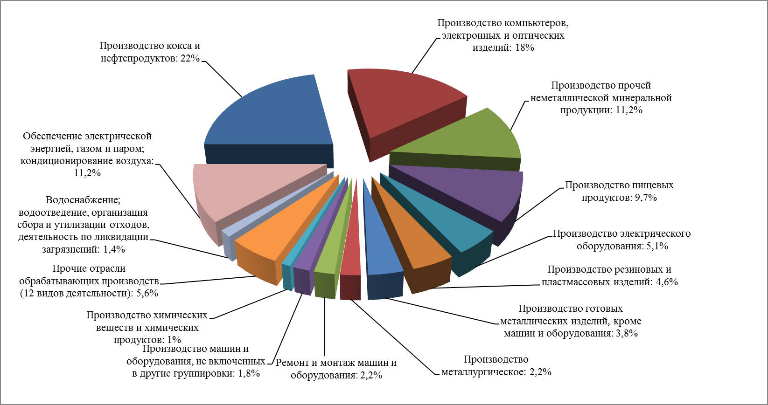
Рисунок 1.2.7 – Распределение промышленного производства по фактическим видам экономической деятельности в г. Рязани

На динамику промышленного производства в целом наибольшее влияние оказывают тенденции в двух основных промышленных секторах – обрабатывающие производства (их удельный вес составляет около 88%) и обеспечение электрической энергией, газом и паром; кондиционирование воздуха (удельный вес – около 12%).
Наибольшее влияние на индекс промышленного производства по городу Рязани имеет изменение объёмов производства нефтепродуктов на АО «РНПК» и ООО «РН-смазочные материалы», так как на их долю приходится около четверти всего объема отгруженных товаров, выполненных работ и услуг промышленного производства города.
Не менее значимым, чем производство нефтепродуктов, в промышленном производстве города является производство компьютеров, электронных и оптических изделий (удельный вес в промышленном производстве около 18%). Данный вид деятельности представляют 15 крупных и средних предприятий, в том числе крупнейшие предприятия оборонно-промышленного комплекса: АО «Государственный Рязанский приборный завод», ПАО Завод «Красное знамя», АО »Рязанский Радиозавод».
Третью позицию в структуре промышленного производства Рязани занимает производство прочей неметаллической минеральной продукции (удельный вес в промышленном производстве около 12%, в городе насчитывается 16 крупных и средних организаций этой отрасли). В Рязани существует целый ряд предприятий, производящих широкий спектр строительных материалов – от кровельных до кирпича и бетона. Данная отрасль промышленного производства неразрывно связана с изменениями тенденций в строительстве. Таким образом, начавшаяся в последние годы переориентация строительной отрасли на монолитное домостроение привела к снижению производства железобетонных изделий и кирпича.
Крупные промышленные предприятия, являющиеся объектами притяжения транспортных потоков на территории г. Рязани, приведены в таблице 1.2.2.

Таблица 1.2.2 – Список крупных промышленных предприятий

№ п/п | Наименование предприятия, адрес | Численность рабочих мест
 | АО РЯЗАНСКАЯ НЕФТЕПЕРЕРАБАТЫВАЮЩАЯ КОМПАНИЯ (РНПК)  390011, г. Рязань, Южный промузел, 8. | Не менее 4000
 | ООО «РН-СМАЗОЧНЫЕ МАТЕРИАЛЫ»  Адрес: 390011, г. Рязань, Южный промузел, 8. | Нет данных
 | АО «ГОСУДАРСТВЕННЫЙ РЯЗАНСКИЙ ПРИБОРНЫЙ ЗАВОД»  Адрес: 390000, г. Рязань, ул. Семинарская, 32. | 4975
 | ПАО ЗАВОД «КРАСНОЕ ЗНАМЯ»  Адрес: 390043, г. Рязань, проезд Шабулина, 2-а. | 3518
 | РЯЗАНСКИЙ ФИЛИАЛ ООО «ТК «СВЕТОВЫЕ ТЕХНОЛОГИИ»  Адрес: 390010, г. Рязань, ул. Магистральная, 11а | 687
 | ПАО «ТЯЖПРЕССМАШ»  Адрес: 390042, г. Рязань, ул. Промышленная, 5 | 2100
 | АО «РЯЗАНСКИЙ РАДИОЗАВОД»  Адрес: 390023, г. Рязань, ул. Лермонтова, 11 | 1688
 | ЗАО «МНОГООТРАСЛЕВАЯ ПРОИЗВОДСТВЕННАЯ КОМПАНИЯ «КРЗ»  Адрес: 390017, г. Рязань, ул. Дружная, 18 | 631
 | АО НАУЧНО – ИССЛЕДОВАТЕЛЬСКИЙ ИНСТИТУТ ГАЗОРАРЗЯДНЫХ ПРИБОРОВ «ПЛАЗМА»  Адрес: 390023, г. Рязань, ул. Циолковского, 24 | 627
 | АО «РЯЗАНСКИЙ ЗАВОД МЕТАЛЛОКЕРАМИЧЕСКИХ ПРИБОРОВ»  Адрес: 390027, г. Рязань, ул. Новая, 51-в | 1034
 | АО «РУССКАЯ КОЖА»  Адрес: 390028, г. Рязань, ул. Прижелезнодорожная, 52 | 1390
 | РЯЗАНСКИЙ ФИЛИАЛ ООО «НОВО-РЯЗАНСКАЯ ТЭЦ»  Адрес: 390011, г. Рязань, Южный промузел, 23 | 540
 | АО «РЯЗАНСКИЙ ЗАВОД ЖБИ-2»  Адрес: 390029, г. Рязань, ул. Островского, д. 111 | 516
14. | АО «360 АВИАЦИОННЫЙ РЕМОНТНЫЙ ЗАВОД»  Адрес: 390015, г. Рязань, ул. Забайкальская, 13В | 912
15. | ООО «АГРОМОЛОЧНЫЙ КОМБИНАТ «РЯЗАНСКИЙ»  Адрес: 390013, г. Рязань, Михайловское шоссе, 268 | 640
16. | АО РУССКАЯ ПИВОВАРЕННАЯ КОМПАНИЯ «ХМЕЛЁФФ»  Адрес: 390013, г. Рязань, Михайловское шоссе, 67 | 460
17. | Филиал ПАО «Московская кондитерская фабрика «Красный Октябрь» производство №2 в г. Рязани  Адрес: 390029, г. Рязань, ул. Чкалова, 19-г | 847
18. | ООО «ЭРА»  Адрес: 390023, г. Рязань, пр-д Яблочкова д.5 корп.24 | 641
19. | АО «Завод точного литья»  Адрес: 390011, г. Рязань, Южный промузел, д. 6, стр. 1 | 1115
20. | АО «РПТП Гранит»  Адрес: 390039, г. Рязань, ул. Интернациональная, д.1Г | 1034
21. | МУП «РМПТС»  Адрес: 390044, г. Рязань, ул. Костычева, д. 15а | 1810
22. | АО «Рязаньгоргаз»  Адрес: 390005, г. Рязань, ул. Семашко, д.18 | 550
23. | МП «Водоканал»  Адрес: 390027, г. Рязань, ул. Касимовское шоссе, д. 9 | 1101

На рисунке 1.2.8 приведена схема расположения крупных промышленных предприятий на территории г. Рязани.

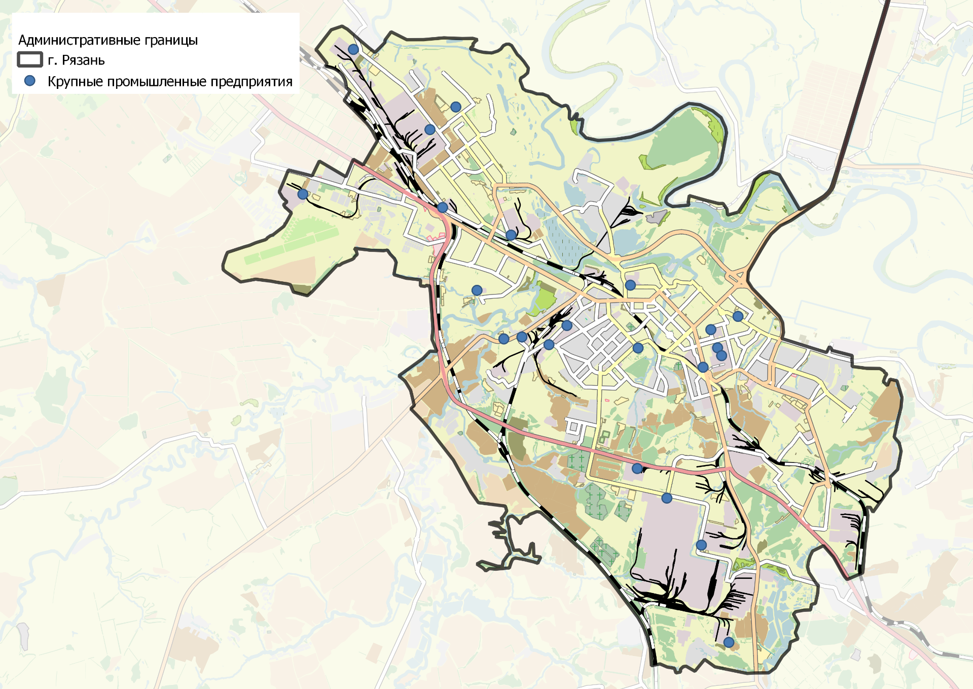
Рисунок 1.2.8. – Схема расположения крупных промышленных предприятий на территории г. Рязань

Строительство
В целях создания условий для обеспечения населения комфортным жильем в городе реализуются несколько муниципальных программ:
- «Развитие жилищно-коммунального комплекса и энергосбережение в городе Рязани», утвержденная постановлением администрации города Рязани от 30.09.2021 г.
№ 4232;
- «Жилище», утвержденная постановлением администрации города Рязани
от 30.09.2021 г. № 4225;
- «Переселение граждан из аварийного жилищного фонда» на 2019-2025 годы, утвержденная постановлением администрации города Рязани от 06.05.2019 № 1549.
В рамках программы переселения граждан из аварийного жилищного фонда
в период 2019-2023 годов в городе Рязани планируется переселение 126 граждан, расселение 1686,1 кв.м аварийного жилья, снос 8 аварийных домов.
Объем работ, выполненный организациями города Рязани по строительству,
в I квартале 2022 года составил 555,0 млн. рублей, что на 14,9% выше уровня соответствующего периода прошлого года.
В январе-марте 2022 года организациями всех форм собственности построено 110,6 тыс. кв. метров жилья, что на 35% выше уровня января-марта 2021 года.
Жилищное строительство относится к числу ключевых отраслей и во многом определяет решение социальных, экономических и технических задач развития всей экономики города Рязани.
В качестве меры по поддержанию объема строительства и ввода жилья на территории города администрация города Рязани вела активную работу с застройщиками (мониторинг незавершенных строительством объектов; составление и контроль исполнения ежемесячных, ежеквартальных, ежегодных графиков ввода многоквартирных жилых домов в эксплуатацию; регламентирование муниципальных услуг в сфере строительства). Ввод жилых помещений в эксплуатацию по городу Рязани в 2022 году составил 332,4 тыс. кв. м.
На рисунке 1.2.9 представлена информация по введению в действие жилых домов на территории города Рязани.

Рисунок 1.2.9 – Ввод в действие жилых домов на территории города Рязани, кв. м.
Преобладающим направлением жилищного строительства является комплексная застройка территорий – микрорайоны ДПР-7,7А Дашково-Песочинского жилого района; Кальное; Канищево микрорайоны 9 и 10; Михайловское шоссе; Московское шоссе. Также, отдельными заказчиками-застройщиками ведётся точечная застройка со сносом ветхого жилищного фонда, позволяющая уменьшить затраты на строительство инженерных коммуникаций. Объем незавершенного строительства жилья в городе Рязани по состоянию на 01.01.2022 насчитывает 76 объектов общей площадью 1,6 млн. кв. м жилья, в том числе около 470 тыс. кв. м планируется ввести в эксплуатацию в 2023 году.
Между администрацией города Рязани и правообладателями земельных участков заключены три договора о комплексном развитии территории, которые предназначаются для жилой застройки:
- от 20.12.2021 № 02/1/1-77-01 в отношении территории в границах улиц Чкалова, Высоковольтная, Весенняя, Островского (территория завода ЖБИ-8);
- от 13.07.2022 № 02/1/1-21-05 в отношении территории в границах улиц Черновицкая, Березовая, Южная окружная дорога (территория тепличного комбината);
- от 28.11.2022 № 02/1/1-21-09 в отношении территории в границах улиц Стройкова, 14-я Линия, Осипенко (территория завода ЖБИ-6).
Постановлениями администрации города Рязани №8458 от 21.10.2022, № 8459 от 21.10.2022, № 8460 от 21.10.2022 приняты решения о комплексном развитии территорий жилой застройки по трем площадкам:
- в границах улиц: Коломенская, 1-й Коломенский проезд, Сельскохозяйственный переулок, 6-й Коломенский проезд в Московском районе города Рязани;
- в границах улиц: Чайкиной, Ломоносова, Телевизионная, Космодемьянской, трудовая, Разина, 1-й проезд Ломоносова, Пугачева, Матросова, Разина в Октябрьском районе города Рязани;
- в границах улиц: трудовая, Космодемьянской, Кошевого, Ломоносова, Декабристов, 1-й проезд Бабушкина, Космодемьянской, Декабристов, Пугачева
в Октябрьском районе города Рязани.
При реализации проектов используются современные технологии и строительные материалы, позволяющие снизить стоимость строительства жилья и эксплуатационные затраты, такие как: монолитное домостроение, безригельный каркас, современные утеплители (пенобетон, газобетон, полистиролбетон).

Инфраструктура потребительского рынка
По состоянию на 01.01.2020 в городе Рязани 2659 стационарных, 4 розничных рынка, 519 предприятий общественного питания. Также, на территории города имеется 62 крупных торговых центра, которые являются местами притяжения транспортных потоков.
Список торговых центров представлен в таблице 1.2.3.

Таблица 1.2.3 – Список торговых центров г. Рязани

№ п/п | Наименование | Местонахождение
1 | ТЦ «КРИСТАЛЛ» | ул. Полетаева, д.34
2 | ТЦ «НАУТИЛУС» | ул. Маяковского, д.64
3 | Выставочно-торговый центр «АЛЕКСАНДРОВСКИЙ» | пл. Новаторов, д.3
4 | ТК «РЯЗАНСКИЙ» | Заводской проезд, д.1
5 | ТК «ЗОДИАК» | пл. Свободы, д.4
6 | ТЦ «АТРОН СИТИ» | ул. Ленина, д.21
7 | ТЦ «МАЯК» | ул. Ленина, д.10
8 | ТК «ГОРОДСКИЕ РЯДЫ» | ул. Кольцова, д.1
9 | ТЦ «ЛАЙМ» | Народный бульвар, д.4
10 | ТЦ «СОНАТА» | Первомайский проспект, д.32А
11 | ТЦ «4-Й КВАРТАЛ» | ул. Новоселов, д.56
12 | ТРЦ «КРУИЗ» | Солотчинское шоссе, д.11
13 | Мебельный центр НИТИ | пр. Яблочкова, д.4, Лит.А
14 | ТД АЛИНА | ул. Новоселов, д.30А
15 | Мебельный центр НИТИ - 2 | пр. Яблочкова, д.4, Лит.Б
16 | ТЦ «УНИВЕРСАЛ» | ул. Семинарская, д.5
17 | ТРЦ «ВИКТОРИЯ ПЛАЗА» 2-ая очередь | Первомайский пр., д.70 корпус 1
18 | МЕБЕЛЬНЫЙ ЦЕНТР «4 КОМНАТЫ» | ул. Высоковольтная, 48А
19 | МЕБЕЛЬНЫЙ ЦЕНТР «НОРД» | Куйбышевское шоссе, д.19
20 | ТРЦ «МАЛИНА» | ул. Соборная, д.15А
21 | ТЦ «ТАЛИСМАН» | ул. Интернациональная, д.10В
22 | ТОРГОВО-ГОСТИНИЧНЫЙ КОМПЛЕКС «ПИК» | ул. Есенина, д.64/32
23 | ТОРГОВЫЙ ЦЕНТР | Московское шоссе, д.47, корп.2
24 | ТЦ «XXI ВЕК» «Мир продуктов» | ул. Новоселов, д.17
25 | ТЦ «СИТИ» | ул. Промышленная, д.34
26 | ТЦ «КИТ» | ул. Станкозаводская,30
27 | ТЦ «ВЕЛИКАН»« | ул. Великанова, д.7
28 | ТЦ «ЧЕРНОВИЦКИЙ» | ул. Черновицкая, д.6А
29 | ТЦ «ДАШКОВСКАЯ ЯРМАРКА» | ул. Зубковой, д.26 А
30 | ТЦ «ПРЕМЬЕР» | ул. Есенина, д.72/2
31 | ТЦ «КУПЕЦ» (Закрыт на реконструкцию) | ул. Циолковского, д.3
32 | ТЦ «ПРЕМИУМ» | Московское шоссе, д.7
33 | ТЦ «ЛЮБОВЬ» | ул. Черновицкая, д.19
34 | ТЦ «ШЕРЕМЕТЬЕВСКИЙ» | ул. Новоселов, д.51, корп.2
35 | ТЦ «ГАЛЕРЕЯ МОДЫ «АРКАДА» | ул. Ленина д.9
36 | ТЦ «БАРС НА МОСКОВСКОМ» | Московское шоссе, д.5а
37 | ТЦ «МОСКОВСКИЙ» | ул. Новаторов, д.2, корп.7
38 | ТРЦ «М5МОЛЛ» | Московское шоссе, д.65А
39 | ТРЦ «ПРЕМЬЕР» | Московское шоссе, д.21
40 | ТЦ «АРТА» | ул. Бирюзова, д.22/3
41 | ТЦ «Ёж» | ул.50 лет Октября, д.2, стр.1
42 | МЕБЕЛЬНЫЙ ЦЕНТР «НИТИ-3» | пр. Яблочкова, д.4 И
43 | ТЦ «ОКТЯБРЬ» | Октябрьский городок, д.36 А
44 | ТЦ «ЛАНЬ» | ул. Фирсова, д.28
45 | ТЦ «Мебель» | ул. Спортивная, д.14
46 | ТОРГОВЫЙ ЦЕНТР | пос. Семчино, ул. Трехреченская, д.1, корп.1
47 | ТК «ПОЛЕТАЕВСКИЙ» | ул. Гагарина, д.164
48 | ТЦ «ЗАБАЙКАЛЬСКИЙ» | ул. Забайкальская, д.14 Б
49 | ТК НА ВЫСОКОВОЛЬТНОЙ | ул. Высоковольтная, д.40 А
50 | ТЦ «СТРОЙ DEPO» | Московское шоссе, д.6 В
51 | ТОРГОВЫЙ КОМПЛЕКС | ул. Качевская, д.30, стр.1
52 | МЕБЕЛЬНЫЙ ЦЕНТР «ИДЕЯ» | пр. Шабулина, д.27 А
53 | ТОРГОВЫЙ КОМПЛЕКС  ( 3 торговых павильона) | ул. Октябрьская, д.29 А
54 | ТК «БЕРЁЗОВЫЙ» | ул. Гоголя, д.35 Б
55 | ТЦ «ЕВРОПА» | ул. Советской Армии, д.9 А
56 | ТЦ «ВЕСНА» | Михайловское шоссе, д.73 А
57 | ТЦ «СОКОЛ» | ул. Связи, д.16
58 | ТЦ «ЕВРОПА» | ул. Новоселов, д.62
59 | ТК «РЫНОК ВАСИЛЬЕВСКИЙ» | ул. Новоселов, д.45 В
60 | ТЦ «ПОЛЕТАЕВСКИЙ - 2» | ул. Татарская, д. 95
61 | ТЦ «ОЛИМПИЙСКИЙ» | Олимпийский городок, д. 1 А
62 | ТК «ПЕРВОМАЙСКИЙ» | Первомайский пр., д. 56, стр.1
63 | ТК «Городские ряды» | ул. Краснорядская, д. 2

Анализ транспортного спроса и формирование матриц корреспонденций между транспортными районами, а также проведение расчетов параметров транспортного спроса и пассажирских потоков на маршрутной сети городского пассажирского транспорта общего пользования для базового года выполнен на основании разработанной транспортной математической модели.
Итоговая модель транспортного спроса представляет собой пространственно- распределенную матрицу спроса или, по-другому, матрицу корреспонденций. Число строк в матрице равно числу столбцов и соответствует числу транспортных районов в модели спроса. Элементы итоговой матрицы представляют собой транспортные связи между парой районов.
Оценка транспортного спроса проводилась в соответствии с распоряжением Минтранса России от 28.12.2016г №НА-197-р «Об утверждении Примерной программы регулярных транспортных и транспортно-социологических обследований функционирования транспортной инфраструктуры поселений, городских округов в Российской Федерации».
Спрос на транспорт, полученный в результате опроса, описывает число поездок и распределение их в пределах ограниченного периода времени (при наличии предложения транспортных услуг). Спрос является объективным «снимком» транспортной ситуации, существующей в настоящий момент, поэтому невозможно точное повторное воспроизведение такой же ситуации на практике.
По результатам проведенного обследования интенсивности и состава транспортного потока, пассажирооборота на остановочных пунктах и социологического опроса, распределение транспортного спроса составляет:
- использование индивидуального транспорта 22%-38%;
-использование транспорта общего пользования 55%-67%;
- не используют транспорт – 7%-11%.
Графическое распределение транспортного спроса представлено на рисунках 1.2.10-1.2.11.
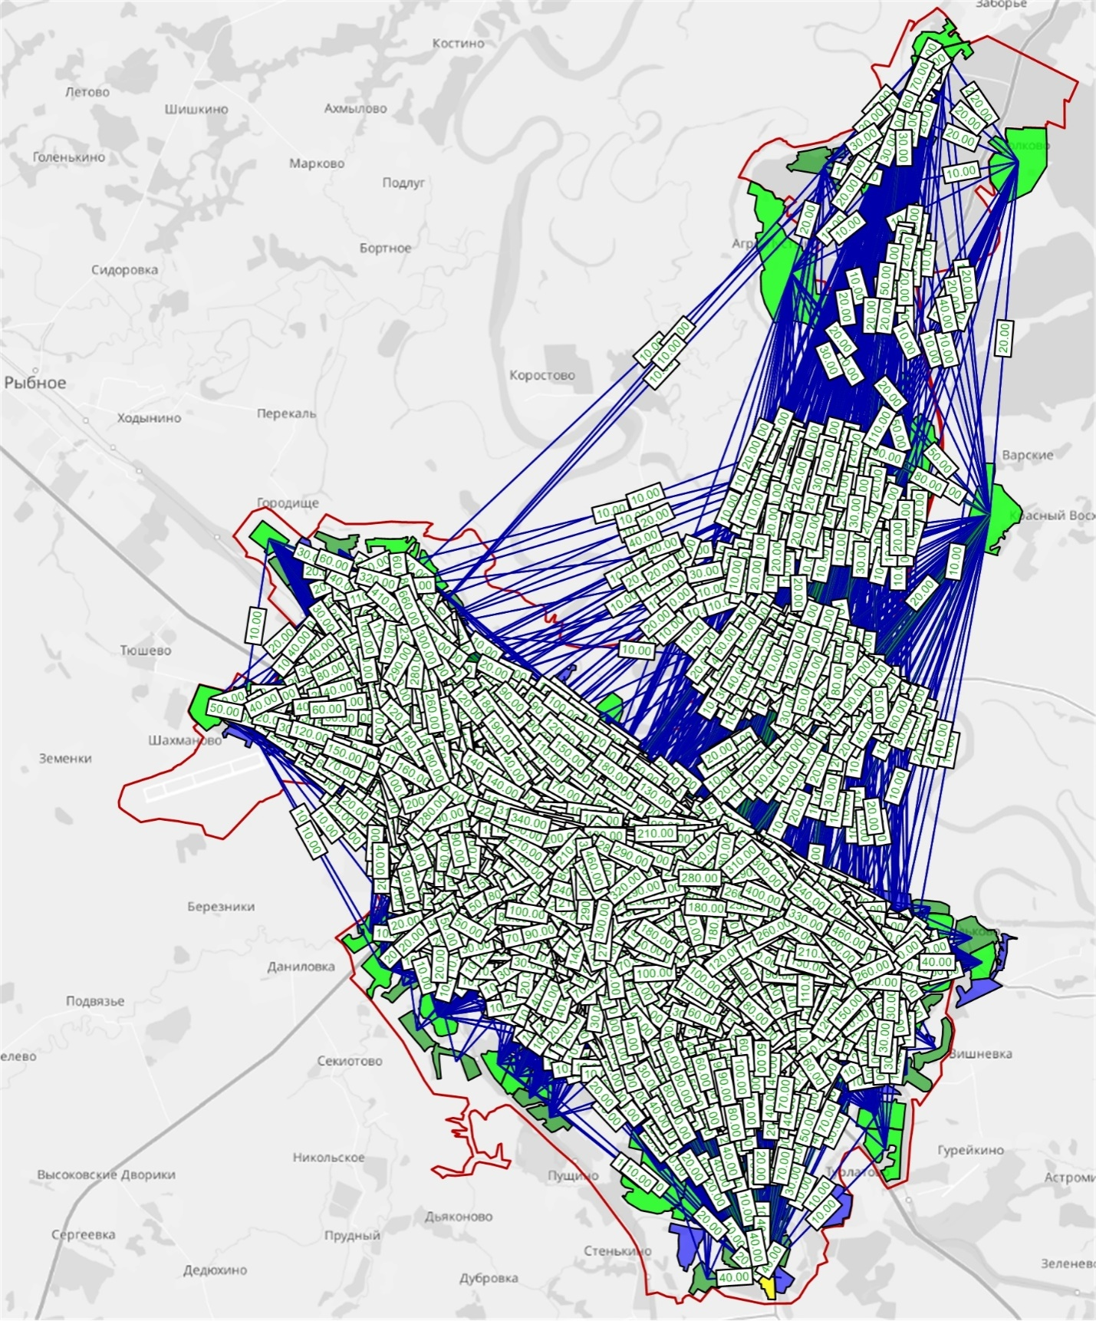
Рисунок 1.2.10 – Распределение транспортного спроса на территории г. Рязани
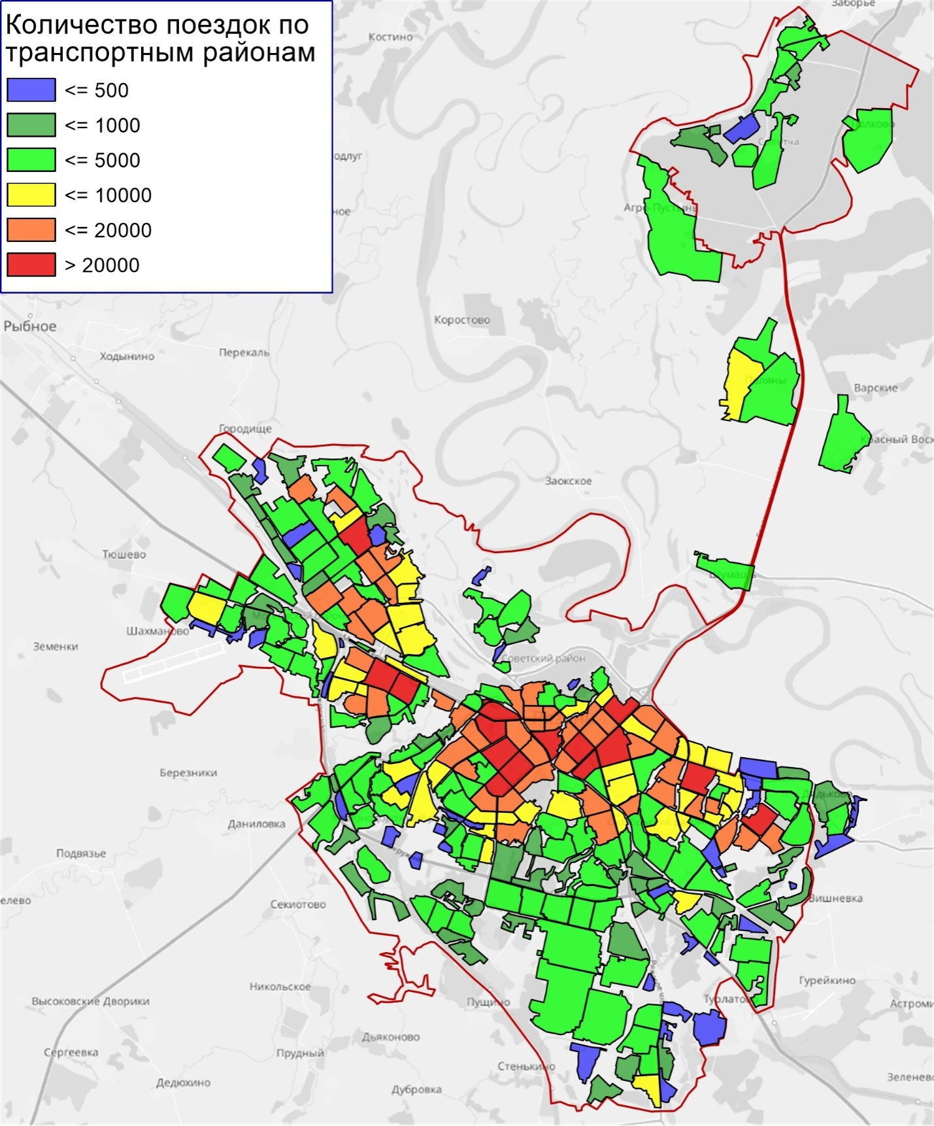
Рисунок 1.2.11 – Распределение количества поездок по транспортных районам

1.3. Характеристика функционирования и показатели работы транспортной инфраструктуры по видам транспорта

Формирование современной транспортной инфраструктуры города Рязани связано с рядом градостроительных особенностей его развития: вытянутость вдоль железнодорожной магистрали, местоположение исторического центра, большое количество жилых образований, разделенных естественными и искусственными преградами, прохождение автотрассы федерального значения в границах городской черты.
Транспортную инфраструктуру города образуют линии, сооружения и устройства транспорта. Основными структурными элементами транспортной инфраструктуры являются: сеть улиц и дорог и сопряженная с ней сеть пассажирского транспорта.
Автомобильный транспорт.
Автомобильные дороги являются важнейшей составной частью транспортной инфраструктуры города Рязани. Они связывают территорию города с соседними территориями, определяют возможности развития города, по ним осуществляются автомобильные перевозки грузов и пассажиров. От уровня развития сети автомобильных дорог во многом зависит решение задач достижения устойчивого экономического роста, повышения конкурентоспособности местных производителей и улучшения качества жизни населения.
Сеть автомобильных дорог Рязанской агломерации составляют федеральные автодороги М-5 «Урал» (Москва - Рязань - Пенза - Самара - Уфа - Челябинск) дорога I - II технической категории, протяженностью в пределах агломерации 63,57 км с интенсивностью движения на подходах к Рязани более 18000 автомобилей в сутки и Р-132 «Калуга - Тула - Михайлов - Рязань» дорога II категории протяженностью 34 км. Эти автодороги связывают центральные районы страны с Приволжским, Сибирским, Северо-Кавказским регионами и населенными пунктами Рязанской области. Помимо федеральных автодорог важную роль играют дороги регионального значения, которые связывают населенные пункты Рязанской области с административным центром - городом Рязанью. Основными региональными трассами являются (протяженность дорог указана в пределах Рязанской агломерации):
- Р-126 «Рязань - Ряжск - Александро-Невский - Данков - Ефремов». Автодорога III технической категории, протяженностью 15,6 км;
- Рязань (село Шушень) - Спасск-Рязанский - Ижевское - Лакаш. Автодорога III технической категории, протяженностью 48,0 км;
- Рязань - Пронск - Скопин. Автодорога III технической категории, протяженностью 65,0 км.
- Мостовой переход через реку Ока на автодороге Спас-Клепики – Рязань протяженностью 4,101 км;
Основу сети города Рязани составляют магистрали радиального направления: Московское шоссе - Первомайский проспект, ул. Ленина - ул. Циолковского - Куйбышевское шоссе, Михайловское шоссе, ул. Гагарина - ул. Черновицкая, ул. Есенина, Муромское шоссе - Северная Окружная дорога - ул. Бирюзова, ул. Зубковой - ул. Советской Армии - Восточная Окружная дорога, обеспечивающие взаимосвязь всех функциональных зон - жилых, производственных, общественных центров, выходов на внешние направления.
Маршрутная сеть, обеспечивающая транспортное обслуживание населения на территории города Рязани стабильно функционирует и развивается.
Общая протяженность автомобильных дорог общего пользования местного значения составляет 528,8 км, в том числе с усовершенствованным покрытием – 446,2 км. Для транзитного движения транспорта утверждено 28,3 км дорог федерального значения.
Перевозка пассажиров в городе Рязани осуществляется автомобильным и наземным электрическим транспортом:
- троллейбусами и автобусами МУП города Рязани «Управление Рязанского троллейбуса» (до сентября 2019 года автобусные перевозки осуществлялись МУП города Рязани «Рязанская автоколонна №1310»);
- автобусами юридических лиц и индивидуальных предпринимателей, осуществляющими регулярные перевозки пассажиров по муниципальным маршрутам в городском сообщении;
- автобусами и маршрутными такси, находящимся в собственности физических лиц, малых автопредприятий и юридических лиц, не относящихся к отрасли автомобильного транспорта.
С 15 апреля 2010 года трамвайные пассажироперевозки прекращены.
За 2021 год автомобильным и наземным электрическим транспортом, осуществляющим перевозки пассажиров по муниципальным маршрутам регулярных перевозок, перевезено 55,6 млн. человек.
Информация о перевезенных пассажирах всеми видами организаций во всех видах сообщений приведена на рисунке 1.3.1.

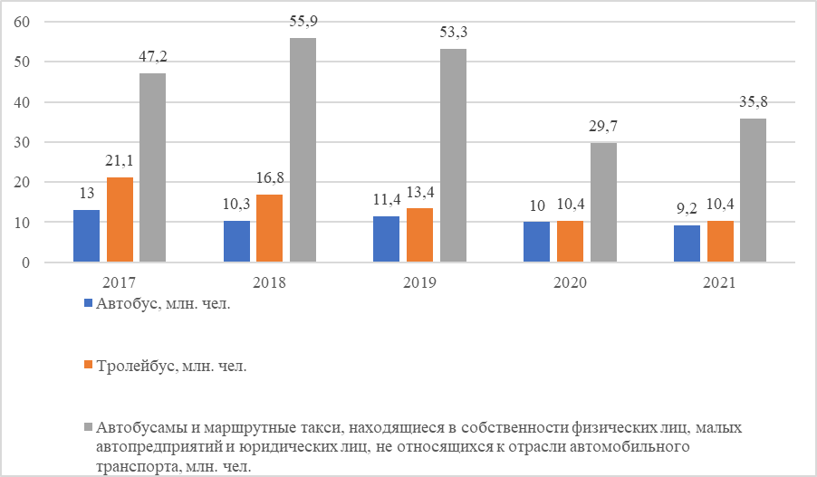
Рисунок 1.3.1 – Перевезенные пассажиры всеми видами организаций во всех видах сообщений

Муниципальное унитарное предприятие «Управление Рязанского троллейбуса» в 2021 году выполнило 35,6% объема перевозок пассажиров в городском сообщении.
Протяженность маршрутов регулярных перевозок пассажиров в городском сообщении – 916,12 км, в том числе:
- муниципального пассажирского транспорта – 407,9 км;
- привлеченного автомобильного транспорта – 508,2 км.

МУП города Рязани «Управление Рязанского троллейбуса» осуществляет регулярные городские перевозки пассажиров по 13 троллейбусным маршрутам в городском сообщении, общая протяженность которых составляет 137,89 км. В среднем по троллейбусным маршрутам в 2021 году ежедневно перевозилось свыше 28,8 тыс. пассажиров.
В состав предприятия входят 2 троллейбусных депо, проектные мощности которых позволяют разместить и обслуживать 200 единиц троллейбусов.
Энергоснабжение осуществляется 16 тяговыми подстанциями, общей мощностью 37,8 тыс. кВт, 1 тяговая подстанция является телеуправляемой.
Протяженность контактной сети троллейбусов – 150,06 км.
Профессию водителя троллейбуса можно получить, только пройдя обучение в учебном центре предприятия, который оснащен всем необходимым для обучения и повышения квалификации работников основных профессий оборудованием, в том числе и автоматизированным комплексом.
Информация о количестве подвижного состава троллейбусов и о среднесуточном выпуске на линию содержится на рисунке 1.3.2.
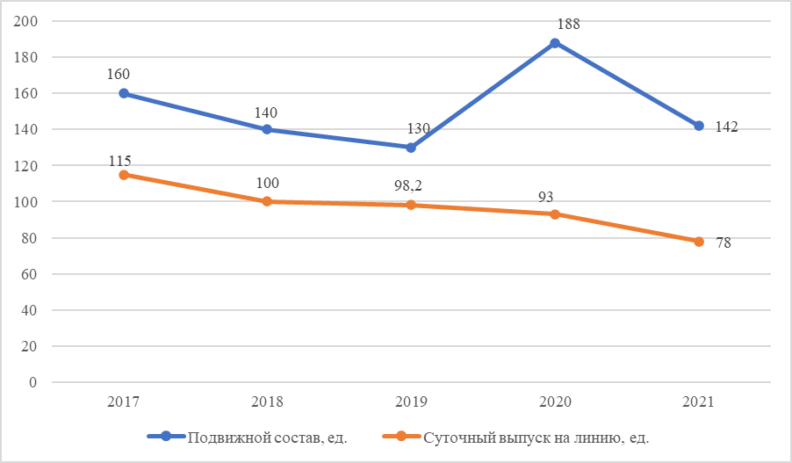
Рисунок 1.3.2 – Количество подвижного состава троллейбусов и среднесуточный выпуск на линию

МУП города Рязани «Управление Рязанского троллейбуса» (до 2019 г. МУП «Рязанская автоколонна №1310) осуществляет регулярные перевозки автобусами пассажиров по 20 маршрутам в городском сообщении, общая протяженность которых составляет 270,1 км. В среднем по регулярным маршрутам в городском сообщении автобусами предприятия в 2021 году ежедневно перевозилось 25,5 тыс. пассажиров.
Площадь территории, на которой размещена производственная база автобусного хозяйства составляет 60 тыс. кв. м, площадь, занимаемая ремонтными и стояночными боксами – 12,3 тыс. м².
Проектные мощности предприятия позволяют разместить и обслуживать 280 единиц автобусов. Производственная база предприятия включает в себя 3 производственных корпуса для ремонта автобусов с дизельными и карбюраторными двигателями, корпус ежедневного технического обслуживания автобусов (ЕТО) и ремонта гидромеханических передач, бензиновых двигателей. Кроме того, имеются крытые гаражи и стоянки на 79 единиц подвижного состава, складские помещения, АЗС, тепловой пункт, электроподстанция, административный и бытовой корпуса.
Количество подвижного состава автобусов и среднесуточный выпуск на линию представлено на рисунке 1.3.3.
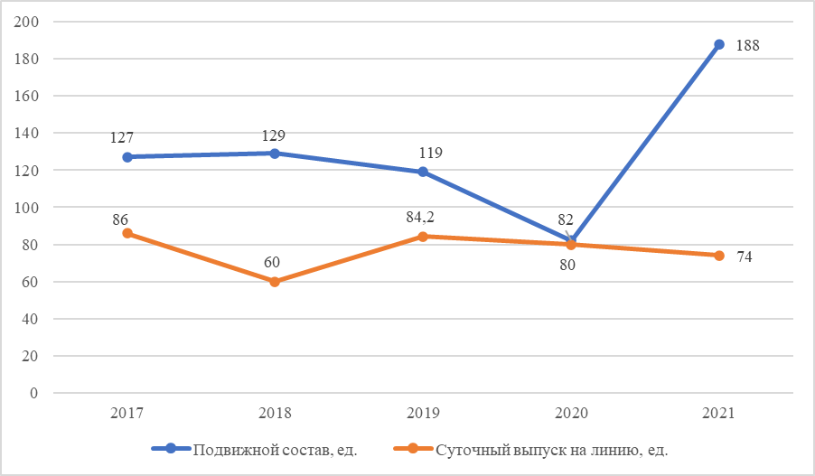
Рисунок 1.3.3 – Количество подвижного состава автобусов и среднесуточный выпуск на линию

В целях улучшения транспортного обслуживания населения в городе для перевозки пассажиров привлекаются автобусы, находящиеся в собственности юридических лиц и индивидуальных предпринимателей. В среднем данными видами транспорта в 2020 году ежедневно перевозилось 81,2 тысячи пассажиров по регулярным маршрутам в городском сообщении. По 52 маршрутам регулярных перевозок пассажиров в городском сообщении осуществлялись перевозки пассажиров по нерегулируемым тарифам – 400 автобусами минимальной пассажировместимостью транспортных средств до 17 человек; по 10 маршрутам – 227 автобусами минимальной вместимостью 33 человека.
Количество привлеченных автобусов и маршрутных такси показано на рисунке 1.3.4.

Рисунок 1.3.4 – Количество привлеченных автобусов и маршрутных такси

Междугородное и пригородное автобусное сообщение города осуществляется по 125 маршрутам, в том числе:
- 15 межобластных маршрутов (Рязань-Коломна, Рязань-Новомосковск, Рязань-Белгород, Рязань-Орел, Рязань-Липецк, Рязань-Владимир, Рязань-Тула, Рязань-Шатура, Рязань-Нижний Новгород, Рязань-Москва, Рязань-Домодедово, Рязань – Волгоград, Рязань – Зарайск, Рязань – Иваново, Рязань - Курск);
- 48 маршрутов, обеспечивающих связь с районными центрами Рязанской области;
- 62 маршрута, обеспечивающих связь с другими населенными пунктами Рязанской области.
Через автовокзал «Центральный» города Рязани проходят 8 транзитных автобусных маршрутов в город Москву:
- 3 маршрута из районных центров Рязанской области (г. Шацк, п.г.т. Кадом, п.г.т Сараи);
- 5 маршрутов из населенных пунктов других областей (г. Моршанск, г. Саранск, г. Тамбов, г. Кузнецк, г. Пенза).

Железнодорожный транспорт.
Через город Рязань проходят железнодорожные магистрали Москва - Рязань - Самара, Москва - Рязань - Мичуринск - Ростов, которые связывают центральные районы страны с Приволжским, Сибирским, Северо-Кавказским регионами. Кроме того, построен двухпутный обход города Рязани от ст. Дягилево до поста 205 км, позволяющий пропускать часть транзитных грузовых потоков в обход города. Все железнодорожные линии электрифицированы. Участок железнодорожной магистрали Москва - Рязань - Самара включен в состав международного транспортного коридора (МТК) «Север-Юг».
Два железнодорожных вокзала: ст. Рязань - I, соединяющая Москву с Восточной частью России, и ст. Рязань-II, соединяющая столицу с Южным регионом страны.

Водный транспорт.
Город Рязань связан водными маршрутами с Москвой и населенными пунктами Рязанской области.
В городе Рязани имеются два речных порта - это грузовой порт на реке Трубеж и порт в Борковском затоне. Речные перевозки по р. Оке осуществляют три предприятия: ЗАО «Речной порт», ООО «Порт Рязань» и «Окская судоходная компания».
Речной вокзал Рязань располагается на Оке, на территории Приокского лесопарка. Кремлевская пассажирская пристань стоит у подножья одноименного холма на реке Трубеж. От вокзала и пристани в судоходный период курсируют экскурсионные речные трамвайчики.

Воздушный транспорт.
В Рязанской агломерации имеются один военный аэродром («Дягилево»), «Областной аэропорт «Протасово» на базе бывшего военного аэродрома в статусе «посадочной площадки» и аэропорт гражданской авиации III класса «Турлатово».
Аэродром «Дягилево» находится в городе Рязани и является военным центром, на котором базируется единственная в России группа воздушной дозаправки, а также полк стратегических бомбардировщиков Ту-95 и авиационный центр боевой подготовки.
Аэропорт гражданской авиации «Турлатово» находится в 11 км от центра города Рязани. В настоящее время данный аэропорт регулярных полетов не совершает. В дальнейшем планируется его реконструкция, после которой в аэропорту будут обслуживаться воздушные такси и городской учебный центр малой авиации.
«Областной аэропорт «Протасово» находится в Рязанском районе. В настоящее время данный аэропорт находится на консервации, в дальнейшем в соответствии с Генеральным планом города Рязани его ждет реконструкция до международного уровня.

1.4. Характеристика сети дорог, параметры дорожного движения (скорость, плотность, состав и интенсивность движения потоков транспортных средств, коэффициент загрузки дорог движением и иные показатели, характеризующие состояние дорожного движения, экологическую нагрузку на окружающую среду от автомобильного транспорта и экологические потери), оценка качества содержания дорог

Дорожная сеть автомобильных дорог г. Рязани представлена федеральными, региональными и местными автомобильными дорогами. Улично-дорожная сеть города представлена на рисунке 1.4.1.
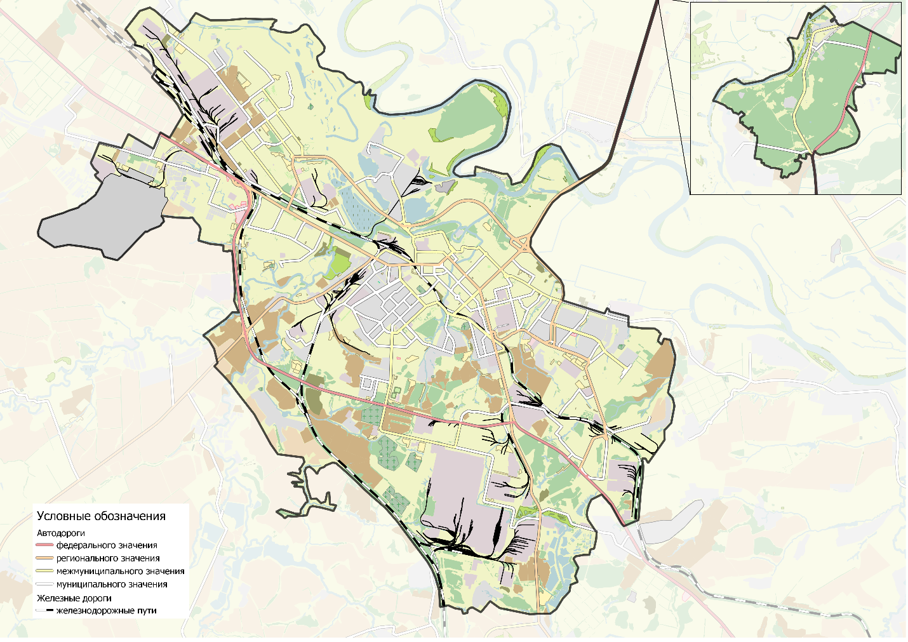
Рисунок 1.4.1 – Улично-дорожная сеть г. Рязани

Федеральными автодорогами, проходящим по территории г. Рязань являются: М-5 «Урал» (Москва – Рязань – Пенза – Самара – Уфа – Челябинск) дорога I - II технической категории, протяженностью в пределах города 22,6 км и Р-132 «Калуга – Тула – Михайлов – Рязань» дорога II категории протяженностью 20 км.
Перечень автомобильных дорог общего пользования регионального или межмуниципального значения Рязанской области, проходящих по территории г. Рязань представлен в таблице 1.4.1 (согласно приложению № 2 к постановлению Правительства Рязанской области от 17.07.2007 г. №184 (ред. от 19.10.2020 г.) «О критериях отнесения автомобильных дорог общего пользования к автомобильным дорогам общего пользования регионального или межмуниципального значения, а также утверждении перечня автомобильных дорог общего пользования регионального или межмуниципального значения Рязанской области с присвоением им идентификационных номеров»).
Таблица 1.4.1 – Перечень автомобильных дорог общего пользования регионального или межмуниципального значения Рязанской области, проходящих по территории г. Рязань

№ п/п | Наименование автомобильной дороги | Идентификационный номер автодороги | Место расположения (муниципальное образование) | Протяженность, км
1 | Автомобильная дорога от пересечения улиц Касимовское шоссе и Советской Армии до автомобильной дороги «Северный обход города Рязани» | 61 ОП РЗ 61К-090 | г. Рязань | 1,853
2 | Калуга – Тула – Михайлов – Рязань (289+673 – 290+375, 291+175 – 294+816) | 61 ОП РЗ 61К-804 | г. Рязань | 4,714
3 | От автодороги «Спас-Клепики – Рязань» подъезд: Солотча | 61 ОП РЗ 61К-088 | г. Рязань | 6,926
4 | От автодороги «Спас-Клепики – Рязань» подъезд: Агро-Пустынь (0+000 - 2+500) | 61 ОП МЗ 61Н-438 | г. Рязань | 2,323
5 | От автодороги «Спас-Клепики – Рязань» подъезд: Полково (0+000 - 2+900) | 61 ОП МЗ 61Н-440 | г. Рязань | 2,973
6 | Перекаль – Городище – Недостоево с подъездом к школе и по улице | 61 ОП МЗ 61Н-754 | г. Рязань | 0,5
7 | Северный обход города Рязани | 61 ОП РЗ 61К-769 | г. Рязань | 4,633
8 | Северная окружная дорога | 61 ОП РЗ 61К-843 | г. Рязань | 4,169
9 | ул. Большая -2,208 км; | 61 ОП РЗ-844 | г. Рязань | 2,208
10 | Московское шоссе ( от автодороги М-5 «Урал» до пересечения с ул. Коломенская) | 61 ОП РЗ 61К-847 | г. Рязань | 1,385
11 | дорога пр. Шабулина (от Московского шоссе до Северной окружной дороги в г. Рязани) | 61 ОП РЗ - 61К-848 | г. Рязань | 2,037
12 | Мостовой переход через реку Ока на автодороге - Спас- Клепики -Рязань | 61 ОП РЗ 61К-849 | г. Рязань | 4,101
Итого: |  |  |  | 37,822

Опорная сеть автомобильных дорог г. Рязани изображена на рисунке 1.4.2
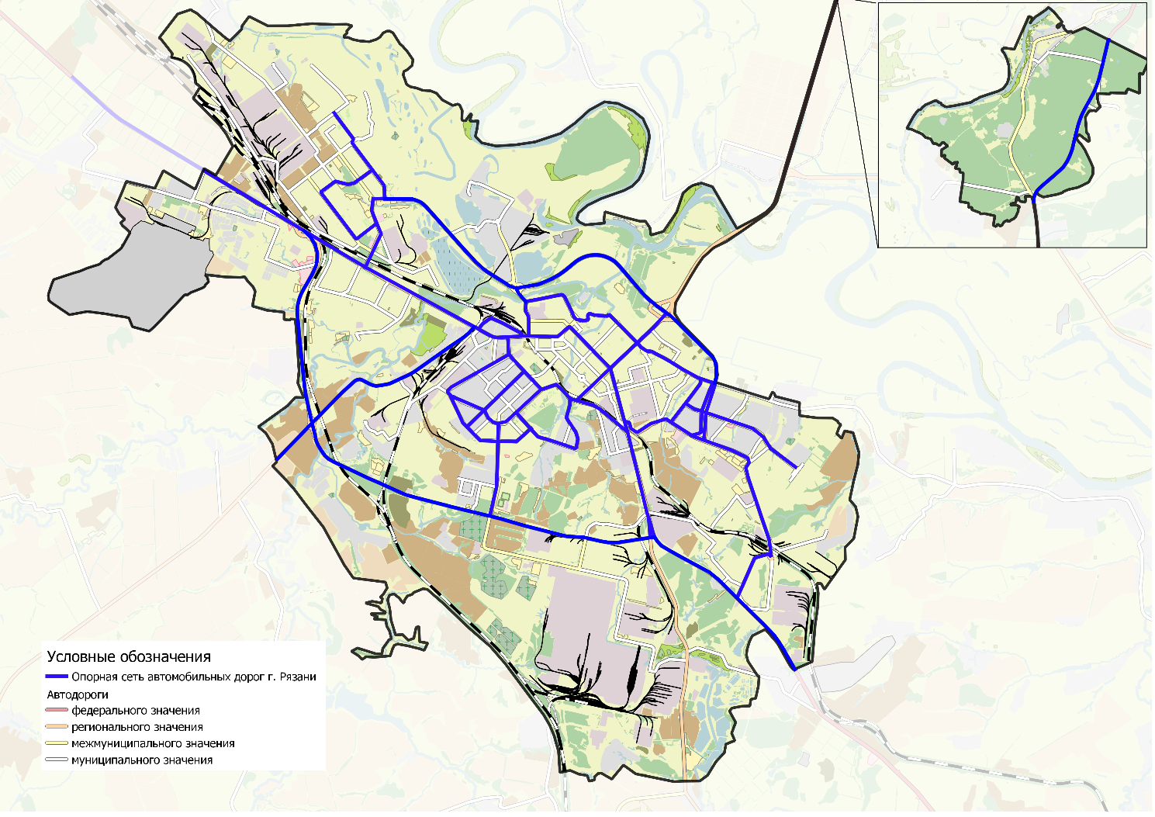
Рисунок 1.4.2 – Опорная сеть автомобильных дорог г. Рязани

Согласно Постановлению администрации города Рязани от 29.11.2016 года № 5187 «Об утверждении уточненного перечня автомобильных дорог общего пользования местного значения, находящихся на территории муниципального образования – городской округ город Рязань» (ред. от 6.02.2023 года) протяженность автомобильных дорог общего пользования местного значения г. Рязань составляет 528,974 км, в том числе с усовершенствованным покрытием – 447,123км, грунтовым и переходным покрытием – 82,790 км.
На пересечении улиц и дорог с реками, оврагами и железнодорожными линиями в пределах городских территорий насчитывается 17 капитальных автотранспортных искусственных сооружений. В том числе: 10 мостов и 7 путепроводов, из них 6 через железнодорожные пути и 1 – в составе автотранспортной развязки (Куйбышевское шоссе - ул. Халтурина).
Перечень основных автотранспортных капитальных искусственных сооружений представлен в таблице 1.4.3, а схема расположения – на рисунке 1.4.3.

Таблица 1.4.3 – Перечень основных автотранспортных капитальных искусственных сооружений

№ пп | Наименование объекта | Год строительства | Длина, м | Габарит | Материал
1 | Путепровод на ул. Горького | 1986 | 44,86 | 5,0 +Г21,0 +5,0 | ж/б
2 | Путепровод через дорогу по ул. Циолковского | 1977 | 98,36 | 1,5 +Г 7,5 +1,5 | ж/б
3 | Путепровод на Первомайском проспекте | 2000 | 74,70 | 3,0 +Г32 +3,5 | ж/б
4 | Путепровод на ул. Татарская | 2004 | 51,05 | 3,0 + Г18,0+ 3,0 | ж/б
5 | Путепровод через ж/д, соединяющий Московское шоссе и ул. Октябрьская | 2008 | 91,5 | 2 x (Г16+3,0) | ж/б
6 | Путепровод через ж/д на пос. Борки на Северной Окружной дороге | 1985 | 36,5 | 3,0 +Г19,0+1,5 | ж/б
7 | Путепровод на ул. Есенина | 1964 | 52,86 | 2,15+Г13,9+2,15 | ж/б
8 | Мост через реку Лыбедь на ул. Маяковского в районе центрального рынка | 1957 | 30,1 | 4,5 +Г16,5 +4,5 | ж/б
9 | Мост через реку Трубеж на Северной Окружной дороге | 1961 | 56,0 | верховая сторона 3,0 + Г8,1,  низовая сторона  1,0 + Г7,9 | ж/б
10 | Мост через реку Лыбедь на ул. Ленина | 1888 | 61,78 | 3,67 + Г14,9 + 3,67 | каменный
11 | Мост через реку Лыбедь на ул. Яхонтова - ул. Чапаева | 1998 | 42,10 | 2,20 +Г10,0+ 2,20 | ж/б
12 | Мост на Голенчинском шоссе | 1963 | 11,0 | 1,5 +Г7,0 | ж/б
13 | Мост через реку Павловка на Московском шоссе | 1953, 1974 | 98,96 | 2,5 +Г12,65 + Г11,5 +1,5 | ж/б
14 | Мост через реку Дунайчик в районе Торгового городка | 1959 | 11,02 | 1,0 + Г12,0 +1,0 | ж/б
15 | Мост через реку Дунайчик (лесопарк) | 1972 | 661,83
16 | Мостовой переход через реку Ока на а/д Спас-Клепики - Рязань - через р. Ока - через путепровод - через канал | реконструкция 2010  ремонт 2013  капитальный ремонт 2013 | 1042,28 40,26 36,60 | Г-17,0+2х1,0 Г-8+2 x 0,71 Г-2 x 9,5+1,5+0,75 | ж/б
17 | Мостовые переходы на Северном обходе г. Рязани - через путепровод - через путепровод - через р. Трубеж - через эстакаду - через путепровод | 2013 | 1100,10  78, 096 40,10 150,25 771,55 60,10 | Г - (10,2+3+ 10,2) +  2 x (1,679-4,195)  Г - (9,5+3+9,5) +  1,4+3,91 Г - (9,5+3+9,5) +  2х1,4  Г - (9,5+3+9,5) +  2 x 1,4 Г-11,5+1,4 | ж/б

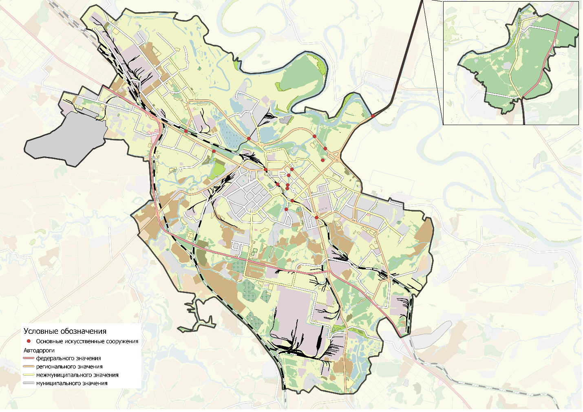
Рисунок 1.4.3 – Перечень основных автотранспортных капитальных искусственных сооружений

Перечень мостов, путепроводов и переходов на автомобильных дорогах муниципального значения:
1.Путепровод на ул.Горького
2.Путепровод на ул.Циолковского
3.Путепровод на Первомайском проспекте
4.Путепровод на ул.Татарская
5.Путепровод через железную дорогу соединяющий Московское шоссе и ул.Октябрьская
6.Путепровод ч/з железную дорогу на Северной окружной дороге
7.Путепровод на ул. Есенина
8.Мост ч/з р.Лыбедь на ул.Маяковского
9.Мост ч/з р.Трубеж на ул.Солнечная (ГАИ)
10.Мост арочный ч/з р.Лыбедь на ул.Ленина
11.Мост ч/з р.Лыбедь на ул.Яхонтова - ул.Чапаева
12.Мост на дороге от Северной окружной до 5-го района пос. Борки
13.Мост на Голенченском шоссе
14.Мост ч/з р. Павловка на Московском шоссе
15.Мост ч/з р.Дунайчик (лесопарк)
16.Мост ч/з р.Дунайчик (торговый городок)
17.Мост ч/з р.Бобровка на дороге в пос.Храпово - пос.Божатково
18.Пешеходный мост ч/з р.Лыбедь на пр.Речников
19.Пешеходный мост ч/з р.Лыбедь на ул.Рабочих
20.Пешеходный мост ч/з овраг Голенчено - ул.Березовая
21.Пешеходный мост п. Шереметьево в районе детского дома
22.Пешеходный мост через р. Плетенка
23.Пешеходный мост через р. Павловка
24.Пешеходный мост с пр. Яблочкова на Северный - Южный переулок
25.Пешеходный мост в пос.Мервино в районе кладбища
26.Понтонный мост на Остров
27.Надземный переход остановка «Таможня»
28.Подземный переход на ул. Циолковского
29.Подземный переход остановка «Дом книги»
30.Подпорные стенки Рязань – II
31.Пешеходный мост на ул. Заречной п.Соколовка
32. Пешеходный мост п. Мервино
Загрузка дорог, интенсивность, скорость и плотность движения по улицам города неоднородна. В часы пик, а также в зимнее время значение параметров резко ухудшается. Увеличение параметров движения наблюдается в весенне-летний период, а также в выходные и праздничные дни.
В целях определения «пиковой» нагрузки на городской пассажирский транспорт и улично-дорожную сеть проведены обследования наполняемости подвижного состава и интенсивности потоков всех видов транспорта.
Так, максимальная наполняемость пассажирского транспорта наблюдается в утренние часы пик с 07 час. 00 мин. - 08 час. 00 мин. на Московском шоссе, Первомайском проспекте, ул. Ленина, ул. Новой, Касимовском шоссе, ул. Грибоедова, ул. Новоселов, ул. Зубковой, ул. Советской Армии, ул. Интернациональной, ул. Бирюзова, а также в вечернее время с 17 час. 00 мин. - 19 час. 00 мин.
Пропускная способность улиц (Московское шоссе, Первомайский проспект, ул. Гагарина, ул. Дзержинского, ул. Циолковского, ул. Ленина, ул. Есенина, ул. Каширина, ул. Новоселов, ул. Зубковой, ул. Советской Армии, ул. Интернациональная, ул. Бирюзова) не соответствует современной интенсивности движения автотранспорта на них.
На пропускную способность дорог также большое влияние оказывают проводимые ремонтные работы: дорожного покрытия, мостов, инженерных коммуникаций, аварийных работ.
Средняя скорость движения по городу составляет 20 км/ч. Скоростные характеристики дорожной сети находятся в прямой зависимости от загрузки движения транспорта. На участках, где загрузка максимальна, скорость движения транспортных потоков снижается до 5 - 10 км/ч.
Распределение параметров дорожного движения представлено на рисунках 1.4.4 – 1.4.9.
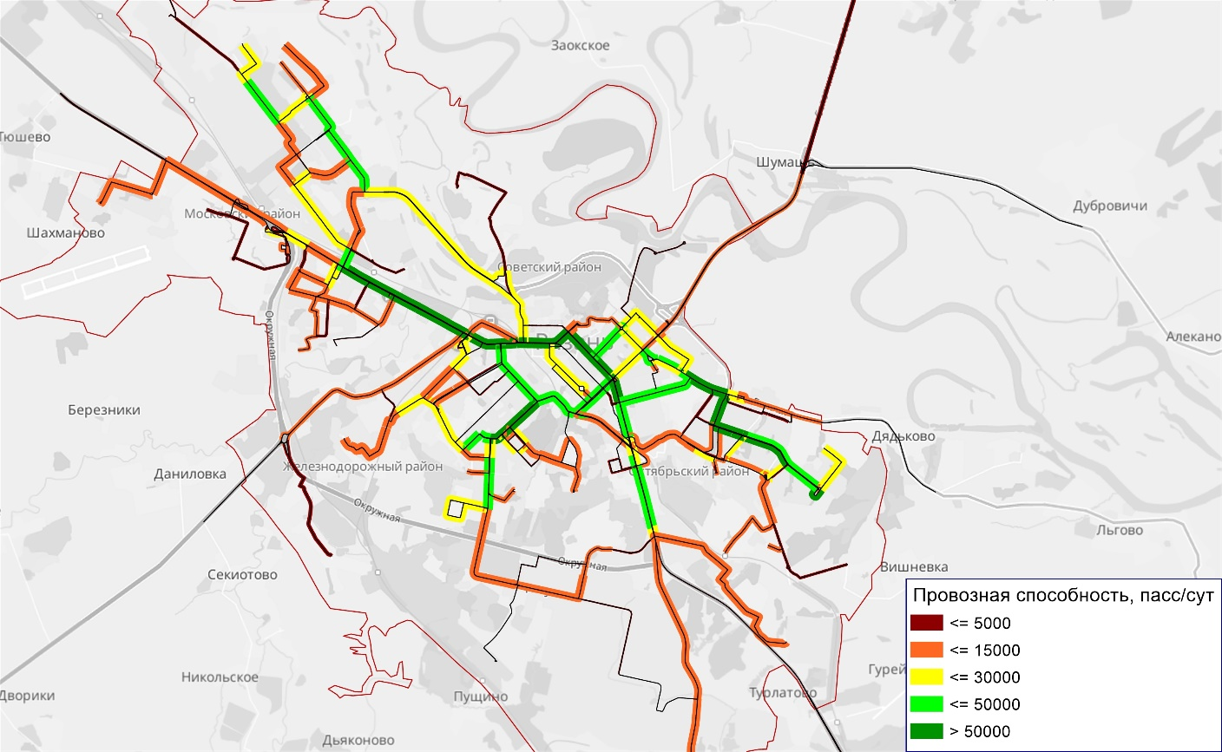
Рисунок 1.4.4 – Распределение провозной способности пассажирского транспорта общего пользования

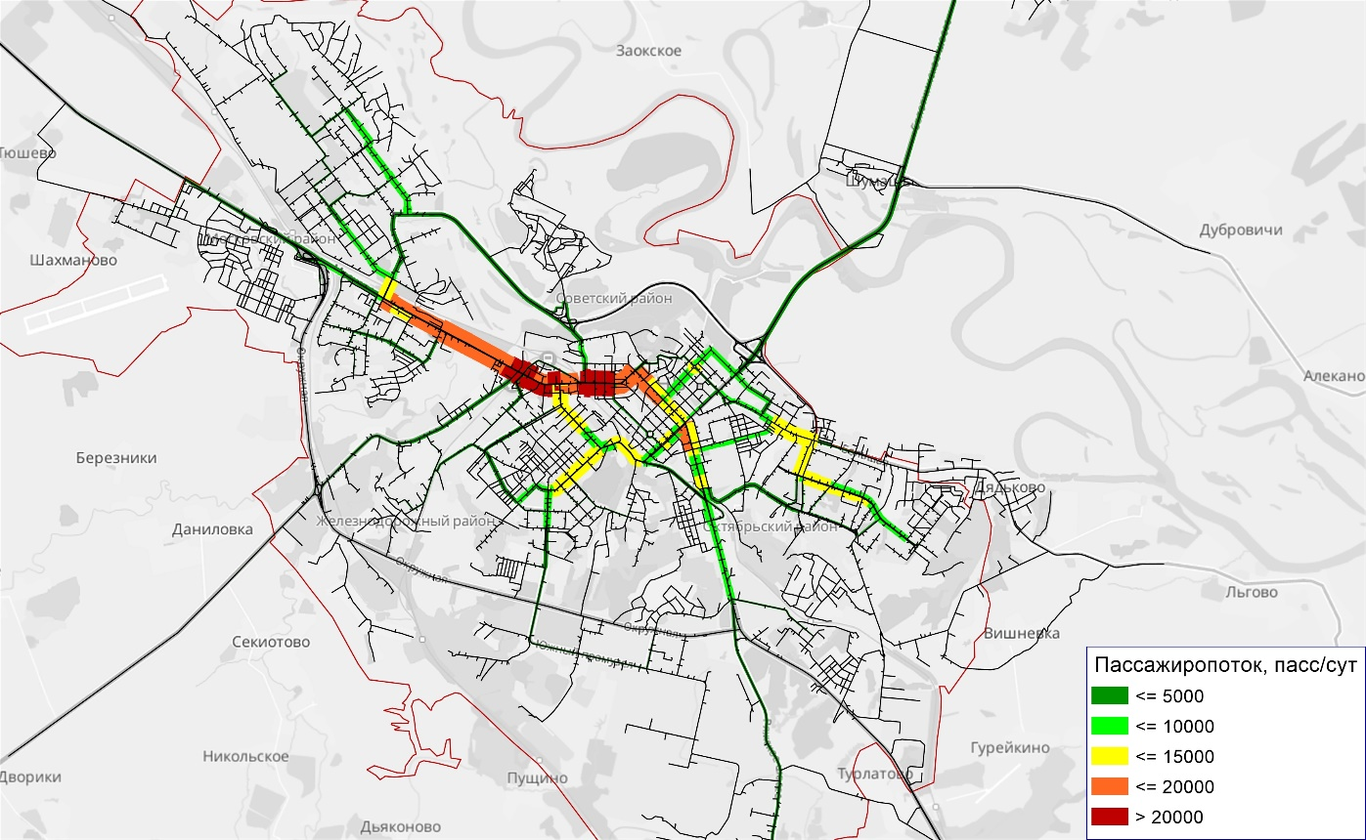
Рисунок 1.4.5 – Распределение пассажиропотока

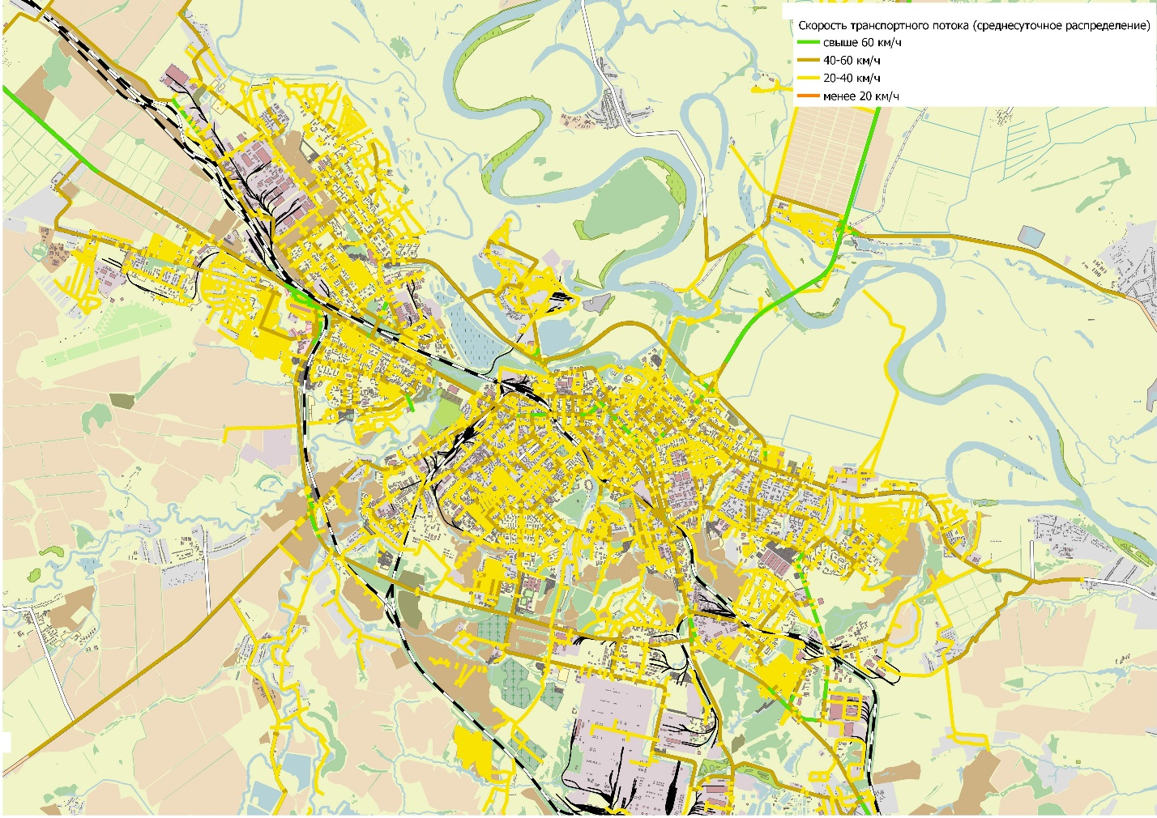
Рисунок 1.4.6 – Распределение среднесуточной скорости транспортного потока

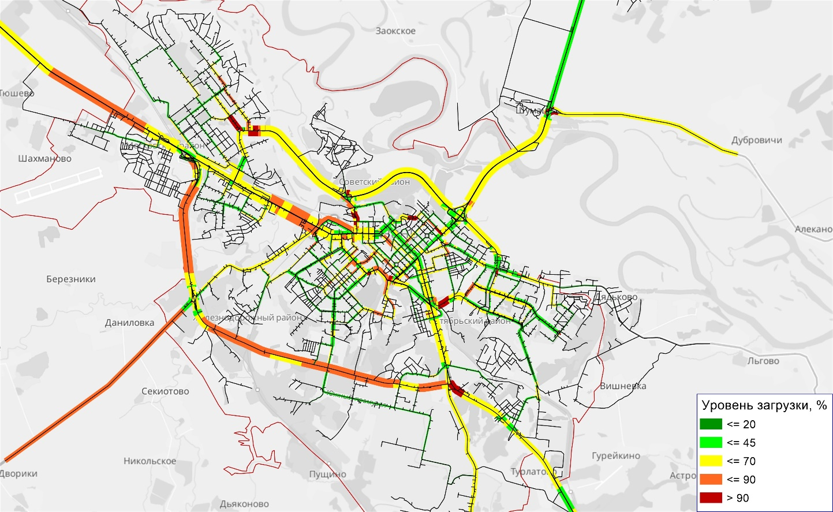
Рисунок 1.4.7 – Распределение уровня загрузки

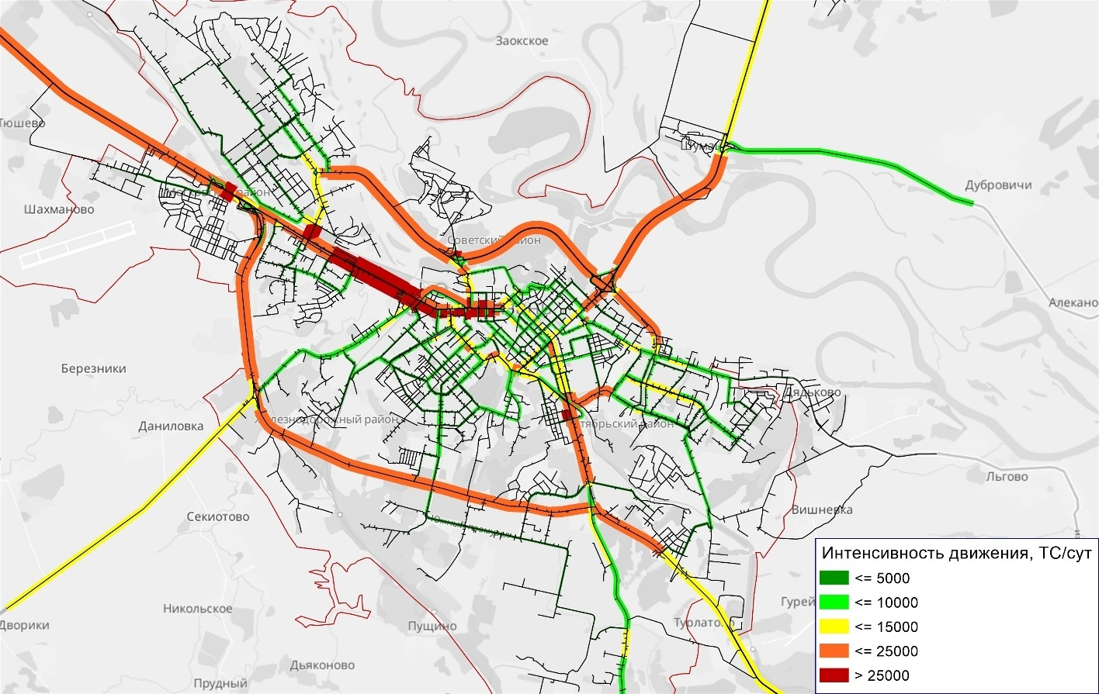
Рисунок 1.4.8 – Распределение интенсивности движения транспортного потока

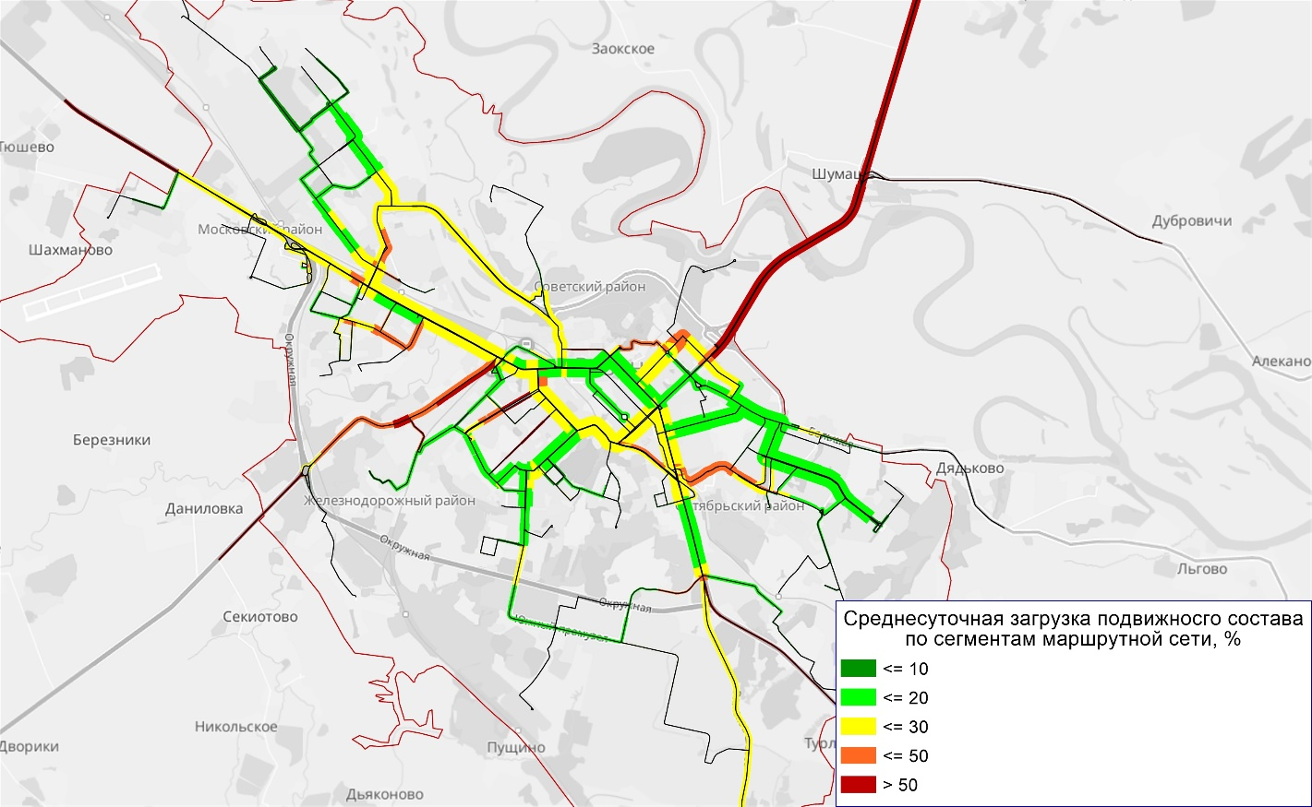
Рисунок 1.4.9 – Распределение среднесуточной загрузки подвижного состава по сегментам маршрутной сети

Автомобильные дороги подвержены влиянию природной окружающей среды, хозяйственной деятельности человека и постоянному воздействию транспортных средств, в результате чего меняется технико-эксплуатационное состояние дорог. Состояние сети дорог определяется своевременностью, полнотой и качеством выполнения работ по содержанию, ремонту и капитальному ремонту и зависит напрямую от объемов финансирования и стратегии распределения финансовых ресурсов в условиях их ограниченных объемов.
В условиях, когда объем инвестиций в дорожный комплекс является явно недостаточным, а рост уровня автомобилизации значительно опережает темпы роста развития дорожной сети, на первый план выходят работы по содержанию и эксплуатации дорог. При выполнении текущего ремонта используются современные технологии с использованием специализированных звеньев машин и механизмов, позволяющих сократить ручной труд и обеспечить высокое качество выполняемых работ.
Недостаточный уровень развития дорожной сети приводит к значительным потерям экономики и населения, является одним из наиболее существенных ограничений темпов роста социально-экономического развития города, поэтому совершенствование сети автомобильных дорог общего пользования важно для города. Это в будущем позволит обеспечить приток трудовых ресурсов, развитие производства, что в свою очередь приведет к экономическому росту города.
Порядок организации и проведения работ по содержанию и ремонту автомобильных дорог общего пользования местного значения города Рязани осуществляется согласно постановлению Администрации города Рязани от 21.11.2012 г. № 6055 «Об утверждении Порядка организации и проведения работ по содержанию и ремонту автомобильных дорог общего пользования местного значения города Рязани» (с изменениями на 20.07.2022 г).

1.5. Анализ состава парка транспортных средств и уровня автомобилизации, обеспеченность парковками (парковочными местами)

Пропускная способность улично-дорожной сети города рассчитана исходя из 60 автомобилей на 1000 жителей города. По данным управления Министерства внутренних дел Российской Федерации по Рязанской области (УМВД России по Рязанской области) в городе Рязани по состоянию на 01.06.2020 зарегистрировано 213043 ед. транспортных средств (01.06.2016 - 193412 ед.).
Уровень автомобилизации жителей Рязани - свыше 356 единиц автотранспорта на 1000 жителей.
Парковка индивидуального транспорта осуществляется следующим образом:
- в гаражно-строительных кооперативах (ГСК);
- в зоне платных парковок;
- в границах межквартальных территорий;
- на территории индивидуальной жилой застройки.
Территориальное расположение ГСК представлено на рисунке 1.5.1.
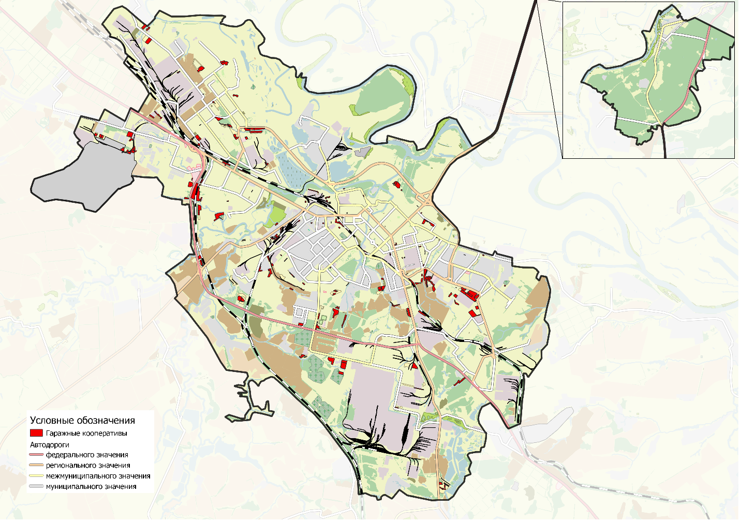
Рисунок 1.5.1 – ГСК, расположенные на территории г. Рязань

В настоящее время на территории города Рязани реализуется проект по созданию и использованию на платной основе парковок (парковочных мест), расположенных на автомобильных дорогах общего пользования местного значения муниципального образования - город Рязань.
Цель реализации платной парковки
Проект «Парковочное пространство Рязани» запущен для того, чтобы решить проблему беспорядочного паркования на улицах города и создать возможность удобного передвижения пешеходов и транспортных средств.
Основные задачи проекта:
- снижение количества нарушений правил парковки на улично-дорожной сети;
- повышение скорости движения в зонах платной парковки;
- увеличение оборачиваемости парковочных мест;
- сокращение потоков личного автотранспорта, въезжающего в пределы платной зоны и стимулирование использования общественного транспорта.
В январе 2017 года с ПАО «Ростелеком» заключено инвестиционное соглашение сроком на 7 лет, предусматривающее:
1. Организацию парковочных мест:
- более 3400;
- создание 200 дополнительных.
2. Создание дорожной инфраструктуры улично-дорожной сети в зоне платных парковок (согласно техническому заданию):
- внедрение автоматизированной системы управления с ПО;
- нанесение дорожной разметки;
- установка паркоматов;
- установка дорожных знаков;
- установка информационных щитов;
- уборка зон парковок;
- очистка покрытия от загрязнений и снега.
3. Реализацию более 4-х способов оплаты парковок, в том числе и наличными средствами:
1) через паркомат банковской картой;
2) с помощью отправки СМС-сообщения на короткий номер 9878;
3) через веб-портал «rzn-parking.ru»;
4) через мобильное приложение «Парковки Рязани»;
5) наличными через банкоматы, терминалы и операционные кассы ПАО Сбербанк;
6) абонемент.
Стоимость парковки:
20 рублей за 1 час. Первые 15 минут - бесплатно.
Режим работы парковки:
с 08 час. 00 мин. до 18 час. 00 мин. с понедельника по пятницу (в выходные и праздничные нерабочие дни бесплатно).
Льготы:
В соответствии с пунктом 11.1 Порядка создания и использования парковок (парковочных мест), расположенных на автомобильных дорогах общего пользования местного значения муниципального образования - город Рязань, утвержденного решением Рязанской городской Думы от 26.12.2013 N 267-II, на платных парковках бесплатно размещаются транспортные средства:
- экстренных оперативных служб;
- управляемые инвалидами I, II и III группы, перевозящие таких инвалидов и (или) детей-инвалидов;
- резидентов (лиц, владеющих нежилыми/жилыми помещениями);
- членов многодетной семьи;
- осуществляющих плановые и (или) аварийные работы;
- электромобили.
Реализация проекта показала значительное сокращение количества нарушений Правил дорожного движения РФ в части остановки и стоянки, повышение пропускной способности автомобильных дорог и скорости движения в зоне платных парковок, позволила обеспечить наличие свободных мест для парковки.
По состоянию на 2022 год на территории г. Рязань организовано 419 парковок, 2426 парковочных мест. Подробная информация содержится на официальном сайте парковочного пространства Рязани - https://rzn-parking.ru/ru/. На рисунке 1.5.2 отображено расположение парковочных мест на платной основе.
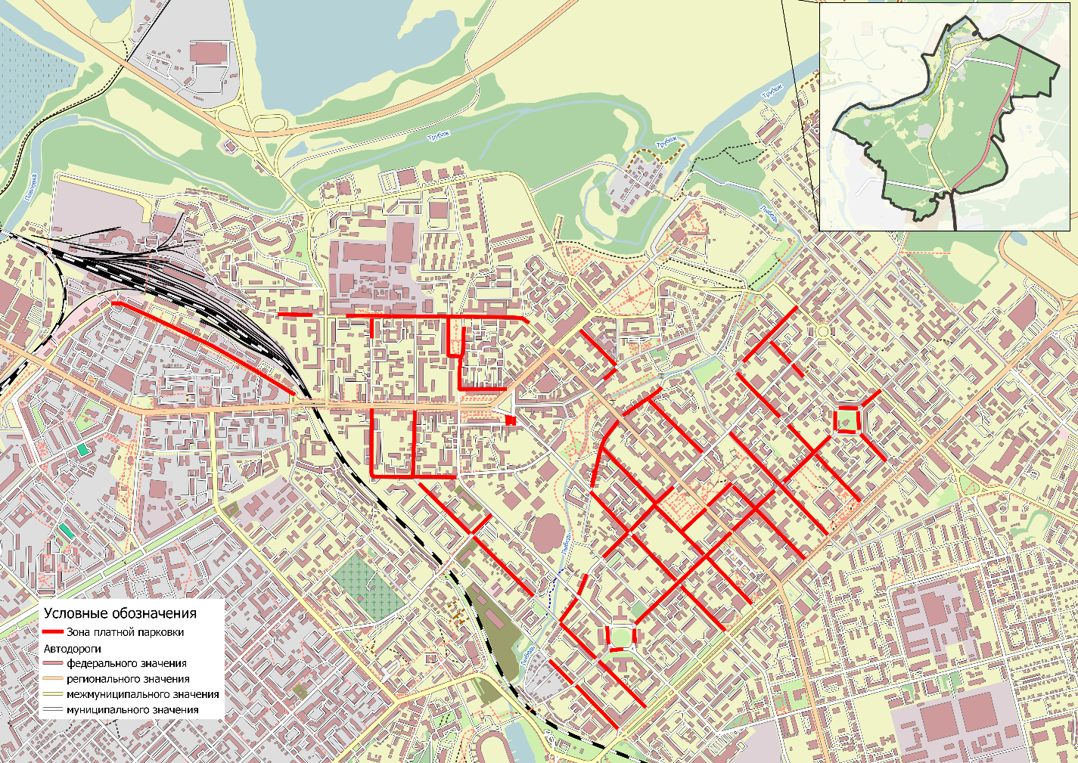
Рисунок 1.5.2 – Расположение парковочного пространства на платной основе

В ходе проведенного обследования выявлен факт отсутствия контроля за соблюдением оплаты парковочного пространства. В связи с чем одна из целей «сокращение потоков личного автотранспорта, въезжающего в пределы платной зоны и стимулирование использования общественного транспорта» по состоянию на 2022 год не достигнута.
На территории города Рязани действуют экологические парковки - это засеянная газонной травой и укрепленная специальной решеткой площадка. Такой метод предотвращает повреждение корневой системы растений колесами авто и сохраняет зеленый газон в отличном состоянии. Первая такая парковка появилась около ГБУ РО «Городской клинический родильный дом №1» на улице Новоселов в октябре 2017 года в рамках муниципальной программы «Формирование современной городской среды». Ее открытие приурочили к году экологии в России. В настоящее время эко-парковками оборудованы следующие улицы: ул. Тимакова, ул. Чкалова, ул. Высоковольтная.

1.6. Характеристика работы транспортных средств общего пользования, включая анализ пассажиропотока

Внутригородские пассажирские перевозки общего пользования осуществляются автомобильным и наземным электрическим транспортом.
Как сообщают в управлении транспорта, с 1 января 2022 года ГУ РЭК по Рязанской области утвержден тариф для МУП «УРТ». Так, за безналичный расчет сумма платежа за проезд составит 24 рубля, за наличный расчет – 25 рублей.
Также отмечается, что в управление транспорта поступили уведомления от юридических лиц и индивидуальных предпринимателей в соответствии с действующим законодательством о повышении стоимости проезда с 1 февраля 2022 года: за безналичный расчет – 24 рубля и 25 рублей за наличный расчет.
С 1 января 2023 года на маршрутах, обслуживаемых МУП «УРТ». Пассажирам будет предоставляться 50% скидка на вторую поездку, совершенную в течение 60 минут после оплаты первой поездки. Скидка предоставляется только по транспортной карте УмКА «Городская» с тарифом «электронный кошелек».
На территории города Рязани предоставлены дополнительные меры социальной поддержки и социальной помощи по полному или частичному освобождению от платы за проезд в общественном городском транспорте отдельным категориям граждан в виде оплаты проезда с помощью льготных месячных проездных билетов в форме электронного проездного билета (транспортной карты) следующей стоимости.

Таблица 1.6.1 – Тарифы на проезд в общественном транспорте в г. Рязани за 2022 год

№ п/п | Тариф | Вид транспорта | Сумма пополнения, рублей
1 | Горожанам и гостям города
1.1 | Физическим лицам
1.1.1 | Единый «Проездной билет»  для граждан на календарный месяц в МУП «УРТ» | Муниципальный автобус, муниципальный троллейбус | 1410
1.1.2 | «Электронный кошелек»* для граждан на все виды транспорта, а также при оплате бесконтактными банковскими картами VISA, MasterCard, МИР | Муниципальный автобус, муниципальный троллейбус, коммерческий транспорт | 24
1.1.3 | Разовая поездка при оплате наличными денежными средствами* | Муниципальный автобус, муниципальный троллейбус, коммерческий транспорт | 25
1.2 | Юридическим лицам
1.2.1 | Единый «Проездной билет»  для организаций на календарный месяц | Муниципальный автобус, муниципальный троллейбус | 2500
2 | Тарифы на проезд для УмКи «Студенческая»
2.1 | «Проездной билет»  Для студентов очной формы обучения на два вида транспорта (СтудАТ) на календарный месяц | Муниципальный автобус, муниципальный троллейбус, коммерческий транспорт | 707
2.2 | «Проездной билет»  Для студентов очной формы обучения, имеющих детей/являющихся членами многодетных неполных семей или малообеспеченных семей на два вида транспорта (СтудАТ) на календарный месяц | Муниципальный автобус, муниципальный троллейбус, коммерческий транспорт | 318
3 | Льготникам
3.1 | «Проездной билет»  Для льготной категории граждан  на два вида транспорта на календарный месяц | Муниципальный автобус, муниципальный троллейбус, коммерческий транспорт | 405
4 | Школьникам
4.1 | «Проездной билет»  Для учащихся на два вида транспорта (ШколАТ) на календарный месяц | Муниципальный автобус, муниципальный троллейбус, коммерческий транспорт | 400
4.2 | «Проездной билет»  Для учащихся, являющихся членами малообеспеченных семей на два вида транспорта (ШколАТ) на календарный месяц | Муниципальный автобус, муниципальный троллейбус, коммерческий транспорт | 167

Весь курсирующий по городу общественный транспорт подключен к системе АСОП и оснащен терминалами безналичной оплаты проезда. Это значит, что во всех маршрутных такси, троллейбусах и автобусах должна действовать безналичная оплата проезда.
Транспортные носители УмКА «Городская» с тарифным планом «Электронный кошелек» или банковские карты с бесконтактной системой оплаты проезда, а также смартфоны, поддерживающие технологию NFC, действуют во всем общественном коммерческом и муниципальном транспорте.
Носители УмКА «Городская» с тарифным планом «Проездной билет» действует только в муниципальном общественном транспорте.
Носители УмКА «Льготная», «Студенческая» и «Школьная» действует во всем муниципальном общественном транспорте, а также в коммерческом транспорте с круглой синей наклейкой.
Если по какой-то причине в общественном транспорте отсутствует терминал безналичной оплаты, либо водитель/кондуктор отказывается принимать оплату безналичным способом — это нарушение перевозчиком правил АСОП и иных нормативно-правовых актов г. Рязани. В таком случае, пассажир имеет право не платить за проезд.
Для федеральных и региональных льготников стоимость «Льготной» транспортной карты составляет - 405 руб.
Льготным проездом можно воспользоваться на всех маршрутах, обслуживаемых МУП г. Рязани «УРТ», а также на маршрутах юридических лиц и индивидуальных предпринимателей.
Количество реализованных билетов по категориям представлено в таблице 1.6.2.

Таблица 1.6.2 - Количество реализованных билетов по категориям

Наименование билетов | Количество реализованных билетов
 | 2019 | 2020 | 2021
Разовые билеты | 7 790 008 | 7 610 183 | 6 750 884
Карта виза +эл.кошелек | 1 260 646 | 3 596 675 | 4 939 290
студенты | 14 723 | 16 749 | 16 929
студенты 50 % | 226 | 223 | 180
студенты 100% (по обл.бюджет) | 33 | 7 | 0
школьники полный | 8 637 | 11 234 | 12 045
школьники 50% | 569 | 742 | 785
Граждане | 3 002 | 1 336 | 1 039
Граждане с 01 по 15 | 79 | 35 | 17
Организ. | 0 | 0 | 0
Итого 1 вид | 27 269 | 30 326 | 30 995
2 вида
студенты | 12 425 | 6 255 | 7 408
студенты с льготой 50 % | 1 347 | 445 | 321
студенты бесплатно | 23 | 9 | 20
студенты с льготой 100 % обл. бюджет | 723 | 161 | 0
школьники | 29 831 | 18 551 | 19 187
школьники с льготой 50 % | 6 963 | 3 051 | 3 142
школьники с 100 % город. Бюдж | 1 482 | 922 | 1 254
Граждане | 5 215 | 1 656 | 1 060
Граждане с 01 по 15 | 55 | 11 | 3
Организ. | 255 | 73 | 59
Итого 2 вида | 58 319 | 31 134 | 32 454
 | 85 588 | 61 460 | 63 449
Пенсионеры | 251 785 | 204 048 | 197 711
Мамы-попечители | 3 962 | 3 073 | 2 953
ЧАЭС | 278 | 192 | 191
Итого пенс города | 256 025 | 207 313 | 200 855
По Региону | 292 426 | 209 157 | 186 780
Федералы | 0 | 0 | 0
ВСЕГО | 9 684 693 | 11 684 788 | 12 141 258

Регулярные перевозки пассажиров по маршрутам в городском сообщении ежедневно выполняют в среднем 78 троллейбуса и 74 автобусов муниципального унитарного предприятия города Рязани «Управление Рязанского троллейбуса» (далее - МУП «УРТ»), а также до 627 автобусов юридических лиц и индивидуальных предпринимателей.
Результаты работы городского пассажирского транспорта в 2021 году представлены в таблице 1.6.3.

Таблица 1.6.3 – Результаты работы городского пассажирского транспорта в 2021 году

№  п/п | Наименование показателя | Ед. изм. | Кол-во
1. | Количество маршрутов, в том числе: | ед. | 61
1.1 | троллейбус МУП «УРТ» | ед. | 13
1.2 | автобус МУП «УРТ» | ед. | 20
1.3 | юридические лица и индивидуальные предприниматели | ед. | 28
2. | Протяженность маршрутной сети, в том числе: | км | 916,12
2.1 | троллейбус МУП «УРТ» | км | 137,9
2.2 | автобус МУП «УРТ» | км | 270,1
2.3 | юридические лица и индивидуальные предприниматели | км | 508,2
3. | Объем перевозок пассажиров: | млн. чел. | 55,6
3.1 | троллейбус МУП «УРТ» | млн. чел. | 10,4
3.2 | автобус МУП «УРТ» | млн. чел. | 9,2
3.3 | юридические лица и индивидуальные предприниматели | млн. чел. | 35,8

Муниципальным предприятием пассажирского транспорта в 2021 году перевезено 35,6% всех пассажиров, перевозимых по регулярным маршрутам в городском сообщении, юридическими лицами и индивидуальными предпринимателями – 64,4%. В среднем муниципальным предприятием ежедневно перевозится по троллейбусным маршрутам свыше 28,8 тыс. пасс., по автобусным маршрутам - свыше 25,5 тыс. пасс., юридическими лицами и индивидуальными предпринимателями – 98,1 тыс. пасс.
Насыщенность улично-дорожной сети маршрутами пассажирского транспорта неравномерна, с выраженными центрами концентрации, сформированными спросом на передвижение и с учетом планировочных особенностей города Рязани.
Анализ сети общественного транспорта показал, что практически все трассы маршрутов полностью или частично дублируются. Дублирование маршрутов в большинстве случаев имеет место как в рамках одного вида пассажирского транспорта, так и между различными видами транспорта.
Для увеличения провозных возможностей автобусов юридических лиц и индивидуальных предпринимателей предусмотрен поэтапный переход на использование подвижного состава повышенной вместимости (до 70 человек).
Внедрена автоматизированная система диспетчерского управления пассажирскими перевозками ГЛОНАСС, которая позволяет осуществлять мониторинг режима движения подвижного состава. Мониторинг движения пассажирского транспорта также проводится путем натурного обследования на остановочных пунктах в утренние часы пик и в вечернее время. На основании полученных данных вносятся изменения в действующую маршрутную сеть с целью обеспечения транспортной доступности районов города.
Количество перевезенных пассажиров за 2021 год представлено в таблице 1.6.4.

Таблица 1.6.4 - Количество перевезенных пассажиров за 2021 год

Наименование перевозчика | Маршрут | Безналичная оплата |  |  |  |  |  |  | Наличные, чел. | ИТОГО, чел.
 |  | Городская с Электронным кошельком, чел. | Городская с тарифом, чел. | Банковские карты, чел. | Школьная, чел. | Студенческая, чел. | Льготная
 |  |  |  |  |  |  | Город, чел. | Область, чел.
АВТОБУС
МУП «УРТ» | 1 | 16 | 19 | 525 | 53 | 53 | 468 | 361 | 903 | 2398
МУП «УРТ» | 10 | 900 | 703 | 30621 | 4868 | 1977 | 30462 | 23112 | 36252 | 128895
МУП «УРТ» | 11 | 3465 | 7039 | 101779 | 18233 | 10259 | 112617 | 78330 | 151160 | 482882
МУП «УРТ» | 12 | 78 | 57 | 1539 | 165 | 90 | 1908 | 1401 | 3117 | 8355
МУП «УРТ» | 13 | 6752 | 5109 | 265925 | 26447 | 14415 | 190169 | 180129 | 267945 | 956891
МУП «УРТ» | 15 | 600 | 506 | 29874 | 1161 | 1285 | 20730 | 22889 | 32890 | 109935
МУП «УРТ» | 16 | 2419 | 2103 | 71621 | 5956 | 4127 | 82854 | 70221 | 95787 | 335088
МУП «УРТ» | 17 | 19376 | 12980 | 849589 | 109780 | 96113 | 646808 | 531526 | 997836 | 3264008
МУП «УРТ» | 18 | 46 | 40 | 1247 | 69 | 56 | 1067 | 904 | 2127 | 5556
МУП «УРТ» | 19 | 1 | 0 | 7 | 0 | 0 | 16 | 13 | 25 | 62
МУП «УРТ» | 2 | 759 | 929 | 21797 | 1306 | 592 | 44088 | 52048 | 64804 | 186323
МУП «УРТ» | 20 | 4587 | 2361 | 144361 | 6950 | 7252 | 132392 | 114714 | 194673 | 607290
МУП «УРТ» | 21 | 5675 | 3107 | 266194 | 26390 | 32216 | 201490 | 154146 | 317428 | 1006646
МУП «УРТ» | 22 | 2546 | 863 | 173802 | 7296 | 9647 | 85032 | 88068 | 270541 | 637795
МУП «УРТ» | 23 | 384 | 289 | 11864 | 511 | 310 | 11978 | 11798 | 14753 | 51887
МУП «УРТ» | 24 | 2007 | 1110 | 51932 | 5235 | 2419 | 51000 | 48467 | 84031 | 246201
МУП «УРТ» | 25 | 94 | 3 | 5905 | 287 | 85 | 3213 | 3531 | 8566 | 21684
МУП «УРТ» | 3 | 113 | 41 | 4973 | 147 | 339 | 3933 | 3033 | 10419 | 22998
МУП «УРТ» | 4 | 1668 | 1578 | 53807 | 2106 | 2625 | 44028 | 40838 | 74338 | 220988
МУП «УРТ» | 6 | 3626 | 1825 | 110970 | 7409 | 5785 | 95978 | 75968 | 196022 | 497583
МУП «УРТ» | 7 | 3764 | 1760 | 106984 | 6279 | 13146 | 73523 | 59140 | 126444 | 391040
МУП «УРТ» | 8 | 928 | 565 | 22119 | 1796 | 1172 | 26090 | 20640 | 45311 | 118621
Итого |  | 59804 | 42987 | 2327435 | 232444 | 203963 | 1859844 | 1581277 | 2995372 | 9303126
ТРОЛЛЕЙБУС
МУП «УРТ» | 1 | 8084 | 8134 | 254443 | 11585 | 8832 | 171819 | 178614 | 335302 | 976813
МУП «УРТ» | 10 | 13362 | 11363 | 352622 | 18513 | 10922 | 239796 | 243138 | 521823 | 1411539
МУП «УРТ» | 12 | 4573 | 3994 | 99328 | 5339 | 2508 | 88669 | 74182 | 158348 | 436941
МУП «УРТ» | 13 | 3431 | 2354 | 72437 | 6666 | 1480 | 78566 | 67954 | 124804 | 357692
МУП «УРТ» | 15 | 372 | 281 | 7361 | 527 | 115 | 8467 | 5979 | 10529 | 33631
МУП «УРТ» | 16 | 11622 | 11453 | 399689 | 30432 | 16526 | 299160 | 292851 | 740388 | 1802121
МУП «УРТ» | 17 | 1797 | 2511 | 55520 | 2261 | 1256 | 38500 | 36099 | 70363 | 208307
МУП «УРТ» | 2 | 1009 | 917 | 26201 | 1235 | 528 | 28953 | 26507 | 23976 | 109326
МУП «УРТ» | 3 | 11767 | 11454 | 314420 | 28399 | 8837 | 241479 | 243530 | 415953 | 1275839
МУП «УРТ» | 4 | 598 | 451 | 18682 | 794 | 265 | 24858 | 19804 | 38181 | 103633
МУП «УРТ» | 5B | 0 | 0 | 0 | 0 | 0 | 0 | 0 | 1 | 1
МУП «УРТ» | 5В | 7716 | 8955 | 214058 | 11975 | 7436 | 192307 | 184591 | 305668 | 932706
МУП «УРТ» | 5Н | 8322 | 9614 | 263972 | 15307 | 8651 | 233307 | 223432 | 360515 | 1123120
МУП «УРТ» | 6 | 140 | 151 | 2342 | 71 | 44 | 2850 | 2886 | 2751 | 11235
МУП «УРТ» | 8 | 446 | 493 | 10168 | 666 | 395 | 10965 | 10156 | 12689 | 45978
МУП «УРТ» | 9 | 10944 | 16474 | 376625 | 23288 | 14903 | 292106 | 290563 | 635584 | 1660487
Итого |  | 84183 | 88599 | 2467868 | 157058 | 82698 | 1951802 | 1900286 | 3756875 | 10489369
МАРШРУТНОЕ ТАКСИ
ИП АНИСИМОВ С. Ю. | 47БМ2 | 2496 | 0 | 142453 | 4042 | 3590 | 24551 | 20107 | 49040 | 246279
ИП ГИРИНА Т. А. | 33БМ2 | 776 | 0 | 49584 | 0 | 0 | 0 | 0 | 87 | 50447
ИП ГИРИНА Т. А. | 34АМ3 | 0 | 0 | 0 | 0 | 0 | 0 | 0 | 1 | 1
ИП ГЛЕБОВ М. Ю. | 34М3 | 2642 | 0 | 109048 | 11988 | 16307 | 92357 | 70518 | 37585 | 340445
ИП ГЛЕБОВ М. Ю. | 53М2 | 0 | 0 | 69 | 12 | 1 | 20 | 32 | 1 | 135
ИП ГЛЕБОВ М. Ю. | 53М3 | 9875 | 0 | 547548 | 81928 | 57710 | 278636 | 233751 | 4180 | 1213628
ИП ГЛЕБОВ М. Ю. | 75М2 | 19935 | 0 | 1353012 | 94150 | 125612 | 604607 | 528189 | 90063 | 2815568
ИП ДЕМКИН С. А. | 53М2 | 12577 | 0 | 832829 | 0 | 0 | 0 | 0 | 2296 | 847702
ИП ЕВТИХИНА С.И. | 62АМ2 | 3763 | 0 | 177816 | 1514 | 2460 | 13422 | 11496 | 212 | 210683
ИП ЕВТИХИНА С.И. | 68АМ2 | 754 | 0 | 36436 | 762 | 1329 | 7770 | 6474 | 65 | 53590
ИП ЕВТИХИНА С.И. | 71БМ2 | 1128 | 0 | 75782 | 1387 | 2168 | 15253 | 12709 | 83 | 108510
ИП ЕВТИХИНА С.И. | 95АМ2 | 2386 | 0 | 117929 | 910 | 860 | 8771 | 6869 | 215 | 137940
ИП ЕВТИХИНА С.И. | 96М2 | 3054 | 0 | 187371 | 0 | 0 | 0 | 0 | 662 | 191087
ИП ЕРОШИН С. Н. | 65БМ2 | 985 | 0 | 45536 | 1080 | 943 | 7165 | 6076 | 66 | 61851
ИП ЗАХАРКИНА Ю.В. | 65М2 | 10142 | 0 | 445134 | 29624 | 28750 | 219299 | 184928 | 16715 | 934592
ИП ЗАХАРКИНА Ю.В. | 77АМ2 | 5266 | 0 | 245194 | 16653 | 14897 | 135751 | 113308 | 5286 | 536355
ИП ЗАХАРКИНА Ю.В. | 95М2 | 8735 | 0 | 476403 | 14663 | 14326 | 142120 | 125687 | 985 | 782919
ИП ЗАХАРКИНА Ю.В. | 99М2 | 13946 | 0 | 794045 | 44188 | 43151 | 408347 | 348033 | 8310 | 1660020
ИП КОЧАРЯН А. Э. | 50АМ2 | 1332 | 0 | 87585 | 5749 | 7253 | 38012 | 33712 | 723 | 174366
ИП КОЧАРЯН А. Э. | 90М2 | 5310 | 0 | 331374 | 0 | 0 | 0 | 0 | 2679 | 339363
ИП НАГОРНОВ С. Д. | 33АМ2 | 1246 | 0 | 87529 | 0 | 0 | 0 | 0 | 66 | 88841
ИП ПОПОВА Е. А. | 32М3 | 13191 | 0 | 703314 | 0 | 0 | 0 | 0 | 3642 | 720147
ИП ПОПОВА Е. А. | 45М2 | 184 | 0 | 6725 | 0 | 0 | 0 | 0 | 10 | 6919
ИП ПРЯХИНА Ю. А. | 42М2 | 2269 | 0 | 101030 | 6928 | 5017 | 67182 | 49100 | 930 | 232456
ИП ПРЯХИНА Ю. А. | 77БМ2 | 3092 | 0 | 144024 | 9898 | 9205 | 80084 | 69649 | 45485 | 361437
ИП САВИНКОВ В. В. | 65АМ2 | 813 | 0 | 34246 | 1190 | 1057 | 7880 | 6581 | 35 | 51802
ИП СЕМЕНОВ С. Н. | 99БМ2 | 974 | 0 | 61026 | 3185 | 3089 | 31727 | 26960 | 72 | 127033
ИП СЕРЕЖИН С. И. | 77М2 | 12707 | 0 | 576904 | 39672 | 35915 | 315237 | 274685 | 96325 | 1351445
ИП ЦУРКАН В. Г. | 66БМ2 | 2558 | 0 | 160809 | 0 | 0 | 0 | 0 | 498 | 163865
ООО «АЛЬФА ТРАНС» | 30М3 | 11977 | 0 | 735239 | 42002 | 68016 | 504486 | 425489 | 2226 | 1789435
ООО «АЛЬФА ТРАНС» | 50М2 | 5751 | 0 | 400395 | 25891 | 35947 | 177569 | 156812 | 1497 | 803862
ООО «АЛЬФА ТРАНС» | 68М2 | 16290 | 0 | 819910 | 38392 | 62463 | 353606 | 294555 | 2395 | 1587611
ООО «РТК ВОЗРОЖДЕНИЕ» | 58М2 | 6574 | 0 | 590970 | 60604 | 51611 | 249433 | 208996 | 3468 | 1171656
ООО «РТК ВОЗРОЖДЕНИЕ» | 85АМ2 | 3146 | 0 | 178730 | 10976 | 19242 | 116939 | 86443 | 606 | 416082
ООО «РТК ВОЗРОЖДЕНИЕ» | 91М2 | 1657 | 0 | 86218 | 0 | 0 | 0 | 0 | 178 | 88053
ООО «РЯЗАНЬПАССАЖИРТРАНС» | 66М2 | 3320 | 0 | 167135 | 0 | 0 | 0 | 0 | 534 | 170989
ООО «РЯЗАНЬПАССАЖИРТРАНС» | 70М2 | 1764 | 0 | 111466 | 0 | 0 | 0 | 0 | 757 | 113987
ООО «РЯЗАНЬПАССАЖИРТРАНС» | 71М2 | 7991 | 0 | 529594 | 0 | 0 | 0 | 0 | 1958 | 539543
ООО «РЯЗАНЬПАССАЖИРТРАНС» | 82М2 | 7777 | 0 | 513597 | 0 | 0 | 0 | 0 | 2378 | 523752
ООО «РЯЗАНЬТРАНСАВТО I» | 46М2 | 17267 | 0 | 1144377 | 112765 | 101551 | 445712 | 375839 | 23143 | 2220654
ООО «РЯЗАНЬТРАНСАВТО II» | 85М2 | 6737 | 0 | 371108 | 23166 | 38769 | 249447 | 185273 | 14858 | 889358
ООО «РЯЗАНЬТРАНСАВТО III» | 88М2 | 29751 | 0 | 967111 | 31356 | 64183 | 324149 | 270347 | 154418 | 1841315
ООО «РЯЗАНЬТРАНСАВТО IV» | 73М2 | 7965 | 0 | 499677 | 0 | 0 | 0 | 0 | 24763 | 532405
ООО «РЯЗАНЬТРАНСАВТО V» | 85БМ2 | 1375 | 0 | 81887 | 1891 | 3174 | 20133 | 14602 | 5192 | 128254
ООО «РЯЗАНЬТРАНСАВТО VI» | 49М2 | 30001 | 0 | 1127861 | 83324 | 116512 | 553463 | 440974 | 147175 | 2499310
ООО «РЯЗАНЬТРАНСАВТО VIII» | 62М2 | 9927 | 0 | 488718 | 5227 | 7603 | 42607 | 36314 | 55866 | 646262
ООО «РЯЗАНЬТРАНСАВТО X» | 47М2 | 22608 | 0 | 1128019 | 95549 | 82868 | 508298 | 423746 | 115957 | 2377045
ООО «РЯЗАНЬТРАНСАВТО XI» | 41М2 | 36794 | 0 | 1221811 | 0 | 0 | 0 | 0 | 216476 | 1475081
ООО «РЯЗАНЬТРАНСАВТО XIII» | 73АМ2 | 11181 | 0 | 640077 | 0 | 0 | 0 | 0 | 132451 | 783709
ООО «РЯЗАНЬТРАНСАВТО XIV» | 98АМ2 | 2533 | 0 | 119935 | 0 | 0 | 0 | 0 | 7409 | 129877
ООО «ТАКСАВТО» | 33М2 | 17536 | 0 | 1237730 | 0 | 0 | 0 | 0 | 568 | 1255834
Итого |  | 402058 | 0 | 21092320 | 900666 | 1025579 | 6044033 | 5048254 | 1280590 | 35793500
ИТОГО ПО ВСЕМ |  | 546045 | 131586 | 25887623 | 1290168 | 1312240 | 9855679 | 8529817 | 8032837 | 55585995

Междугородное и пригородное автобусное сообщение города осуществляется по 125 маршрутам, в том числе:
- 15 межобластных маршрутов (Рязань-Коломна, Рязань-Новомосковск, Рязань-Белгород, Рязань-Орел, Рязань-Липецк, Рязань-Владимир, Рязань-Тула, Рязань-Шатура, Рязань-Нижний Новгород, Рязань-Москва, Рязань-Домодедово, Рязань – Волгоград, Рязань – Зарайск, Рязань – Иваново, Рязань - Курск);
- 48 маршрутов, обеспечивающих связь с районными центрами Рязанской области;
- 62 маршрута, обеспечивающих связь с другими населенными пунктами Рязанской области.
Через автовокзал «Центральный» города Рязани проходят 8 транзитных автобусных маршрутов в город Москву:
- 3 маршрута из районных центров Рязанской области (г. Шацк, п.г.т. Кадом, п.г.т Сараи);
- 5 маршрутов из населенных пунктов других областей (г. Моршанск, г. Саранск, г. Тамбов, г. Кузнецк, г. Пенза).

1.7. Характеристика условий пешеходного и велосипедного передвижения

Развитие условий для велосипедного и пешеходного передвижения является составной частью экономической, транспортной, территориально планировочной, экологической политики.
Сокращение автомобильного транспорта населенного пункта позволит использовать территорию улиц в других целях, что существенно повысит ценность данной территории в градостроительном отношении и повлечет за собой дополнительные частные инвестиции для модернизации и обновления жилого фонда.
Наряду с этим перепланировка улиц в интересах велосипедистов и пешеходов улучшает облик населенного пункта и качество жизни в нем. Велосипедный транспорт имеет ряд преимуществ: он не создает шума и не загрязняет среду вредоносными выхлопными газами.
Пешеходное движение является наиболее предпочтительным видом перемещений, поскольку предъявляет наименьшие требования к транспортной инфраструктуре, не порождает негативных эффектов, а также способствует повышению уровня здоровья населения.
На территории города предусмотрены участки для безопасного пешеходного передвижения (тротуары, регулируемые и нерегулируемые пешеходные переходы, подземные и надземные переходы).
В настоящее время помимо регулируемых и нерегулируемых пешеходных переходов функционируют:
- надземные пешеходные переходы - 6 (ТЦ «Премьер», ст. Дягилево, ост. «Рязанская таможня», центральный Автовокзал, на Южной Окружной дороге и на Михайловском шоссе);
- подземные пешеходные переходы - 3 (ТЦ «Барс», на ул. Циолковского, ост. «Университет МВД России» на Московском шоссе).
В 2023 года планируется строительство надземного пешеходного перехода на Северной Окружной дороге.
В последнее время все пешеходные переходы оборудуются дорожными знаками повышенной информативности, искусственными неровностями, пешеходными ограждениями, светофорами типа Т-7 на Г-образных опорах. Разметка на переходах выполняется из износостойких материалов. Оснащаются либо искусственными неровностями, либо сам переход за счет своей трапециевидной формы представляет собой искусственную неровность.
В рамках реализации национального проекта «Безопасные качественные дороги» проводится обустройство пешеходных переходов, которые соответствуют требованиям безопасности (дорожные знаки, искусственные дорожные неровности, дорожные ограждения, светофорные объекты, табло индивидуального проектирования).
Велосипедное движение, как и пешеходное, обладает теми же преимуществами, но позволяет перемещаться на более дальние дистанции. Уровень развития транспорта позволяет использовать его практически круглогодично.
При комплексном развитии транспортной инфраструктуры помимо прочего, необходимо предусмотреть создание сети веломаршрутов, соответствующих самым высоким стандартам планирования и проектирования дорожной инфраструктуры. Дорожная и велотранспортная инфраструктура проектируется таким образом, чтобы передвигаться на велосипеде было безопасно, легко и удобно. Это относится и к школьным маршрутам, по которым дети могут безопасно ездить на велосипеде в школы.
При планировании элементов велотранспортной инфраструктуры необходимо учитывать безопасность пешеходов; дорожное движение должно быть организовано таким образом, чтобы это было удобно и пешеходам, и велосипедистам. На перегонах и перекрестках, где пространства для всех не хватает, приоритет должен отдаваться велосипедному трафику, а не автомобильному.
На территории города Рязани специализированные дорожки для велосипедного передвижения не реализованы. Движение велосипедистов осуществляется в соответствии с требованиями правил дорожного движения (далее - ПДД) по дорогам общего пользования. Объекты велотранспортной инфраструктуры отсутствуют.
Улично-дорожная сеть города Рязани оборудована тротуарами не в полном объеме, на многих улицах существующий тротуар в ненормативном состоянии.
Тротуары и лестницы не оборудованы пандусами и пониженными бортовыми камнями в местах сопряжения пешеходных дорожек и проезжей части, что сильно затрудняет передвижение инвалидных и детских колясок.
На протяженных тротуарах нередко отсутствуют организованные места отдыха, которые требуются пожилым пешеходам и людям с ограниченными возможностями передвижения.
Учитывая рост автомобилизации, особое внимание должно уделяться разработке системных решений по обеспечению безопасности движения с учетом особенностей движения транспорта и пешеходов в городской среде.
В настоящее время при проектировании, реконструкции участков улично-дорожной сети в обязательном порядке учитывается строительство пешеходных и велосипедных дорожек.

1.8. Характеристика движения грузовых транспортных средств, оценка работы транспортных средств коммунальных и дорожных служб, состояния инфраструктуры для данных транспортных средств

На территории г. Рязани схема ОДД грузового транспорта (рисунок 1.8.1) действует в соответствии с принятым Постановлением от 18.09.2014 г. (ред. 20.11.2014 г.) № 4103 «Об утверждении схемы организации дорожного движения грузовым автомобильным транспортом в муниципальном образовании – городской округ город Рязань Рязанской области».
Для запрещения движения транзитного грузового потока по УДС города и на прилегающих улицах установлены дорожные знаки 3.4 «Движение грузового транспорта запрещено». Также уславливаются таблички 8.4.1 «Вид транспортного средства».
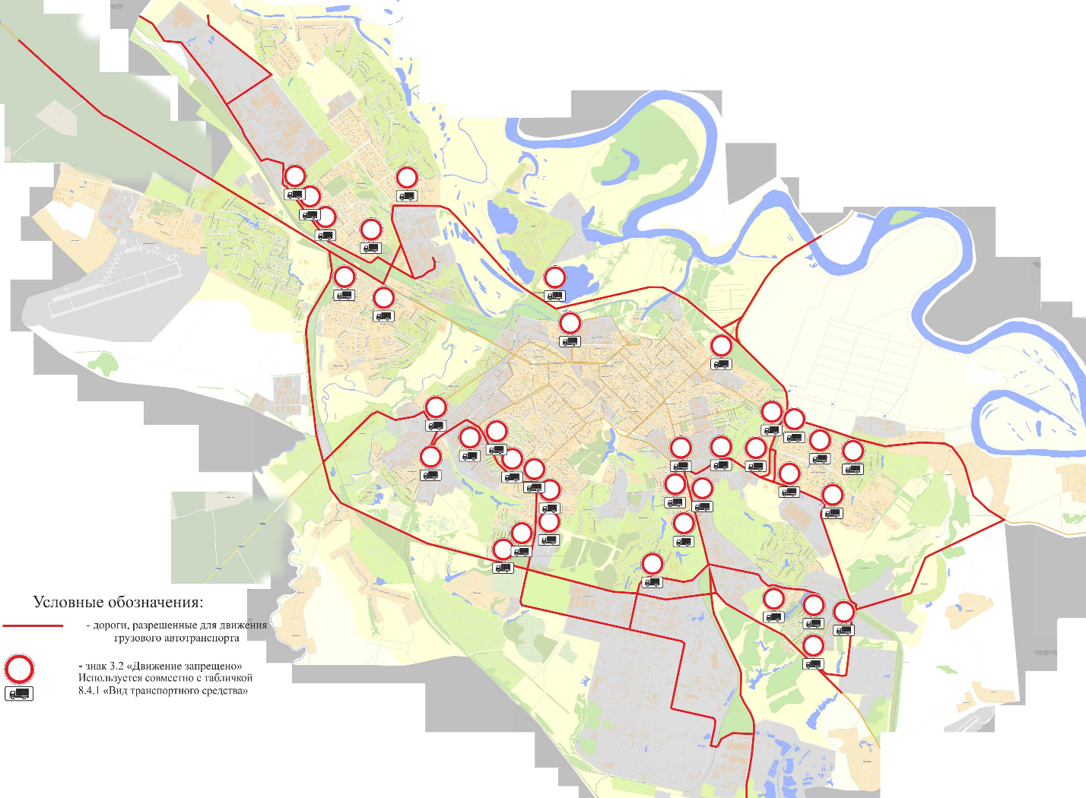
Рисунок 1.8.1 – Грузовой каркас

Движение грузового транзитного транспорта на территории Рязанской области осуществляется по следующим дорогам федерального и регионального значения, проходящим по территории города Рязани: М5 «Урал», Р132 «Калуга - Тула - Михайлов - Рязань», Р5 «Спас-Клепики - Рязань», Р126 «Рязань - Ряжск - Александро-Невский - Данков - Ефремов», Рязань - Пронск - Скопин, Рязань - Спасск-Рязанский - Ижевское - Лакаш.
Движение транзитного грузового транспорта в пределах города осуществляется по объездным дорогам города - Южной, Восточной и Северной окружным дорогам. Также разрешено движение грузового транспорта по следующим улицам города: Зубковой, Советской Армии, Муромское шоссе, проезд Шабулина, Большая, проезд Яблочкова, Южный Промузел, Черновицкая, Рязанская, Связи, Московское шоссе, Чкалова, Вокзальная, Каширина, Магистральная, Прижелезнодорожная, Промышленная.
Построенный в сентябре 2013 года Северный обход (участок автомобильной дороги I-Б категории протяженностью 14,6 км, со съездами, с четырехполосным движением, двумя транспортными развязками и шестью искусственными сооружениями общей длиной 1140 п.м, 772-метровой эстакадой и первым на территории региона мостом с разводным пролетом и вертикально-подъемной системой с электромеханическим приводом через реку Трубеж) положительно воздействует на вывод значительного объема транзитного транспорта, следующего с трассы М-5 «Урал» в направлении Владимира и Нижнего Новгорода, за пределы исторического центра, позволяет разгрузить улицы от системных пробок, тем самым значительно улучшить экологическую обстановку в Рязани и повысить безопасность дорожного движения.
По данным замеров транспортных потоков процентное отношение количества грузового автотранспорта с разрешенной максимальной массой до 3,5 т составляет 5% - 12% от общего количества автомобилей, а с разрешенной максимальной массой более 3,5 т - на окружных магистралях 4% - 9%, в центре города (в зоне запрета движения большого грузового транспорта) - 1%, в черте города (в зоне с разрешенным движением грузового транспорта) - 2 - 6%.
В связи с тем, что на основных центральных магистралях города движение грузового транспорта запрещено, основное количество грузового транспорта проходит по периферийным дорогам.
Большая часть грузовых автомобилей с разрешенной максимальной массой до 3,5 т направляется в город. Это связано в первую очередь с обслуживанием торговой сети города, что подтверждается интенсивным увеличением потока данного вида транспорта с 08 час. 30 мин. до 09 час. 00 мин. (к открытию торговых сетей). Доля входящих в город грузовых автомобилей с разрешенной максимальной массой до 3,5 т почти в два раза превышает долю грузовых автомобилей с разрешенной максимальной массой более 3,5 т, более 50% которых следуют на Южную Окружную автодорогу.
На работах по содержанию и текущему ремонту улично-дорожной сети города занята 191 единица коммунальной и дорожной техники МБУ «ДБГ». Общий износ техники составляет более 83% и требует списания в связи с превышением эксплуатационного срока службы. Для качественного содержания улично-дорожной сети города необходимо не только заменить подлежащий списанию парк транспортных средств, но и дополнительно закупить снегоуборочные и поливомоечные машины, а также иную дорожную и коммунальную технику.
Для поддержания дорог в рабочем состоянии и предотвращения аварийности регулярно проводится ямочный ремонт проезжей части улиц. Работы по ямочному ремонту дорог зимой проводятся с применением литой асфальтобетонной смеси. Она позволяет быстро устранить локальные дефекты верхнего слоя дорожного полотна при отрицательной температуре наружного воздуха, тем самым снизить аварийность автомобильных дорог и продлить срок их эксплуатации. С наступлением благоприятных погодных условий - весной, летом - применяется горячий асфальтобетон.
В целом работа коммунальных и дорожных служб оценивается как удовлетворительная. Состояние инфраструктуры для специальной техники удовлетворительное.

1.9. Анализ уровня безопасности дорожного движения

Обеспечение безопасности на автомобильных дорогах является важным фактором обеспечения социально-экономического развития и демографического развития.
Согласно данным Управления Государственной инспекции безопасности дорожного движения Главного управления министерства внутренних дел Российской Федерации по Рязанской области об аварийности за 2019-2021 г., в г. Рязань было зарегистрировано 2386 ДТП с пострадавшими, в которых ранено 3047 чел., погибло 88 чел.
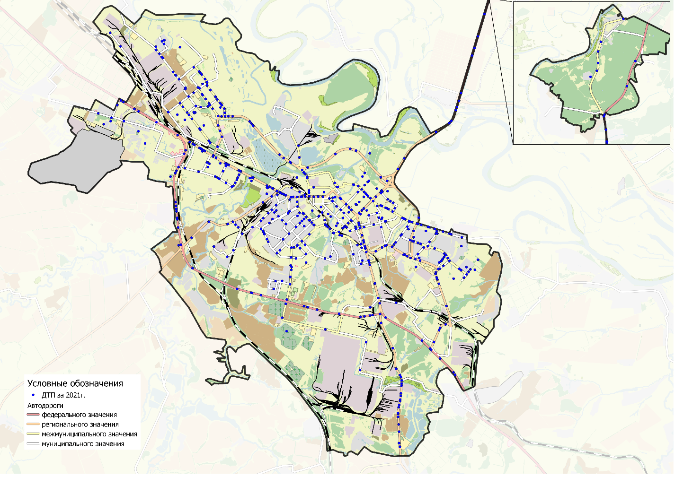
Рисунок 1.9.1 – Схема г. Рязань с местами ДТП за 2021 год

Динамика изменения численности ДТП с 2019 по 2021 г. показана на рисунке 1.9.2.

Рисунок 1.9.2 – Динамика изменения количества ДТП с 2019 по 2021 год

Общее соотношение числа пострадавших в ДТП к численности ДТП показано на рисунке 1.9.3.

Рисунок 1.9.3 - Соотношение численности ДТП к числу пострадавших в ДТП за последние 3 года (2019 - 2021 гг.)

Значения показателя социального риска (число погибших в ДТП на 100 тыс. населения) за 2019 – 2021 года представлена на рисунке 1.9.4. Снижение данного показателя обуславливается ежегодным уменьшением количества погибших в ДТП.

Рисунок 1.9.4 - Социальный риск (число погибших в ДТП на 100 тыс. населения) за 2019 – 2021 года

Анализ статистики за 2019 – 2021 года показал, что наиболее частым видом ДТП является столкновение: за 2019 год 47%, за 2020 год – 46%, за 2021 – 51%. Стоит отметить, что вторым частым ДТП является наезд на пешехода: 33% от общего числа ДТП за 2019-2021 гг. Данные о распределении количества ДТП по видам представлены в таблицах 1.9.1 – 1.9.3.

Таблица 1.9.1 – Распределение ДТП с пострадавшими по видам по данным 2019 года

Вид ДТП | Всего ДТП | Погибло, чел | Погибло детей | Ранено, чел | Ранено детей
Наезд на велосипедиста | 25 | 0 | 0 | 25 | 8
Наезд на лицо, не являющееся участников дорожного движения, осуществляющее какую-либо другую деятельность | 1 | 0 | 0 | 1 | 0
Наезд на лицо, не являющееся участников дорожного движения, осуществляющее производство работ | 1 | 2 | 0 | 3 | 0
Наезд на пешехода | 302 | 10 | 0 | 309 | 57
Наезд на препятствие | 49 | 3 | 0 | 74 | 13
Наезд на стоящее ТС | 35 | 1 | 0 | 42 | 2
Опрокидывание | 7 | 0 | 0 | 7 | 0
Отбрасывание предмета | 2 | 0 | 0 | 2 | 0
Падение пассажира | 31 | 0 | 0 | 33 | 1
Столкновение | 403 | 20 | 5 | 596 | 97
Съезд с дороги | 4 | 0 | 0 | 6 | 0

Таблица 1.9.2 – Распределение ДТП с пострадавшими по видам по данным 2020 года
Вид ДТП | Всего ДТП | Погибло, чел | Погибло детей | Ранено, чел | Ранено детей
Наезд на велосипедиста | 33 | 1 | 0 | 32 | 4
Наезд на лицо, не являющееся участников дорожного движения, осуществляющее несение службы | 2 | 0 | 0 | 2 | 0
Наезд на лицо, не являющееся участников дорожного движения, осуществляющее производство работ | 1 | 0 | 0 | 1 | 0
Наезд на пешехода | 255 | 18 | 1 | 250 | 47
Наезд на препятствие | 49 | 2 | 0 | 57 | 4
Наезд на стоящее ТС | 27 | 1 | 0 | 30 | 2
Опрокидывание | 5 | 0 | 0 | 5 | 1
Падение пассажира | 33 | 0 | 0 | 33 | 0
Столкновение | 361 | 6 | 0 | 552 | 63
Съезд с дороги | 18 | 0 | 0 | 22 | 2
Наезд на животное | 1 | 0 | 0 | 1 | 0
Иной вид ДТП | 1 | 0 | 0 | 1 | 0

Таблица 1.9.3 – Распределение ДТП с пострадавшими по видам по данным 2021 года
Вид ДТП | Всего ДТП | Погибло, чел | Погибло детей | Ранено, чел | Ранено детей
Наезд на велосипедиста | 31 | 0 | 0 | 32 | 8
Наезд на лицо, не являющееся участников дорожного движения, осуществляющее несение службы | 2 | 0 | 0 | 2 | 0
Наезд на пешехода | 221 | 11 | 0 | 225 | 42
Наезд на препятствие | 40 | 0 | 0 | 52 | 0
Наезд на стоящее ТС | 25 | 1 | 0 | 31 | 0
Опрокидывание | 7 | 0 | 0 | 7 | 0
Падение пассажира | 17 | 0 | 0 | 17 | 0
Столкновение | 375 | 10 | 3 | 566 | 64
Съезд с дороги | 21 | 2 | 0 | 30 | 5
Иной вид ДТП | 1 | 0 | 0 | 1 | 0
ДТП преимущественно происходят в светлое время суток, что обуславливается высокой интенсивностью. Распределение количества ДТП по освещенности представлены на рисунках 1.9.5 – 1.9.7.

Рисунок 1.9.5 – Распределение количества ДТП по освещенности за 2019 год

Рисунок 1.9.6 – Распределение количества ДТП по освещенности за 2020 год

Рисунок 1.9.7 – Распределение количества ДТП по освещенности за 2021 год

Согласно данным, большинство ДТП происходит в летне-осенний период. Связано это с рядом факторов, а именно:
- улучшение дорожных условий, что в свою очередь ведет к увеличению скорости движения на улично-дорожной сети;
- появление на дорогах мотоциклистов, велосипедистов и людей на средствах индивидуальной мобильности;
- снижение скорости реакции участников дорожного движения из-за высокой температуры.
Распределения количества ДТП по годам и временам года представлено на рисунке 1.9.8. Снижение аварийности весной 2020 года объясняется введенными ограничениями из-за эпидемии COVID-19.

Рисунок 1.9.8 – Распределение количества ДТП по годам и временам года

Основными причинами возникновения ДТП считается несоблюдение ПДД участниками дорожного движения. Наиболее частыми нарушениями являются: несоблюдение очередности проезда, а также нарушение правил расположения ТС на проезжей части. Превышение общего количества ДТП обуславливается одновременной регистрацией нескольких нарушений ПДД, повлекших возникновение ДТП. Распределение количества ДТП по причинам представлено на рисунках 1.9.9-1.9.11.

Рисунок 1.9.9 – Количество ДТП по причинам их возникновения за 2019 год

Рисунок 1.9.10 – Количество ДТП по причинам их возникновения за 2020 год

Рисунок 1.9.11 – Количество ДТП по причинам их возникновения за 2021 год

При анализе причин и условий совершения ДТП особое внимание стоит уделить аварийно-опасным участкам дорог. Федеральным законом от 03.07.2016 № 296-ФЗ «О внесении изменений в Федеральный закон «О безопасности дорожного движения» и статью 4 Федерального закона «О стандартизации в Российской Федерации» законодательно закреплено определение понятия «аварийно-опасный участок дороги (место концентрации дорожно-транспортных происшествий)». Так аварийно-опасный участок дороги (место концентрации дорожно-транспортных происшествий) – это участок дороги, улицы, не превышающий 1000 метров вне населённого пункта или 200 метров в населённом пункте, либо пересечение дорог, улиц, где в течение отчётного года произошло три и более ДТП одного вида или пять и более ДТП независимо от их вида, в результате которых погибли или были ранены люди.
В 2021 году на территории г. Рязань было выявлено 27 мест концентрации ДТП. Данные о расположении, количестве ДТП, погибших и пострадавших, а также причинах представлены в таблице 1.9.4 и на рисунке 1.9.12.

Таблица 1.9.4 – Данные о местах концентрации ДТП в г. Рязани

№ п/п | Место концентрации ДТП | Количество ДТП, погибших и пострадавших | Вид ДТП | Сопутствующие факторы | Объекты УДС
1 | регулируемое пересечение Станкозаводская ул. – Октябрьская ул. | 3 ДТП, 3 пострадавших | Столкновение | Нарушение ПДД:  1. Несоблюдение очередности проезда  2. Нарушение правил расположения ТС на проезжей части.  Неправильное применение, плохая видимость дорожных знаков. | 1. Нерегулируемый пешеходный переход, расположенный на участке улицы или дороги, проходящей вдоль территории школы или иной детской организации;  2. Тоннель.
2 | Промышленная ул. в районе д. 5 | 4 ДТП, 6 пострадавших | Наезд на пешехода, столкновение | Нарушение ПДД:  1. Несоблюдение очередности проезда  2. Нарушение правил проезда пешеходного перехода.  Дефекты покрытия;  отсутствие, плохая различимость горизонтальной разметки проезжей части. | 1. Нерегулируемый пешеходный переход;  2. Нерегулируемое пересечение неравнозначных дорог (улиц).
3 | Промышленная ул. в районе д. 19 | 3 ДТП, 3 пострадавших | Наезд на пешехода | Нарушение ПДД:  1. Нарушение правил проезда пешеходного перехода;  2. Переход через проезжую часть вне пешеходного перехода в зоне его видимости;  3. Несоответствие скорости конкретным условиям движения;  4. Непредоставление преимущества в движении пешеходу.  Дефекты покрытия;  отсутствие, плохая различимость горизонтальной разметки проезжей части. | 1. Нерегулируемый пешеходный переход;  2. Нерегулируемое пересечение неравнозначных дорог (улиц).
4 | а/д М-5 «Урал» 184 км + 900 – 185 км + 000 (основное направление) | 4 ДТП, 7 пострадавших | Столкновение | Нарушение ПДД:  1. Выезд на полосу встречного движения в местах, где это запрещено;  2. Нарушение правил перестроения;  3. Нарушение правил расположения ТС на проезжей части;  4. Несоответствие скорости конкретным условиям движения.
5 | а/д М-5 «Урал» 186 км + 470 – 186 км + 700 (основное направление) | 3 ДТП, 5 пострадавших | Столкновение | Нарушение ПДД:  1. Неправильный выбор дистанции. | 1. Нерегулируемое пересечение неравнозначных дорог (улиц).
6 | а/д М-5 «Урал» 189 км + 100 – 189 км + 200 (основное направление) | 3 ДТП, 4 пострадавших | Столкновение | Нарушение ПДД:  1. Неправильный выбор дистанции;  2. Нарушение требований сигналов светофора. | 1. Нерегулируемый пешеходный переход, расположенный на участке улицы или дороги, проходящей вдоль территории школы или иной детской организации;  2. Мост, эстокада, путепровод.
7 | а/д М-5 «Урал» 194 км + 700 – 194 км + 800 (основное направление) | 4 ДТП, 5 пострадавших | Столкновение | Нарушение ПДД:  1. Неправильный выбор дистанции;  2. Несоблюдение очередности проезда. | 1. Нерегулируемое пересечение неравнозначных дорог (улиц).
8 | регулируемое пересечение а/д М-5 «Урал» – Ряжское ш. | 3 ДТП, 3 пострадавших | Столкновение | Нарушение ПДД:  1. Несоблюдение очередности проезда;  2. Нарушение требований сигналов светофора.  3. Непредоставление преимущества в движении ТС, движущемуся с одновременно включенными проблесковыми маячками и специальным звуковым сигналом.  Неисправное освещение;  неисправность светофора. | 1. Мост, эстокада, путепровод.  2. Нерегулируемый пешеходный переход, расположенный на участке улицы или дороги, проходящей вдоль территории школы или иной детской организации;  3. Регулируемый перекресток равнозначных дорог.
9 | регулируемое пересечение Московское ш. – Западная ул. | 5 ДТП, 1 погибший, 9 пострадавших | Столкновение, наезд на пешехода | Нарушение ПДД:  1. Несоблюдение очередности проезда;  2. Нарушение требований сигналов светофора;  3. Превышение установленной скорости;  4. Несоответствие скорости конкретным условиям движения.  Плохая различимость горизонтальной разметки проезжей части. | 1. Нерегулируемый пешеходный переход, расположенный на участке улицы или дороги, проходящей вдоль территории школы или иной детской организации;  2. Тоннель.
10 | регулируемое пересечение Московское ш. – Мервинская ул. | 7 ДТП, 9 пострадавших | Столкновение | Нарушение ПДД:  1. Несоблюдение очередности проезда;  2. Неправильный выбор дистанции;  3. Нарушение требований сигналов светофора.  Неудовлетворительное состояние разделительной полосы;  отсутствие, плохая различимость горизонтальной разметки проезжей части;  отсутствие дорожных знаков в необходимых местах. | 1. Нерегулируемый пешеходный переход, расположенный на участке улицы или дороги, проходящей вдоль территории школы или иной детской организации.
11 | Московское ш. в районе д. 21, 21А, 21Б, 21В | 4 ДТП, 4 пострадавших | Столкновение | Нарушение ПДД:  1. Неправильный выбор дистанции;  2.Нарушение требований дорожных знаков;  3. Несоответствие скорости конкретным условиям движения. | 1. Нерегулируемый пешеходный переход, расположенный на участке улицы или дороги, проходящей вдоль территории школы или иной детской организации.
12 | регулируемое пересечение Первомайский просп. – Вокзальная ул. | 4 ДТП, 4 пострадавших | Столкновение, падение пассажира | Нарушение ПДД:  1. Несоблюдение очередности проезда;  2. Неправильный выбор дистанции;  3. Нарушение правил перевозки людей. | 1. Нерегулируемый пешеходный переход, расположенный на участке улицы или дороги, проходящей вдоль территории школы или иной детской организации;  2. Тоннель.
13 | регулируемое пересечение Первомайский просп. – Сенная ул. – ул. Маяковского | 4 ДТП, 6 пострадавших | Столкновение | Нарушения ПДД:  1. Несоблюдение очередности проезда;  2. Нарушение требований сигналов светофора;  3. Нарушение требований дорожных знаков.  Отсутствие, плохая различимость горизонтальной разметки проезжей части;  отсутствие дорожных знаков в необходимых местах;  недостатки зимнего содержания. | 1. Нерегулируемый пешеходный переход, расположенный на участке улицы или дороги, проходящей вдоль территории школы или иной детской организации;  2. Тоннель.
14 | нерегулируемое пересечение Соборная ул. – ул. Петрова | 4 ДТП, 5 пострадавших | Столкновение | Нарушения ПДД:  1. Несоблюдение очередности проезда;  2. Невыполнение требований обеспечения безопасности при начале движения.  Отсутствие, плохая различимость горизонтальной разметки проезжей части. | 1. Регулируемое пересечение неравнозначных улиц (дорог).
15 | регулируемое пересечение ул. Ленина – Право-Лыбедская ул. – Николодворянская ул. | 4 ДТП, 5 пострадавших | Столкновение | Нарушения ПДД:  1. Несоблюдение очередности проезда;  2. Неправильный выбор дистанции;  3. Нарушение требований сигналов светофора;  4. Несоответствие скорости конкретным условиям движения.  Несоответствие люков смотровых колодцев и ливневой канализации предъявляемым требованиям. | 1. Нерегулируемый пешеходный переход, расположенный на участке улицы или дороги, проходящей вдоль территории школы или иной детской организации;  2. Нерегулируемый пешеходный переход.
16 | нерегулируемое пересечение ул. Ленина – ул. Свободы | 3 ДТП, 4 пострадавших | Столкновение | Нарушения ПДД:  1. Несоблюдение очередности проезда;  2. Нарушение требований сигналов светофора. | 1. Нерегулируемый пешеходный переход, расположенный на участке улицы или дороги, проходящей вдоль территории школы или иной детской организации;
17 | регулируемое пересечение ул. Циолковского – пр-д Яблочкова | 4 ДТП, 5 пострадавших | Столкновение, наезд на пешехода | Нарушения ПДД:  1. Несоблюдение очередности проезда;  2. Неподчинение сигналам регулирования;  3. Неправильный выбор дистанции;  4. Нарушение требований сигналов светофора. | 1. Нерегулируемый пешеходный переход, расположенный на участке улицы или дороги, проходящей вдоль территории школы или иной детской организации;  2. Регулируемый перекресток равнозначных улиц (дорог).
18 | нерегулируемое пересечение ул. Дзержинского – ул. С. Середы | 5 ДТП, 5 пострадавших | Наезд на пешехода, столкновение | Нарушения ПДД:  1. Несоблюдение очередности проезда;  2. Нарушение правил проезда пешеходного перехода;  3. Непредставление преимущества в движении пешеходу.  Отсутствие, плохая различимость горизонтальной разметки; недостатки зимнего содержания;  неправильное применение, плохая видимость дорожных знаков. | 1. Нерегулируемый пешеходный переход, расположенный на участке улицы или дороги, проходящей вдоль территории школы или иной детской организации;  2. Нерегулируемый пешеходный переход;  3. Нерегулируемый перекресток равнозначных улиц (дорог).
19 | регулируемое пересечение ул. Гагарина – Братиславская ул. – ул. 4-я линия | 3 ДТП, 6 пострадавших | Столкновение | Нарушения ПДД:  1. Несоблюдение очередности проезда;  2. Нарушение требований сигналов светофора.  Отсутствие, плохая различимость горизонтальной разметки. | 1. Нерегулируемый пешеходный переход, расположенный на участке улицы или дороги, проходящей вдоль территории школы или иной детской организации.
20 | регулируемое пересечение Черновицкая ул. – ул. Островского | 4 ДТП, 9 пострадавших | Столкновение | Нарушения ПДД:  1. Несоблюдение очередности проезда;  2. Неправильный выбор дистанции.  Отсутствие, плохая различимость горизонтальной разметки. | 1. Нерегулируемый пешеходный переход, расположенный на участке улицы или дороги, проходящей вдоль территории школы или иной детской организации.
21 | регулируемое пересечение ул. Есенина – ул. Маяковского | 3 ДТП, 3 пострадавших | Столкновение | Нарушения ПДД:  1. Несоблюдение очередности проезда;  2. Нарушение требований сигналов светофора.  Отсутствие, плохая различимость горизонтальной разметки;  отсутствие дорожных знаков в необходимых местах. | 1. Нерегулируемый пешеходный переход, расположенный на участке улицы или дороги, проходящей вдоль территории школы или иной детской организации;  2. Регулируемый перекресток равнозначных улиц (дорог).
22 | регулируемое пересечение ул. Есенина – ул. Горького | 7 ДТП, 11 пострадавших | Столкновение | Нарушения ПДД:  1. Несоблюдение очередности проезда;  2. Нарушение требований сигналов светофора;  3. Непредоставление преимущества в движении ТС, движущемуся с одновременно включенными проблесковыми маячками и специальным звуковым сигналом.  Отсутствие, плохая различимость горизонтальной разметки;  неисправность светофора;  отсутствие дорожных знаков в необходимых местах;  недостатки зимнего содержания. | 1. Нерегулируемый пешеходный переход, расположенный на участке улицы или дороги, проходящей вдоль территории школы или иной детской организации.
23 | регулируемое пересечение пр-д Яблочкова – Радиозаводская ул. | 5 ДТП, 6 пострадавших | Столкновение | Нарушение ПДД:  1. Выезд на полосу встречного движения;  2. Несоблюдение очередности проезда;  3. Нарушение требований сигналов светофора;  4. Несоответствие скорости конкретным условиям движения.  Отсутствие, плохая различимость горизонтальной разметки;  отсутствие дорожных знаков в необходимых местах;  неправильное применение, плохая видимость дорожных знаков;  отсутствие освещения. | 1. Нерегулируемый пешеходный переход, расположенный на участке улицы или дороги, проходящей вдоль территории школы или иной детской организации.
24 | регулируемое пересечение пр-д Яблочкова – ул. Зубковой – Верхняя ул. – ул. Тимурцев | 4 ДТП, 12 пострадавших | Столкновение | Нарушение ПДД:  1. Выезд на полосу встречного движения с разворотом, поворотом налево или объездом;  2. Несоблюдение очередности проезда;  3. Нарушение требований дорожных знаков.  Неправильное применение, плохая видимость дорожных знаков. | 1. Нерегулируемый пешеходный переход, расположенный на участке улицы или дороги, проходящей вдоль территории школы или иной детской организации.
25 | Большая ул. в районе д. 100 | 3 ДТП, 5 пострадавших | Столкновение | Нарушение ПДД:  1. Выезд на полосу встречного движения в местах, где это запрещено;  2. Несоблюдение очередности проезда;  3. Нарушение правил расположения ТС на проезжей части.  4. Неправильный выбор дистанции. | 1. Нерегулируемый перекресток неравнозначных улиц (дорог).
26 | нерегулируемое пересечение Большая ул. – Полевая ул. – Совхозная ул. | 6 ДТП, 8 пострадавших | Столкновение, наезд на пешехода | Нарушение ПДД:  1. Переход через проезжую часть в неустановленном месте (при наличии в зоне видимости перекрёстка);  2. Несоблюдение очередности проезда. | 1. Нерегулируемый перекресток равнозначных улиц (дорог).
27 | Нерегулируемое пересечение Солотчинского ш. и а/д 61Н-437 | 3 ДТП, 10 пострадавших | Столкновение | Нарушение ПДД:  1. Выезд на полосу встречного движения в местах, где это запрещено;  2. Несоблюдение очередности проезда;  3. Нарушение правил расположения ТС на проезжей части.  4. Несоответствие скорости конкретным условиям движения. | 1. Нерегулируемый перекресток равнозначных улиц (дорог).

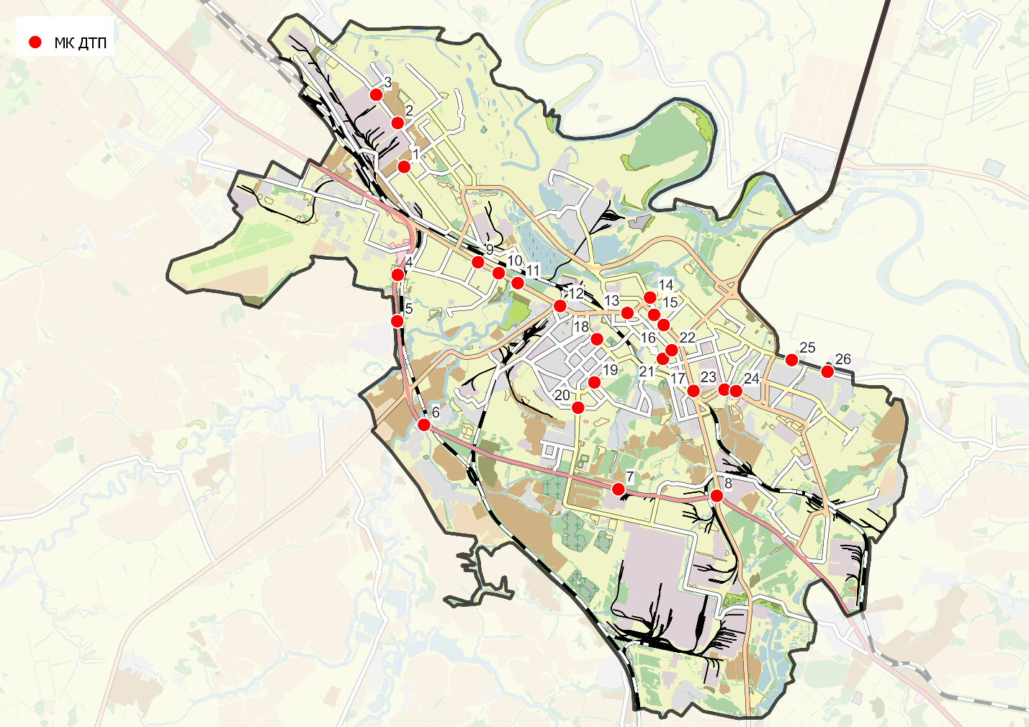
Рисунок 1.9.12 – Места концентрации ДТП на территории г. Рязань

Проблема аварийности на автомобильных дорогах приобрела особую остроту в связи с несоответствием дорожно-транспортной инфраструктуры потребностям общества и государства в безопасном дорожном движении, недостаточной эффективностью функционирования системы обеспечения безопасности дорожного движения и крайне низкой дисциплиной участников дорожного движения.
В городе Рязани функционирует автоматическая система управления дорожным движением - АСУДД-система. Это светофоры, камеры, датчики движения, которые, исходя из транспортных потоков, регулируют автоматические светофоры. Всего - 132 светофорных объекта, из которых 127 светофорных объектов оборудованы элементами АСУДД-системы, что позволяет отслеживать частоту, плотность движения и регулировать работу светофоров на перекрестке, увеличивая или уменьшая длительность горения разрешающего сигнала в том или ином направлении.
Эффективное управление дорожным движением должно обеспечивать равномерную загрузку транспортной сети на грани ее пропускной способности, не допуская перегрузки уязвимых зон, а также прогнозировать развитие транспортной обстановки, иметь возможность изменять интенсивность потоков в местах, не имеющих стратегического значения для состояния дорожного движения в городе.
Обеспечение быстрого и безопасного движения требует применения и комплекса мероприятий архитектурно-планировочного и организационного характера.
К числу архитектурно-планировочных мероприятий относятся строительство новых и реконструкция существующих улиц, к организационным - введение одностороннего движения и кругового движения на перекрестках, устройство пешеходных переходов и пешеходных зон, автомобильных стоянок, остановок общественного транспорта.
В то время как реализация мероприятий архитектурно-планировочного характера требует, помимо значительных капиталовложений, довольно большого периода времени, организационные мероприятия способны привести к сравнительно быстрому эффекту.
При реализации мероприятий по организации дорожного движения особая роль принадлежит внедрению технических средств: дорожных знаков и дорожной разметки, средств светофорного регулирования, дорожных ограждений и направляющих устройств, а также искусственной неровности.
Для эффективного решения проблем с дорожно-транспортной аварийностью и обеспечения снижения ее показателей необходимо продолжение системной реализации мероприятий по повышению безопасности дорожного движения и их обеспеченность финансовыми ресурсами, что позволит:
- установить необходимые виды и объемы дорожных работ;
- обеспечить безопасность дорожного движения;
- сформировать расходные обязательства по задачам, сконцентрировав финансовые ресурсы на реализации приоритетных задач.
В целях снижения количества ДТП с участием общественного транспорта:
- разрабатываются комплексные планы организационно-технических мероприятий по безопасности дорожного движения, и вся дальнейшая работа по данному вопросу осуществляется на их основе;
- со всеми водителями проводятся вводные, сезонные и специальные инструктажи по результатам разборов ДТП, совершенных по вине водителей;
- организовано проведение предрейсовых и послерейсовых медицинских осмотров водителей;
- подвижной состав предприятий проходит технический осмотр каждые шесть месяцев.

1.10. Оценка уровня негативного воздействия транспортной инфраструктуры на окружающую среду, безопасность и здоровье населения

Ежегодное увеличение автотранспорта на городских дорогах негативным образом влияет на экологическую ситуацию в городе. Свою долю негативного воздействия на окружающую среду в городском округе вносит и транспортная инфраструктура.
Основными факторами негативного воздействия являются:
1. Отработавшие газы двигателей внутреннего сгорания (ДВС) содержат около 200 компонентов. Углеводородные соединения отработавших газов, наряду с токсичными свойствами, обладают канцерогенным действием (способствуют возникновению и развитию злокачественных новообразований). Таким образом, развитие транспортной инфраструктуры без учета экологических требований существенно повышает риски увеличения смертности от раковых заболеваний среди населения.
2. Отработавшие газы бензинового действия с неправильно отрегулированным зажиганием и карбюратором содержат оксид углерода в количестве, превышающем норму в 2 - 3 раза. Наиболее неблагоприятными режимами работы являются малые скорости и «холостой ход» двигателя. Это проявляется в условиях большой загруженности на дорогах.
3. Углеводороды под действием ультрафиолетового излучения Солнца вступают в реакцию с оксидами азота, в результате чего образуются новые токсичные продукты - фотооксиданты, являющиеся основой «смога». К ним относятся озон, соединения азота, угарный газ, перекиси и др. Фотооксиданты биологически активны, ведут к росту легочных заболеваний людей.
4. Большую опасность представляет также свинец и его соединения, входящие в состав этиловой жидкости, которую добавляют в бензин.
5. При движении автомобилей происходит истирание дорожных покрытий и автомобильных шин, продукты износа которых смешиваются с твердыми частицами отработавших газов. К этому добавляется грязь, занесенная на проезжую часть с прилегающего к дороге почвенного слоя. В результате образуется пыль, в сухую погоду поднимающаяся над дорогой в воздух. Химический состав и количество пыли зависят от материалов дорожного покрытия. Наибольшее количество пыли создается на грунтовых и гравийных дорогах. Экологические последствия запыленности отражаются на пассажирах транспортных средств, водителях и людях, находящихся вблизи от дороги. Пыль оседает также на растительности и обитателях придорожной полосы. Леса и лесопосадки вдоль дорог угнетаются, а сельскохозяйственные культуры накапливают вредные вещества, содержащиеся в пылевых выбросах и отработавших газах.
6. Автотранспортные средства отечественного производства зачастую не удовлетворяют современным экологическим требованиям. В условиях быстрого роста автомобильного парка это приводит к еще большему возрастанию негативного воздействия на окружающую среду.
С целью улучшения состояния окружающей среды, безопасности и здоровья населения города в Генеральном плане предусмотрен комплекс мероприятий по оптимизации транспортной инфраструктуры.

1.11. Характеристика существующих условий и перспектив развития и размещения транспортной инфраструктуры

Для развития улично-дорожной сети г. Рязань предусмотрено строительство и реконструкция части автомобильных дорог и мостов, указанных в таблице 1.11.1.

Таблица 1.11.1 – Перечень предлагаемых к реализации объектов

№  п/п | Наименование мероприятия | Годы реализации |  | Мощность объекта
 |  | начало | завершение | км | пог. м
1 | Строительство мостового перехода через реку Ока от автодороги Шереметьево – Дядьково - Вышгород – Наумова – Гавердово до Лакаш | 2023 | 2027 | 6,970 | 1400
2 | Реконструкция автомобильной дороги по ул. Большая в городе Рязани | 2025 | 2027 | 2,208
3 | Реконструкция автомобильной дороги Шереметьево - Дядьково - Вышгород - Наумово - Гавердово на участке км 0+000 - км 1+500 в Рязанском районе Рязанской области | 2025 | 2027 | 1,500
4 | Строительство II этапа Северного обхода города Рязани | 2027 | 2032 | 14,200
5 | Строительство восточного участка Северного обхода города Рязани | 2027 | 2032 | 16,500
6 | Строительство Южного обхода города Рязани (фед. проект) | 2023 | 2026 | 26,500
7 | Строительство участка автомобильной дороги Северный обход города Рязани – Михайловское шоссе с подъездами к 7-му Мервинскому проезду и ул. Островского в г. Рязани (дублер Московского шоссе) | 2027 | 2032 | 6,400

Схемой территориального планирования Российской Федерации в части мероприятий по развитию автомобильных дорог предусматривается строительство обходов крупнейших городов, и включает следующие мероприятия, влияющие на развитие транспортной инфраструктуры Рязани:
Автомобильная дорога М-5 «Урал» Москва – Рязань – Пенза – Самара – Уфа – Челябинск: строительство обхода г. Рязани на участке км 190 – км 210 протяженностью 26,482 км, категория IБ (Рязанская область, городской округ город Рязань, Рязанский район).

Схемой территориального планирования Рязанской области для развития автомобильных дорог регионального уровня, расположенных в г. Рязани, предусмотрены мероприятия, указанные в таблице 1.11.2.

Таблица 1.11.2 – Мероприятия, предусмотренные СТП Рязанской области, по развитию автомобильных дорог на территории г. Рязань

№  п/п | Наименование и назначение объекта капитального строительства | Местоположение | Основные характеристики
Автомобильные дороги регионального и (или) межмуниципального значения
1. | Строительство II этапа Северного обхода г. Рязани (от автодороги «М-5 «Урал» - через Рязань - Владимир) протяженностью 14,2 км | Северный обход г. Рязани | I Б техническая категория
2. | Строительство восточного участка Северного обхода г. Рязани протяженностью 16,5 км | Северный обход г. Рязани | I техническая категория

Региональный проект «Безопасные качественные дороги в Рязанской области» направлен на приведения в нормативное состояние региональных и местных автомобильных дорог, расположенных на территории города Рязани. В таблице 1.11.3 приведены мероприятия регионального проекта БКД в Рязанской области.

Таблица 1.11.3 – Мероприятия регионального проекта «Безопасные качественные дороги в Рязанской области»

№ | Наименование автомобильной дороги (улицы) | Протяженность и площадь покрытия дороги (улицы) |  | Мероприятия, реализуемые в рамках программы в 2022 году |  |  |  |  |  | Мероприятия, реализуемые в рамках программы в 2023 году |  |  |  |  |  | Мероприятия, реализуемые в рамках программы в 2024 году
 |  |  |  | Адрес участка |  | Вид работ | Мощность работ |  | Стоимость | Адрес участка |  | Вид работ | Мощность работ |  | Стоимость | Адрес участка |  | Вид работ | Мощность работ |  | Стоимость
 |  |  |  | Начало (км+м) | Конец (км+м) |  | Значение | Единица измерения | тыс.руб. | Начало (км+м) | Конец (км+м) |  | Значение | Единица измерения | тыс.руб. | Начало (км+м) | Конец (км+м) |  | Значение | Единица измерения | тыс.руб.
1 | 3 | 4 | 5 | 8 | 9 | 10 | 11 | 12 | 13 | 14 | 15 | 16 | 17 | 18 | 19 | 20 | 21 | 22 | 23 | 24 | 25
1 | Павлова улица | 0,645 | 10090 |  |  |  |  |  |  |  |  |  |  |  |  | д.7 | д.12 | ремонт покрытия проезжей части | 0,300 | км | 15000,00
 |  |  |  |  |  |  |  |  |  |  |  |  |  |  |  |  |  |  | 3000 | кв. м.
2 | Затинная улица | 1,298 | 11170 |  |  |  |  |  |  | д.5 | д.80 | ремонт покрытия проезжей части | 1,000 | км | 40000,00
 |  |  |  |  |  |  |  |  |  |  |  |  | 7500 | кв. м.
3 | Дорога от Окского шоссе до ул. Есенина | 0,679 | 11450 |  |  |  |  |  |  | 0+000 | 0+679 | ремонт покрытия проезжей части | 0,679 | км | 25000,00
 |  |  |  |  |  |  |  |  |  |  |  |  | 5500 | кв. м.
4 | дорога от Касимовского ш. д. № 13 до ул. Кальная | 0,296 | 3210 |  |  |  |  |  |  | 0+000 | 0+296 | ремонт покрытия проезжей части | 0,296 | км | 15000,00
 |  |  |  |  |  |  |  |  |  |  |  |  | 3210 | кв. м.
5 | улица Шевченко | 2,001 | 18390 | д.3 | д.93 | ремонт покрытия проезжей части | 1,388 | км | 78692,53 | 0+000 | 1+400 | ремонт покрытия проезжей части | 1,400 | км | 40000,00
 |  |  |  |  |  |  | 11720 | кв. м. |  |  |  |  | 9800 | кв. м.
6 | улица Типанова | 0,556 | 7780 |  |  |  |  |  |  | 0+000 | 0+556 | ремонт покрытия проезжей части | 0,556 | км | 25000,00
 |  |  |  |  |  |  |  |  |  |  |  |  | 7780 | кв. м.
7 | улица С.Середы | 0,709 | 9680 |  |  |  |  |  |  | 0+000 | 0+709 | ремонт покрытия проезжей части | 0,709 | км | 30000,00
 |  |  |  |  |  |  |  |  |  |  |  |  | 9680 | кв. м.
8 | улица 9-я Линия | 0,859 | 8920 |  |  |  |  |  |  | 0+000 | 0+859 | ремонт покрытия проезжей части | 0,859 | км | 30000,00
 |  |  |  |  |  |  |  |  |  |  |  |  | 8920 | кв. м.
9 | улица Полетаева | 0,971 | 10560 |  |  |  |  |  |  | 0+000 | 0+971 | ремонт покрытия проезжей части | 0,971 | км | 35000,00
 |  |  |  |  |  |  |  |  |  |  |  |  | 10560 | кв. м.
10 | улица Гоголя | 2,279 | 21290 |  |  |  |  |  |  | 0+000 | 1+739 | ремонт покрытия проезжей части | 1,739 | км | 60000,00
 |  |  |  |  |  |  |  |  |  |  |  |  | 14141 | кв. м.
11 | улица Великанова | 0,726 | 9640 |  |  |  |  |  |  | д.2 | д.18 | ремонт покрытия проезжей части | 0,726 | км | 35000,00
 |  |  |  |  |  |  |  |  |  |  |  |  | 9640 | кв. м.
12 | улица Крупской | 1,542 | 25460 |  |  |  |  |  |  | д.2 | д.18 | ремонт покрытия проезжей части | 1,542 | км | 55000,00
 |  |  |  |  |  |  |  |  |  |  |  |  | 25460 | кв. м.
13 | Бронная улица | 0,798 | 5840 |  |  |  |  |  |  | д.8 | д.24 | ремонт покрытия проезжей части | 0,500 | км | 20000,00
 |  |  |  |  |  |  |  |  |  |  |  |  | 4000 | кв. м.
14 | Молодежная улица | 0,628 | 4930 |  |  |  |  |  |  | д.9 | д.25 | ремонт покрытия проезжей части | 0,500 | км | 20000,00
 |  |  |  |  |  |  |  |  |  |  |  |  | 4000 | кв. м.
15 | улица Попова | 0,419 | 5380 |  |  |  |  |  |  | улица Фирсова д.24А | улица Лермонтова д.1 | ремонт покрытия проезжей части | 0,419 | км | 20000,00
 |  |  |  |  |  |  |  |  |  |  |  |  | 5380 | кв. м.
16 | площадь Попова | 0,282 | 6370 |  |  |  |  |  |  | 0+000 | 0+282 | ремонт покрытия проезжей части | 0,282 | км | 20000,00
 |  |  |  |  |  |  |  |  |  |  |  |  | 6370 | кв. м.
17 | Скоморошинская улица | 0,604 | 6210 |  |  |  |  |  |  | д.1 | д.54 | ремонт покрытия проезжей части | 0,604 | км | 25000,00
 |  |  |  |  |  |  |  |  |  |  |  |  | 6210 | кв. м.
18 | Электрозаводская улица | 0,958 | 8240 |  |  |  |  |  |  | улица Горького д.14 | д.52 | ремонт покрытия проезжей части | 0,600 | км | 25000,00
 |  |  |  |  |  |  |  |  |  |  |  |  | 4500 | кв. м.
19 | площадь на ул. Грибоедова | 0,157 | 5620 |  |  |  |  |  |  | 0+000 | 0+157 | ремонт покрытия проезжей части | 0,157 | км | 10000,00
 |  |  |  |  |  |  |  |  |  |  |  |  | 5620 | кв. м.
20 | Новая улица | 2,064 | 26440 |  |  |  |  |  |  | 0+000 | 2+064 | ремонт покрытия проезжей части | 2,064 | км | 80000,00
 |  |  |  |  |  |  |  |  |  |  |  |  | 26440 | кв. м.
21 | улица Кремлевский Вал | 0,468 | 9040 | 0+000 | 0+468 | ремонт покрытия проезжей части | 0,468 | км | 23438,600
 |  |  |  |  |  |  | 5720 | кв. м.
22 | проезд Завражного | 0,593 | 10630 |  |  |  |  |  |  | 0+000 | 0+593 | ремонт покрытия проезжей части | 0,593 | км | 25000,00
 |  |  |  |  |  |  |  |  |  |  |  |  | 10630 | кв. м.
23 | улица Зубковой | 2,692 | 66070 |  |  |  |  |  |  |  |  |  |  |  |  | д.1А | д.27 | ремонт покрытия проезжей части | 2,692 | км | 90000,00
 |  |  |  |  |  |  |  |  |  |  |  |  |  |  |  |  |  |  | 66070 | кв. м.
24 | улица Ленинского Комсомола | 2,752 | 29740 |  |  |  |  |  |  |  |  |  |  |  |  | д.3 | д.150 | ремонт покрытия проезжей части | 2,752 | км | 70000,00
 |  |  |  |  |  |  |  |  |  |  |  |  |  |  |  |  |  |  | 29740 | кв. м.
25 | улица К.Маркса | 0,643 | 5280 |  |  |  |  |  |  |  |  |  |  |  |  | д.2/7 | д.14 | ремонт покрытия проезжей части | 0,643 | км | 25000,00
 |  |  |  |  |  |  |  |  |  |  |  |  |  |  |  |  |  |  | 5280 | кв. м.
26 | Медицинская улица | 0,615 | 6990 |  |  |  |  |  |  |  |  |  |  |  |  | д.5 | д.11 | ремонт покрытия проезжей части | 0,615 | км | 25000,00
 |  |  |  |  |  |  |  |  |  |  |  |  |  |  |  |  |  |  | 6990 | кв. м.
27 | Михайловское шоссе | 0,736 | 8040 |  |  |  |  |  |  |  |  |  |  |  |  | 0+000 | 0+736 | ремонт покрытия проезжей части | 0,736 | км | 20000,00
 |  |  |  |  |  |  |  |  |  |  |  |  |  |  |  |  |  |  | 8040 | кв. м.
28 | дорога к поселку остров (от ул. Солнечная) | 0,503 | 2840 |  |  |  |  |  |  |  |  |  |  |  |  | 0+000 | 0+503 | ремонт покрытия проезжей части | 0,503 | км | 20000,00
 |  |  |  |  |  |  |  |  |  |  |  |  |  |  |  |  |  |  | 2840 | кв. м.
29 | улица Петрова | 0,977 | 11520 | 0+000 | 0+830 | ремонт покрытия проезжей части | 0,830 | км | 23387,15 |  |  |  |  |  |  | 0+000 | 0+770 | ремонт покрытия проезжей части | 0,77 | км | 30000,00
 |  |  |  |  |  |  | 8140 | кв. м. |  |  |  |  |  |  |  |  |  |  | 8900 | кв. м.
30 | Рыбацкая улица | 0,546 | 5810 |  |  |  |  |  |  |  |  |  |  |  |  | д.2/7 | д.30 | ремонт покрытия проезжей части | 0,546 | км | 15000,00
 |  |  |  |  |  |  |  |  |  |  |  |  |  |  |  |  |  |  | 5810 | кв. м.
31 | Соборная улица | 0,605 | 14340 | д.6 | д.9 | ремонт покрытия проезжей части | 0,578 | км | 42810,050
 |  |  |  |  |  |  | 7632 | кв. м.
32 | Соборная площадь | 0,090 | 2410 | 0+000 | 0+090 | ремонт покрытия проезжей части | 0,09 | км
 |  |  |  |  |  |  | 2410 | кв. м.
33 | Солнечная улица | 0,916 | 14260 |  |  |  |  |  |  |  |  |  |  |  |  | 0+000 | 0+916 | ремонт покрытия проезжей части | 0,916 | км | 30000,00
 |  |  |  |  |  |  |  |  |  |  |  |  |  |  |  |  |  |  | 14260 | кв. м.
34 | Московское шоссе (второстепенная дорога по бульвару Победы) | 1,450 | 13580 |  |  |  |  |  |  |  |  |  |  |  |  | 0+000 | 1+450 | ремонт покрытия проезжей части | 1,45 | км | 40000,00
 |  |  |  |  |  |  |  |  |  |  |  |  |  |  |  |  |  |  | 13580 | кв. м.
35 | Дорога от Восточной окружной дороги до оврага п. Карцево | 3,046 | 21310 |  |  |  |  |  |  |  |  |  |  |  |  | 0+000 | 2+600 | ремонт покрытия проезжей части | 2,6 | км | 90000,00
 |  |  |  |  |  |  |  |  |  |  |  |  |  |  |  |  |  |  | 17600 | кв. м.
36 | улица Нахимова | 1,077 | 8930 |  |  |  |  |  |  |  |  |  |  |  |  | д.2/7 | д.68 | ремонт покрытия проезжей части | 1,077 | км | 35000,00
 |  |  |  |  |  |  |  |  |  |  |  |  |  |  |  |  |  |  | 8930 | кв. м.
37 | улица Ушакова | 0,699 | 3070 |  |  |  |  |  |  |  |  |  |  |  |  | д.1 | д.63 | ремонт покрытия проезжей части | 0,699 | км | 25000,00
 |  |  |  |  |  |  |  |  |  |  |  |  |  |  |  |  |  |  | 3070 | кв. м.
38 | улица Корнилова | 0,689 | 3940 |  |  |  |  |  |  |  |  |  |  |  |  | д.1 | д.63 | ремонт покрытия проезжей части | 0,689 | км | 25000,00
 |  |  |  |  |  |  |  |  |  |  |  |  |  |  |  |  |  |  | 3940 | кв. м.
39 | улица Мусоргского | 0,688 | 3750 |  |  |  |  |  |  |  |  |  |  |  |  | д.1 | д.63 | ремонт покрытия проезжей части | 0,688 | км | 25000,00
 |  |  |  |  |  |  |  |  |  |  |  |  |  |  |  |  |  |  | 3750 | кв. м.
40 | улица Гайдара | 0,696 | 3960 |  |  |  |  |  |  |  |  |  |  |  |  | д.1 | д.63 | ремонт покрытия проезжей части | 0,696 | км | 25000,00
 |  |  |  |  |  |  |  |  |  |  |  |  |  |  |  |  |  |  | 3960 | кв. м.
41 | улица Кутузова | 0,696 | 4230 |  |  |  |  |  |  |  |  |  |  |  |  | д.1 | д.63 | ремонт покрытия проезжей части | 0,696 | км | 25000,00
 |  |  |  |  |  |  |  |  |  |  |  |  |  |  |  |  |  |  | 4230 | кв. м.
42 | улица Котовского | 0,328 | 2350 |  |  |  |  |  |  |  |  |  |  |  |  | д.1 | д.43 | ремонт покрытия проезжей части | 0,328 | км | 15000,00
 |  |  |  |  |  |  |  |  |  |  |  |  |  |  |  |  |  |  | 2350 | кв. м.
43 | проезд Котовского | 0,327 | 1680 |  |  |  |  |  |  |  |  |  |  |  |  | д.1 | д.21 | ремонт покрытия проезжей части | 0,327 | км | 15000,00
 |  |  |  |  |  |  |  |  |  |  |  |  |  |  |  |  |  |  | 1680 | кв. м.
44 | улица Каширина | 0,900 | 16330 |  |  |  |  |  |  |  |  |  |  |  |  | 0+140 | 0+900 | ремонт покрытия проезжей части | 0,76 | км | 35000,00
 |  |  |  |  |  |  |  |  |  |  |  |  |  |  |  |  |  |  | 13648 | кв. м.
45 | Татарская улица | 1,766 | 25214 |  |  |  |  |  |  | д.29 | д.95 | ремонт покрытия проезжей части | 1,138 | км | 60000,00
 |  |  |  |  |  |  |  |  |  |  |  |  | 20065 | кв. м.
46 | проезд Яблочкова | 1,865 | 32150 | 0+000 | 0+140 | ремонт покрытия проезжей части | 0,140 | км | 1759,93
 |  |  |  |  |  |  | 3935 | кв. м.
47 | улица Горького | 2,559 | 38840 | д.1А | д.12 | ремонт покрытия проезжей части | 1,000 | км | 36159,33 | 0+000 | 0+930 | ремонт покрытия проезжей части | 0,930 | км | 30000,00
 |  |  |  |  |  |  | 17176 | кв. м. |  |  |  |  | 10000 | кв. м.
48 | улица Новоселов | 3,320 | 86320 | д.40 | д.58 | ремонт покрытия проезжей части | 1,200 | км | 111935,41
 |  |  |  |  |  |  | 32394 | кв. м.
49 | Ряжское шоссе | 6,640 | 86320 | 2+940 | 6+640 | ремонт покрытия проезжей части | 3,700 | км | 130732,35
 |  |  |  |  |  |  | 47590 | кв. м.
50 | улица 2-я Линия | 0,887 | 6856
51 | дорога от ул. Промышленная,д.27 до ул.Прижелезнодорожная д.21 | 1,170 | 8760 | 0+000 | 1+170 | ремонт покрытия проезжей части | 1,170 | км | 28935,35
 |  |  |  |  |  |  | 8760 | кв. м.
52 | Промышленная улица | 3,981 | 47772 | 0+000 | 2+150 | ремонт покрытия проезжей части | 2,150 | км | 135484,14
 |  |  |  |  |  |  | 26212 | кв. м.
53 | Восточная окружная дорога | 2,51 | 38150 | 0+000 | 2+510 | устройство освещения | 2510 | пог. м. | 8082,23
ИТОГО по автомобильным дорогам местного значения (улицам) |  |  |  |  |  | ремонт покрытия проезжей части | 12,7 | км | 613334,84 |  |  | ремонт покрытия проезжей части | 18,3 | км | 725000,00 |  |  | ремонт покрытия проезжей части | 20,5 | км | 695000,00
 |  |  |  |  |  |  | 171689 | кв. м. |  |  |  |  | 215406,0 | кв. м. |  |  |  |  | 227668 | кв. м.
 |  |  |  |  |  | реконструкция | 3,428 | км | 254518,27 | 0+448 | 3+876 | реконструкция | 3,428 | км | 266491,73
 |  |  |  |  |  |  | 62000 | кв. м. |  |  |  |  | 62000 | кв. м.
 |  |  |  |  |  | иные виды работ | 1 | шт. | 50000,00 |  |  | иные виды работ | 1 | шт. | 50000,00 |  |  | иные виды работ | 1 | шт. | 50000,00

Государственная программа Рязанской области «Дорожное хозяйство и транспорт», утвержденная постановлением Правительства рязанской области от 30.10.2013 года № 358 (с изменениями от 21.05.2022 г.) на территории г. Рязань предусматривает реконструкцию Северной окружной дороги. Объем финансирования и сроки реализации проекта представлены в таблице 1.11.4.
Таблица 1.11.4 - Мероприятие, предусмотренное Государственной программой Рязанской области «Дорожное хозяйство и транспорт»

№ п/п | Наименование объектов | Мощность по проектно-сметной документации |  |  | Стоимость в ценах соответствующих лет (тыс. руб.) |  |  | Подлежит выполнению до конца строительства
 |  | км | из них искусственных сооружений, пог. м |  | км | из них искусственных сооружений, пог. м | остаток сметной стоимости в ценах соответствующих лет (тыс. руб.) | тысяч рублей | км | пог. м | тысяч рублей | км | пог. м | тысяч рублей | км | пог.
1. | Реконструкция Северной окружной дороги в г. Рязани, 2 участок км 0+448 - км 3+876 | 3,428 |  | 744300 |  |  | 744300 | 254518,27295 |  |  | 489781,72705 |  |  |  | 3,428
 | 169
 | в том числе за счет: |  |  |  |  |  |  | 254518,27295 |  |  | 489781,72705
 | областного бюджета
 | федерального бюджета
2. | Реконструкция дороги пр. Шабулина (от Московского шоссе до Северной окружной дороги в г. Рязани), |  |  | 776631,457
 | в том числе за счет: |  |  | 0 |  |  |  | 114261,4254 |  |  | 326804,20125 |  |  | 335565,83035
 | областного бюджета |  |  | 776631,457
 | федерального бюджета
 |  |  |  |  |  |  |  | 337551,4254 |  |  | 718206,2013 |  | 465173,8304 |  | 3,428
 | Итого по городу | 3,428 |  | 1520931,457 | 3,428 |  | 744300

Стратегией социально-экономического развития Рязанской области до 2030 г. в пределах города Рязань предусмотрены мероприятия по строительству и реконструкции автомобильных дорог регионального значения, указанные в таблице 1.11.5.

Таблица 1.11.5 – Мероприятия по развитию автомобильных дорог, предусмотренные стратегией социально-экономического развития Рязанской области.

№ п/п | Наименование объекта строительства | Местоположение
1 | Строительство автомобильной дороги М5 «Урал» на участке Южного обхода г. Рязани | г. Рязань
2 | Строительство автомобильной дороги Северный обход г. Рязани - Михайловское шоссе в г. Рязани | г. Рязань
3 | Строительство восточного участка Северного обхода г. Рязани | г. Рязань

Для обеспечения реализации Стратегии объем финансовых ресурсов на выполнение направлений и задач I этапа, по оценке центральных исполнительных органов государственной власти и органов местного самоуправления Рязанской области, составит 60 млрд. руб., II этапа - 75 млрд. руб., III этапа - 95 млрд. руб. (в ценах 2017 года).
Финансирование мероприятий Стратегии будет осуществляться за счет средств федерального, областного, местных бюджетов, внебюджетных источников, в том числе институтов развития, финансовых ресурсов предприятий и организаций Рязанской области. Конкретизация финансирования по направлениям реализации Стратегии будет осуществляться в рамках государственных программ Рязанской области.

Генеральным планом города Рязани в части автомобильного транспорта предусмотрены мероприятия по развитию магистральной улично-дорожной сети г. Рязани, среди которых:
- Создание полноценных широтных магистральных направлений на севере и юге, дублирующих основные направления, с целью обеспечения транспортных связей районов города в обход центра, сокращения затрат времени на передвижения пассажиров и грузов; вывод автотранспорта из исторического центра, в том числе грузового.
- Строительство и реконструкция автотранспортных искусственных сооружений и транспортных развязок в разных уровнях, реконструкция существующих магистралей для увеличения пропускной способности наиболее нагруженных участков магистральной сети.
- Создание магистральной сети на вновь осваиваемых городских территориях, органически связанной с существующей сетью.
- Расширение транспортных связей отдельных территорий с местами приложения труда, центрами социальной активности.
- Выделение системы магистралей для пропуска основных потоков грузового транспорта, в основном, вне селитебных территорий.
- Дифференциация улично-дорожной сети с целью установления параметров поперечного профиля магистральной сети, в том числе улиц в центре города.
- Организация на перспективу магистралей с непрерывным движением транспорта: Куйбышевское шоссе - ул. Халтурина - ул. Железнодорожная - ул. Вокзальная - Московское шоссе и ул. Яблочковой - ул. Зубковой - Касимовское шоссе.

Стратегией социально-экономического развития до 2030 года и Программой комплексного развития транспортной инфраструктуры г. Рязани предусмотрены мероприятия в части строительства, реконструкции УДС, строительства и реконструкция разворотных кругов с площадкой для технологического отстоя на конечных остановочных пунктах маршрутов общественного транспорта, оборудованию дополнительных пешеходных переходов г. Рязани и др. Мероприятия представлены в таблице 1.11.6.

Таблица 1.11.6 – Мероприятия, предусмотренные стратегией социально-экономического развития до 2030 г. и программой комплексного развития транспортной инфраструктуры г. Рязани до 2026 г.

№  п/п | Наименование проектов по развитию транспортной инфраструктуры | Предполагаемый срок реализации | Взаимосвязь с программами, проектами и направлениями социально-экономической политики федерального и регионального уровня
 | Реализация комплексной схемы организации дорожного движения г.Рязани (КСОДД) | 2020 – 2030 гг.
 | Южный обход г. Рязань (Строительство автомобильной дороги М-5 «Урал» Москва - Рязань - Пенза - Самара - Уфа - Челябинск на участке км 190 - км 210) | 2020 – 2026 гг. | ФАИП
 | II этап Северного обхода города Рязани | 2020 – 2030 гг. | СТП РО
 | Строительство развязки и гостевого въезда в историческую часть города: Северная окружная дорога – ул. Петрова | 2024 – 2030 гг.
 | Проектирование и строительства моста над рекой Лыбедь по ул. Полевой | 2024 – 2030 гг.
 | Разработка и реализация проектов по развитию улично-дорожной сети, в том числе:
 | - в районе улиц Коняева – 1-й Базарный проезд – Дягилевская – М5 «Урал» | 2020 – 2026 гг.
 | - в районе Московское шоссе (в районе ТД «Барс») - Северная окружная дорога (район «Борки») в Московском районе города Рязани | 2020 – 2026 гг.
 | - в районе: от Московское шоссе - (Путепровод через железную дорогу) - проезд Шабулина - улица Бирюзова до пересечения с улицей Интернациональная | 2020 – 2026 гг.
 | - в районе Московское шоссе - вдоль ФГУП «МЖД» - улица Коняева | 2020 – 2026 гг.
 | - в районе: от ул. 7-я Мервинская - ул. Островского (дублер Московского шоссе) | 2024 – 2030 гг.
 | - в районе улиц Космонавтов - Промышленная - Перспективная - ГСК «Заполярник-1» - Перспективная - Семчинская - Дорожная (пос. Канищево) - Интернациональная - Станкозаводская | 2020 – 2030 гг.
 | - районе улиц Промышленная - Перспективная - Советская (Семчино) - Перспективная - Школьная - Перспективная - Интернациональная | 2020 – 2030 гг.
 | - в районе ул. Спортивная - Старообрядческий проезд, вдоль границы Скорбященского кладбища, границы парковой территории - Славянский проспект - ул. Братиславская - ул. Родниковая - ул. Баженова - 3-й проезд улицы Старый сад - Голенчинское шоссе | 2020 – 2030 гг.
 | - в районе улиц Станкозаводская - Космонавтов - Бирюзова - Интернациональная | 2020 – 2030 гг.
 | - в районе улиц Станкозаводская - Космонавтов - Бирюзова - проезд Шабулина - Октябрьская - Энгельса | 2020 – 2030 гг.
 | - в районе пос. Карцево | 2020 – 2030 гг.
 | - автодорога от Касимовского до Муромского шоссе | 2020 – 2030 гг.
 | - автодорога от Северной окружной до проезда Шабулина | 2020 – 2030 гг.
 | Организация выделенных полос для общественного транспорта и на Московском шоссе и Первомайском проспекте | 2020 – 2026 гг.
 | Проектирование и создание системы дорожной инфраструктуры для пешеходов, в том числе: | 2020 – 2030 гг.
 | 1) Поэтапное строительство и реконструкция комплекса Лыбедского бульвара, на участках:  - от Рязанского цирка до ул. Кремлёвский вал;  - от ул. Кремлёвский вал до реки Трубеж  - от ул. Затинной до Лесопарка;  - от ул. Горького до ул. Маяковского;  - от ул. Маяковского до ул. Чапаева;  - от ул. Чапаева до железной дороги. | 2020 – 2030 гг.
 | 2) Пешеходные переходы через Лыбедский бульвар (ведущие к Рязанскому Кремлю, ул. Почтовой, пл. Ленина и т.п.), соединяющие:  - ул. Салтыкова-Щедрина, пер. Войкова и пер. Посадский;  - ул. Садовая - пер Посадский - ул. Кремлёвский вал;  - ул. Полонского - ул. Некрасова и Кремлёвский парк;  - ул. Радищева – ул. Мюнстерская. | 2020 – 2030 гг.
 | 3) Пешеходные сходы с центральных улиц на Лыбедский бульвар:  - 4 схода с моста на ул. Маяковского;  - 4 схода с моста на ул. Чапаева;  - 2 схода с Кремлёвского холма: в Переяславский парк и к реке Трубеж. | 2020 – 2030 гг.
 | Проектирование и создание транспортной инфраструктуры для велосипедов и средств индивидуальной мобильности, в том числе: | 2020 – 2030 гг. | НП БКАД
 | - выделение обособленных полос для движения велосипедистов на Московском шоссе и Первомайском проспекте;  - обустройство городского пешеходного и веломаршрута ЦПКиО - Лыбедский бульвар - Кремль - Торговый городок - Лесопарк - Ореховое озеро;  - обустройство веломаршрута из центра района Кальное (школа № 73) до Торгового городка;  - обустройство веломаршрута Ледовый дворец – ул.Циолковского;  - создание сети велопарковок около социальных объектов (больницы, школы, МФЦ, административные здания и пр.) | до 2023 г.
 | Разработка обоснование развития системы посадочных платформ для пригородной и городской электрички на железной дороге | 2020 – 2026 гг.
 | Проект «Умные остановки». Поставка и монтаж интеллектуальных остановочных пунктов с павильонами | 2020 – 2030 гг.
 | Строительство и реконструкция разворотных кругов с площадкой для технологического отстоя на конечных остановочных пунктах маршрутов общественного транспорта | 2020 – 2026 гг.
 | Транспортно-пересадочный узел в Дягилево | 2027 – 2030 гг.
 | Обоснование, проектирование и строительство системы подземных и надземных пешеходных переходов (включая переходы железной дороги) | 2020 – 2030 гг.
 | Проекты строительства и реконструкции автомобильных дорог города | 2020 – 2030 гг. | НП, РП БКАД
 | Развитие системы эко-парковок, многоярусных и подземных парковок | 2020 – 2030 гг. | Стратегия СЭР РО до 2030 года
 | Обоснование, проектирование и строительство перехватывающих парковок в целях снижения загрузки улично-дорожной сети города Рязани | 2027 – 2030 гг. | Стратегия СЭР РО до 2030 года
 | Развитие зарядной инфраструктуры, предусматривающей установку и обслуживание сети зарядных станций для электротранспорта | 2020 – 2030 гг.
 | Подключение на дорожных светофорах звуковых и тактильных сигналов, дополнительных секций обратного отсчета времени режимов работы | 2020 – 2030 гг. | Стратегия СЭР РО до 2030 года
 | Создание сети вокзальных комплексов (ж/д и автовокзалов), с учетом оптимизации транспортных потоков городских общественных транспортных систем | 2020 – 2030 гг. | Стратегия СЭР РО до 2030 года

1.12. Оценка нормативно-правовой базы, необходимой для функционирования и развития транспортной инфраструктуры

Функционирование и развитие транспортной инфраструктуры осуществляется в соответствии с:
- Градостроительным кодексом Российской Федерации;
- Федеральным законом от 13.07.2015 № 220-ФЗ «Об организации регулярных перевозок пассажиров и багажа автомобильным транспортом и городским наземным электрическим транспортом в Российской Федерации и о внесении изменений в отдельные законодательные акты Российской Федерации»;
- Федеральным законом от 08.11.2007 № 257-ФЗ «Об автомобильных дорогах и о дорожной деятельности в Российской Федерации и о внесении изменений в отдельные законодательные акты Российской Федерации»;
- Федеральным законом от 10.12.1995 № 196-ФЗ «О безопасности дорожного движения»;
- Федеральным законом от 29.12.2017 № 443-ФЗ »Об организации дорожного движения в Российской Федерации и о внесении изменений в отдельные законодательные акты Российской Федерации»;
- Законом Рязанской области от 21.09.2010 № 101-ОЗ «О градостроительной деятельности на территории Рязанской области»;
- постановлением Правительства Российской Федерации от 23.10.1993 № 1090 «О Правилах дорожного движения»;
- распоряжением Правительства Рязанской области от 30.09.2015 № 477-р «Об утверждении плана мероприятий («дорожной карты») по повышению значений показателей доступности для инвалидов объектов и услуг на территории Рязанской области»;
- Схемой территориального планирования Рязанской области, утвержденной постановлением Правительства Рязанской области от 28.10.2009 № 301;
- государственной программой Рязанской области «Дорожное хозяйство и транспорт», утвержденной постановлением Правительства Рязанской области от 30.10.2013 № 358;
- Правилами землепользования и застройки в городе Рязани, утвержденными решением Рязанской городской Думы от 11.12.2008 № 897-I;
- Стратегией социально-экономического развития города Рязани до 2030 года, утвержденной решением Рязанской городской Думы от 21.06.2021 № 108-III;
- Генеральным планом города Рязани, утвержденным решением Рязанского городского Совета от 30.11.2006 № 794-III;
- муниципальной программой «Дорожное хозяйство и развитие улично-дорожной сети в городе Рязани», утвержденной постановлением администрации города Рязани от 30.09.2021 № 4234. (с изменениями на 4 апреля 2023 года)
Нормативно-правовая база, необходимая для функционирования и развития транспортной инфраструктуры города Рязани, сформирована.

1.13. Оценка финансирования транспортной инфраструктуры.

Финансирование мероприятий по содержанию и развитию транспортной инфраструктуры носит прогнозный характер и ежегодно уточняется при принятии бюджета города Рязани на очередной финансовый год. Осуществляется объем финансирования за счет средств бюджета города Рязани, субсидий в форме межбюджетных трансфертов, предоставляемых бюджету города Рязани из федерального и регионального бюджетов.
Принятие на федеральном и региональном уровне нормативных правовых актов, предусматривающих предоставление бюджету города Рязани субсидий в форме межбюджетных трансфертов, позволяет привлечь дополнительные средства на выполнение мероприятий по содержанию и развитию транспортной инфраструктуры города.
Бюджет города Рязани утверждается решением Рязанской городской думы. Бюджет города Рязани на 2023 год и на плановый период 2024 и 2025 годов, утвержден решением Рязанской городской думы от 15.12.2022 г №301-III.
Финансирование транспортной инфраструктуры представлено в таблице 1.13.1.
Таблица 1.13.1 – Финансирование транспортной инфраструктуры

№ | Наименование муниципальной программы, основного мероприятия | Источник финансирования | ГРБС,  соисполнитель, участник | Объем финансирования, тыс. руб.
 |  |  |  | 2022 | 2023 | 2024 | 2025 | 2026 | 2027 | 2028 | 2029 | 2030 | Итого
 | МП «Дорожное хозяйство и развитие улично-дорожной сети в городе Рязани» | Всего, в томчисле: | УБГ | 1761406,22454 | 1389817,00347 | 253127,7 | 260363,8 | 807051 | 815108 | 823024 | 831257 | 839824 | 7780978,72791
 |  |  | областной бюджет | 1501911,35310 | 1143604,10337 | 0 | 0 | 617250 | 617250 | 617250 | 617250 | 617250 | 5731765,45647
 |  |  | бюджет города Рязань | 259494,87144 | 246212,9 | 253127,7 | 260363,8 | 189801 | 197858 | 205774 | 214007 | 222574 | 2049213,271
Задача 1. Развитие дорожного хозяйства в городе Рязани
1.1. | Основное мероприятие 1.1.Проведение работ, ,направленных на улучшение состояния | Всего, в томчисле: | УБГ | 1653369,58704 | 1284532,70437 | 161912,2 | 166989,3 | 705899 | 710135 | 714541 | 719123 | 723893 | 6840394,79141
 |  | областной бюджет |  | 1486336,6067 | 1129607,30437 | 0 | 0 | 600000 | 600000 | 600000 | 600000 | 600000 | 5615943,91004
 |  | бюджет города Рязань |  | 167032,98137 | 154925,4 | 161912,2 | 166989,3 | 105899 | 110135 | 114541 | 119123 | 123893 | 1224450,88137
1.1.1. | Мероприятие 1.1.1.Строительство,реконструкциякапитальный ремонт и содержание сети автомобильных дорог общего пользования местного значения иискусственных сооружений на них 2,из них: |  | УБГ, УТ подрядные организации | 1555485,38704 | 1190958,80437 | 67137 | 69839 | 627875 | 629022 | 630223 | 631480 | 632800 | 6034820,19141
 |  | областной бюджет |  | 1486336,60567 | 1129607,30437 | 0 | 0 | 600000 | 600000 | 600000 | 600000 | 600000 | 5615943,91004
 |  | бюджет города Рязань |  | 69148,78137 в том числе средства муниципального дорожного фонда города Рязани -43323,23536 | 61351,5 9 в том числе средства муниципального дорожного фонда города Рязани -44805,2 | 67137,0 в том числе средства муниципального дорожного фонда города Рязани - 47657,8 | 69839,0 в том числе средства муниципального дорожного фонда города Рязани - 49886,1 | 27875 | 29022 | 30223 | 31480 | 32800 | 418876,28137 в том числе средства муниципального дорожного фонда города Рязани - фонда города Рязани - 185672,33536
 | в рамках реализации Регионального проекта "Дорожная сеть (Рязанская область)" | Всего в том числе: |  | 668538,60927 | 767734,992 | 0 | 0 | 0 | 0 | 0 | 0 | 0 | 1436273,601
 |  | областной бюджет |  | 668464,975 | 767650,539 | 0 | 0 | 0 | 0 | 0 | 0 | 0 | 1436115,515
 |  | бюджет города Рязань |  | 73,63367 | 84,453 | 0 | 0 | 0 | 0 | 0 | 0 | 0 | 158,08667
 | Мероприятие 1.1.2.Проектно-изыскательскиеработы на строительство реконструкцию капитальный ремонт и ремонт сети автомобильных дорог общего пользования местного значения и искусственных  сооружений на них | бюджет город Рязани | УБГ,  подрядные  организации | 5598,7 | 6330 | 5400 | 5600 | 5800 | 6000 | 6200 | 6400 | 6600 | 53928,7
 | Мероприятие 1.1.3.Организация капитального ремонта, ремонта и содержания закрепленных автомобильных дорог общего пользования и искусственных дорожных сооружений в их составе (предоставление субсидии бюджетному учреждению) | бюджет город  Рязани | УБГ, МБУ "ДБГ" | 92285,5 | 87243,9 | 89375,2 | 91550,3 | 72224 | 75113 | 78118 | 81243 | 84493 | 751645,9
 | Основное мероприятие 1.2.  Адаптация остановочных пунктов общественного транспорта и  подходов к остановочным пунктам для обеспечения доступности инвалидам и другим маломобильным гражданам | Всего, в том числе: | УБГ | 419,1984 | 678,4 | 166 | 173 | 430 | 437 | 444 | 452 | 460 | 3659,5984
 |  | областной бюджет |  | 259,2 | 518,41 | 0 | 0 | 250 | 250 | 250 | 250 | 250 | 2027,6
 |  | бюджет города Рязани |  | 159,9984 | 160 | 166 | 173 | 180 | 187 | 194 | 202 | 210 | 1631,9984
Задача 2. Обеспечение функционирования и безопасности дорожного движения в городе Рязани
2.1 | Основное мероприятие 2.1. Проведение работ, направленных на повышение безопасности дорожного движения | Всего, в том числе: | УБГ | 105869,4391 | 102307,899 | 89231,5 | 91310,5 | 98755 | 102490 | 105911 | 109469 | 113169 | 918513,3381
 |  | областной бюджет |  | 15315,54743 | 13478,399 | 0 | 0 | 17000 | 17000 | 17000 | 17000 | 17000 | 113793,9464
 |  | бюджет города Рязани |  | 90553,89167 | 88829,5 | 89231,5 | 91310,5 | 81755 | 85490 | 88911 | 92469 | 96169 | 804719,3917
2.1.1 | Мероприятие 2.1.1. Оборудование светофорными объектами мест концентрации ДТП в местах пересечений и примыканий автомобильных дорог, в том числе разработка проектной документации 8 | Всего, в том числе: | УБГ, | 7161,35 | 14661,399 | 671 | 697 | 593 | 617 | 642 | 668 | 695 | 26405,749
 |  | областной бюджет | подрядные организации | 5732,694 | 13478,399 1 | 0 | 0 | 0 | 0 | 0 | 0 | 0 | 19211,093
 |  | бюджет города Рязани |  | 1428,656 | 1183 | 671 | 697 | 593 | 617 | 642 | 668 | 695 | 7194,656
2.1.2 | Мероприятие 2.1.2. Модернизация (реконструкция) светофорных объектов 3 | Всего, в том числе: | УБГ,  подрядные организации | 10088,27606 | 0 | 560 | 582 | 10593 | 10617 | 10642 | 10668 | 10695 | 64445,27606
 |  | областной бюджет |  | 9582,85343 | 0 | 0 | 0 | 10000 | 10000 | 10000 | 10000 | 10000 | 59582,85343
 |  | бюджет города Рязани |  | 505,42263 | 0 | 560 | 582 | 593 | 617 | 642 | 668 | 695 | 4862,42263
2.1 3 | Мероприятие 2.1.3. Оборудование нерегулируемых  пешеходных переходов освещением,  искусственными дорожными неровностями, светофорами Т.7, системами светового оповещения, дорожными знаками с внутренним освещением и светодиодной индикацией, Г- образными опорами, дорожной разметкой, в том числе с  применением штучных форм и  цветных дорожных  покрытий, световозвращателями и индикаторами, а также устройствами дополнительного освещения и другими элементами  повышения безопасности дорожного движения | Всего, в том числе: | УБГ,  подрядные организации | 0 | 538 | 560 | 582 | 7593 | 7617 | 7642 | 7668 | 7695 | 39895
 |  | областной бюджет |  | 0 | 0 | 0 | 0 | 7000 | 7000 | 7000 | 7000 | 7000 | 35000
 |  | бюджет города Рязани |  | 0 | 538 | 560 | 582 | 593 | 617 | 642 | 668 | 695 | 4895
2.1.4. | Мероприятие 2.1.4. Содержание технических средств регулирования дорожного движения | бюджет города Рязани | УБГ,  подрядные организации | 48226 | 49905,0 9 | 50237 | 52246 | 46446 | 48768 | 50719 | 52748 | 54858 | 454153
 | Мероприятие 2.1.5. Выполнение других обязательств муниципального образования (выплаты по решениям судебных органов, госпошлина, расходы на судебную  экспертизу) | бюджет города Рязани | УБГ,  подрядные организации | 40393,81304 | 37203,5 | 37203,5 | 37203,5 | 33530 | 34871 | 36266 | 37717 | 39226 | 333614,313
Задача 3. Совершенствование организации дорожного движения в городе Рязани
3.1. | Основное мероприятие 3.1. Проведение работ по созданию автоматизированных информационных и управляющих систем в городе Рязани | бюджет города Рязани | УБГ | 1748 | 2298,0 9 | 1818 | 1891 | 1967 | 2046 | 2128 | 2213 | 2302 | 18411
3.1.1. | Мероприятие 3.1.1.Создание и содержание подсистемы информационного обеспечения потребителей услуг транспортного комплекса (в том числе перевозок пассажиров и грузов автомобильным транспортом) в городе Рязани | бюджет города | УБГ, подрядные организации | 1748 | 2298,0 9 | 1818 | 1891 | 1967 | 2046 | 2128 | 2213 | 2302 | 18411

Раздел 2. Прогноз транспортного спроса, изменения объемов и характера передвижения населения и перевозок грузов на территории городского округа – город Рязань

2.1. Прогноз социально-экономического и градостроительного развития

Прогнозные показатели социально-экономического развития города Рязани определены с учетом сценарных условий Российской Федерации, предложенных Министерством экономического развития Российской Федерации дефляторов, приоритетов и целевых индикаторов социально-экономического развития, сформулированных в Стратегии социально-экономического развития города Рязани до 2030 года, утвержденной решением Рязанской городской Думы от 21.06.2021 № 108-III.
Основные Показатели Стратегии социально-экономического развития города Рязани до 2030 года приведены в таблице 2.1.

Таблица 2.1 – Основные Показатели Стратегии социально-экономического развития города Рязани до 2030 года

NN пп | Наименование показателя | Единица измерения | Базовое значение | Прогнозные значения показателей
 |  |  |  | I этап (2023 год) |  | II этап (2026 год) |  | III этап (2030 год)
 |  |  | 2019 год | Базовый вариант | Целевой вариант | Базовый вариант | Целевой вариант | Базовый вариант | Целевой вариант
 | ЦЕЛЬ 1: Развитие человеческого капитала
1. | Численность постоянного населения (на конец периода) | тыс. чел. | 539,3 | 529,4 | 532,8 | 524,8 | 533,4 | 520,6 | 538,8
2. | Ожидаемая продолжительность жизни при рождении | лет | 73,3 | 74,6 | 75 | 75,7 | 76 | 77,5 | 78
3. | Среднесписочная численность работников | тыс. чел. | 152,1 | 151,5 | 152,1 | 149,2 | 152,7 | 147,5 | 153,6
4. | Уровень зарегистрированной безработицы (на конец периода) | % | 0,3 | 0,8 | 0,6 | 0,4 | 0,3 | 0,4 | 0,3
5. | Номинальная начисленная заработная плата работников организаций | руб. | 41740 | 51951 | 52344 | 62225 | 63407 | 79152 | 81878
 | ЦЕЛЬ 2: Эффективное пространственное развитие
6. | Средняя обеспеченность населения жильем | кв. м | 29,4 | 32,7 | 32,8 | 35,3 | 35,5 | 38,3 | 38,6
 | ЦЕЛЬ 3: Устойчивое развитие экономики
7. | Промышленное производство
 | - объем отгруженных товаров собственного производства, выполненных работ и услуг собственными силами | млрд. руб. | 234,8 | 264,8 | 279,7 | 300,3 | 337,9 | 361,7 | 449,8
 | - индекс промышленного производства | % к уровню 2019 года | - | 99,3 | 104,5 | 101,8 | 110,5 | 111,3 | 135,7
8. | Инвестиции в основной капитал | млрд. руб. | 27,7 | 32,1 | 34,6 | 40,3 | 46,5 | 56,0 | 71,5
 |  | % к уровню 2019 года | - | 94,9 | 101,8 | 103,6 | 119,2 | 120,0 | 152,7
9. | Число субъектов малого и среднего предпринимательства (без индивидуальных предпринимателей) | единиц на 10 тыс. чел. населения | 264,8 | 264,9 | 268,1 | 271,8 | 276,4 | 279 | 291,1
10. | Оборот розничной торговли | млрд. руб. | 131,7 | 158,9 | 163,1 | 175,9 | 186,2 | 212,9 | 236,6
 |  | % к уровню 2019 года | - | 104,2 | 106,8 | 102,6 | 108,4 | 106,1 | 117,7
 | ЦЕЛЬ 4: Формирование комфортной городской среды
11. | Индекс качества городской среды | баллов | 181 | 195 | 198 | 210 | 216 | 230 | 234
12. | Обеспеченность зелеными насаждениями общего пользования | кв. м на человека | 10,6 | 11,3 | 12,2 | 12,4 | 13,5 | 13,9 | 15,1
1.1.3.113. | Оборот общественного питания | млрд. руб. | 5,2 | 5,8 | 6,0 | 6,9 | 7,2 | 8,5 | 9,5
 |  | % к уровню 2019 года | - | 97,2 | 100,3 | 101,9 | 106,4 | 107,2 | 120,1
 | ЦЕЛЬ 5: Цифровизация городской среды
14. | Индекс цифровизации городского хозяйства «IQ городов» (в категории крупных городов с населением от 250 тысяч до 1 миллиона человек) | баллов | 55,55 | 58,3 | 61,1 | 61,2 | 67,2 | 64,3 | 73,4

В рамках разработки документов транспортного планирования принят базовый вариант прогнозных показателей социально-экономического развития города Рязани.
На протяжении нескольких последних лет ситуация на регистрируемом рынке труда города Рязани характеризовалась как стабильная. Основные показатели, характеризующие рынок труда города Рязани (уровень регистрируемой безработицы, численность незанятых граждан, зарегистрированных в органах государственной службы занятости, в расчете на одну вакансию), были одними из самых низких среди муниципальных образований Рязанской области.
В 2021 году уровень безработицы по сравнению с 2020 г. снизился на 2,2% и составил 0,34%. Численность зарегистрированных безработных составила 1057 человек.
Предполагается, что с 2021 года в экономике начнется процесс восстановления, который повлечет за собой улучшение показателей рынка труда. Прогноз рынка труда на период с 2021 по 2026 годы разработан с учетом укрепления экономики города, роста промышленного производства, наличия новых и реально действующих инвестиционных проектов, увеличения количества свободных рабочих мест, объемов строительства. По прогнозу уровень зарегистрированной безработицы, рассчитанный относительно численности трудоспособного населения, в 2026 году не превысит 0,3%.
В 2021 - 2026 годах прогнозируется снижение численности населения города Рязани.
По состоянию на 1 января 2022 года численность населения г. Рязань составляет 529 401 чел. или 48,8 % от общей численности населения области. Таким образом, можно утверждать, что большинство (51,2 %) населения области живет за пределами г. Рязань.
Демографическая ситуация характеризуется естественной убылью населения. При этом темпы естественной убыли снижались до 2016 года, но с 2017 года наметилась тенденция к их увеличению. В 2021 году число умерших в 2,5 раза превысило число родившихся.
За 2021 год демографические показатели составили: миграция - 959 человек (в том числе международная - 873 чел.), смертность - 10583 чел., рождаемость - 4237 чел.
В январе-июне 2022 года крупными и средними промышленными организациями города отгружено товаров собственного производства,выполнено работ и услуг собственными силами на сумму 163,5 млрд. рублей, что в действующих ценах на 8,7% выше уровня соответствующего периода 2021 года.
В 2023 году темпы роста возрастут до 104,5%, а уже к 2026 году возрастут до 110,5%. Существенный рост индекса промышленного производства обусловлен динамикой объемов переработки нефти.
Увеличение темпов роста позволяет прогнозировать показатели предприятий оборонно-промышленного комплекса, работающих по гособоронзаказам, и ряд предприятий, реализовавших крупные инвестиционные проекты по расширению производства и технологическому обновлению производственных процессов.
За I полугодие 2022 года крупными и средними организациями города отгружено товаров собственного производства, выполнено работ и услуг собственными силами по обрабатывающим производствам на сумму 145,7 млрд. рублей, что в действующих ценах на 9,2% выше уровня соответствующего периода прошлого года.
Рост (в действующих ценах) отмечен в производстве химических веществ и химических продуктов (на 49,9%.), в производстве пищевых продуктов (на 30,7%), в производстве одежды (на 30,6%), в производстве машин и оборудования, не включенных в другие группировки (на 26,5%), в металлургическом производстве (на 16,6%), в производстве резиновых и пластмассовых изделий (на 14,1%.), в ремонте и монтаже машин и оборудования (на 13,5%).
Снижение отгрузки (в действующих ценах) отмечено в производстве электрического оборудования (на 23,2%), в производстве кокса и нефтепродуктов (на 7,3%).
Объем отгруженных товаров по виду деятельности »Обеспечение электрической энергией, газом и паром; кондиционирование воздуха» составил 15,9 млрд. рублей, что в действующих ценах на 6,3% выше уровня соответствующего периода прошлого года. Производство электроэнергии увеличилось на 13,3%, производство пара и горячей воды снизилось - на 0,2%.
По результатам I квартала 2022 года оборот розничной торговли составил 23,1 млрд. руб., что в фактических ценах на 15,0% больше уровня I квартала 2021 года.
Оборот общественного питания в фактических ценах увеличился на 10,5% и составил 0,8 млрд. рублей.
В 2023 году объем розничного товарооборота составит около 163,1 млрд. рублей и по отношению к уровню 2019 года увеличится на 6,8%.
Прогноз инвестиций в основной капитал представлен не по полному кругу предприятий и организаций, а без инвестиций субъектов малого предпринимательства и объема инвестиций, ненаблюдаемых прямыми статистическими методами. Объем инвестиций в основной капитал в 2021 году составил 33,1 млрд. руб., к 2023 году планируется небольшое увеличение до 101,8%, а к 2026 году ожидается увеличение до 119,2%.
Основным источником финансирования инвестиций в основной капитал (83,3%) послужили собственные средства организаций. Доля бюджетных средств в структуре инвестиций составила 3,0% (209,4 млн. руб.).
Жилищное строительство относится к числу ключевых отраслей и во многом определяет решение социальных, экономических и технических задач развития всей экономики города Рязани.
Строительных площадок в городе хватит только ориентировочно на 4 - 5 лет. Освоение территорий планируется осуществить на принципах комплексной застройки.
В качестве меры по поддержанию объема строительства и ввода жилья в эксплуатацию на территории города администрация города Рязани вела активную работу с застройщиками (мониторинг незавершенных строительством объектов; составление и контроль исполнения ежемесячных, ежеквартальных, ежегодных графиков ввода многоквартирных жилых домов в эксплуатацию; регламентирование муниципальных услуг в сфере строительства). Указанные меры дали положительные результаты: ввод жилых помещений в эксплуатацию по городу Рязани в 2021 году составил 407,50 тыс. кв. м. Объем работ, выполненный (по организациям без субъектов малого предпринимательства и организаций с численностью работников до 15 человек, не являющихся субъектами малого предпринимательства) в городе по виду деятельности «Строительство», в январе-июне 2022 года составил 2383,3 млн. рублей, что на 64,4% выше уровня соответствующего периода 2021 года. Прогнозный показатель к 2023 году составит 4,7 млрд. руб., а к 2026 году прогнозируется рост на 8,5%.
В январе-июне 2022 года организациями всех форм собственности построено 195,4 тыс. кв. метров жилья, что на 35% выше уровня января-июня 2021 года.
Преобладающим направлением развития строительства жилья является: микрорайоны ДПР-7, 7А Дашково-Песочинского жилого района, Кальное, Канищево микрорайоны 9 и 10, жилой район Семчино, Михайловское шоссе, Московское шоссе.
Объем незавершенного строительства жилья в городе Рязани по состоянию на 01.01.2021 насчитывает 75 объектов общей площадью 1,6 млн. кв. м жилья, в том числе около 470 тыс. кв. м планируется ввести в эксплуатацию в 2022 году. В 2023 планируется ввести в эксплуатацию 560 тыс. кв. м, 450 тыс. кв. м планируется на 2026 год.
Администрацией города Рязани проводится работа по привлечению внешних инвестиций в строительство крупных жилых массивов. При строительстве задействованы, по возможности, местный строительный комплекс, его трудовые ресурсы, продукция предприятий стройиндустрии Рязани.
При реализации проектов используются современные технологии и строительные материалы, позволяющие снизить стоимость строительства жилья и эксплуатационные затраты, такие как: монолитное домостроение, безригельный каркас, современные утеплители (пенобетон, газобетон, полистиролбетон).
Сопряженный анализ территориальных ресурсов города и территорий, необходимых в течение прогнозного периода для всех видов строительства, показал, что в этот период город может развиваться в пределах нынешних городских земель, как за счет реконструкции городских территорий, так и за счет освоения новых площадок.
Градостроительная деятельность в Рязани осуществляется в соответствии с Генпланом. Она основывается на функциональном зонировании территории, которое устанавливает рамочные условия использования городской территории, обязательные для всех участников градостроительной деятельности, в части функциональной принадлежности, плотности и характера застройки, ландшафтной организации территории. При зонировании учтены историко-культурная и планировочная специфики города, сложившиеся особенности использования городских земель, требования охраны объектов культурного наследия. При зонировании территории будут продолжать использоваться принципы экологического приоритета принимаемых решений:
- размещение нового жилищного строительства и объектов социальной инфраструктуры на экологически безопасных территориях, вне санитарно-защитных зон и других планировочных ограничений;
- развитие системы городских зеленых насаждений и рекреационных территорий;
- разработка мероприятий по снижению негативного экологического воздействия источников загрязнения окружающей среды.

2.2. Прогноз транспортного спроса объемов и характера передвижения населения и перевозок грузов по видам транспорта

Для оценки прогноза транспортного объемов и характера передвижения населения на рисунках 2.2.1 – 2.2.4 представлено графическое отображение объектов притяжения и транспортного спроса.
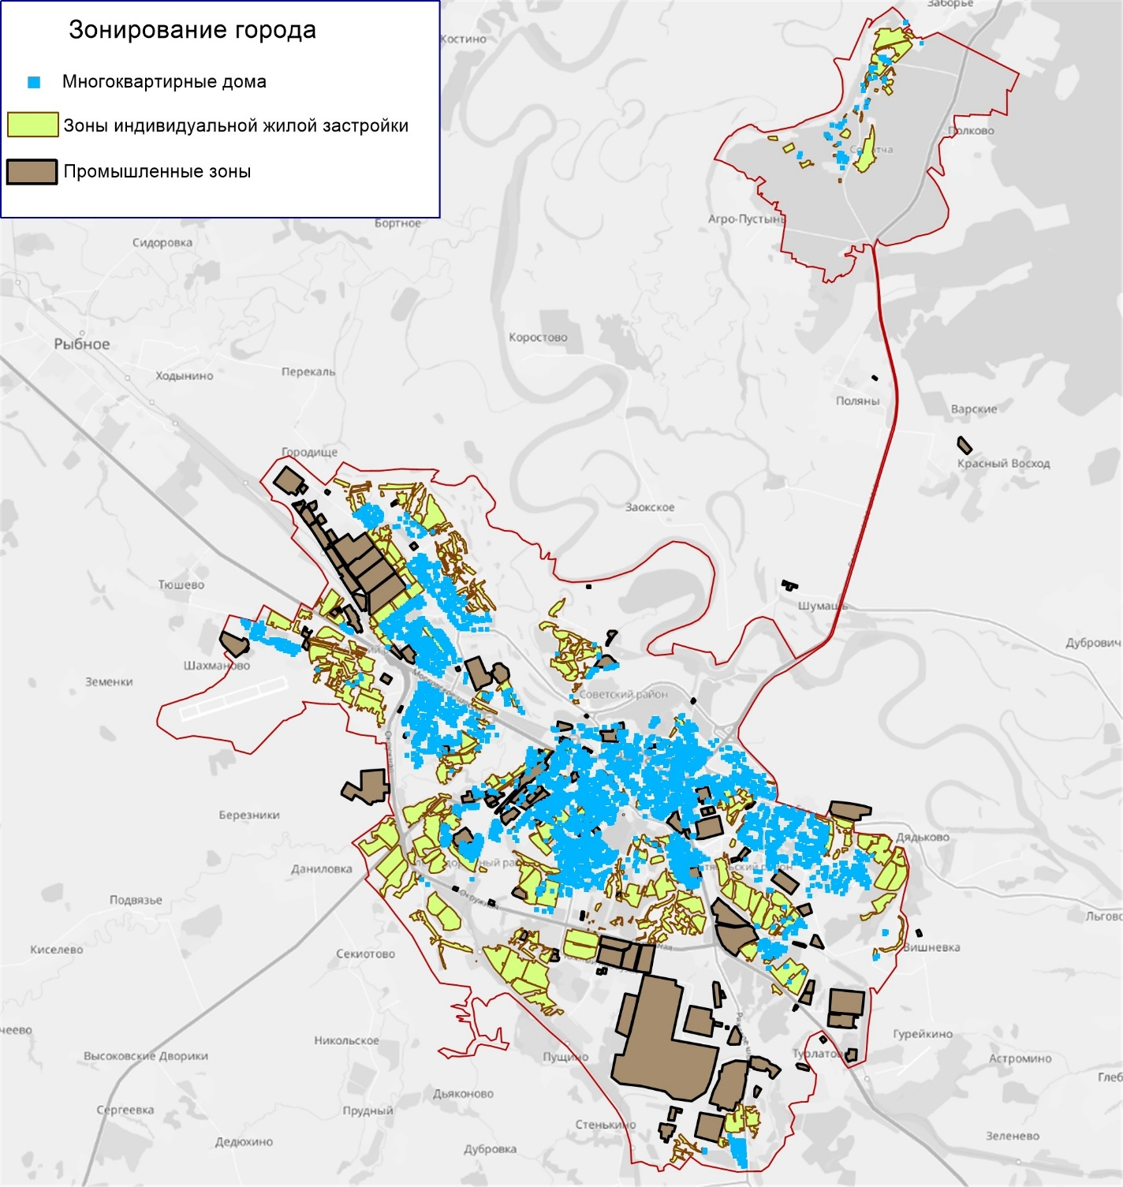
Рисунок 2.2.1 – Зонирование города, предусмотренное в транспортном моделировании
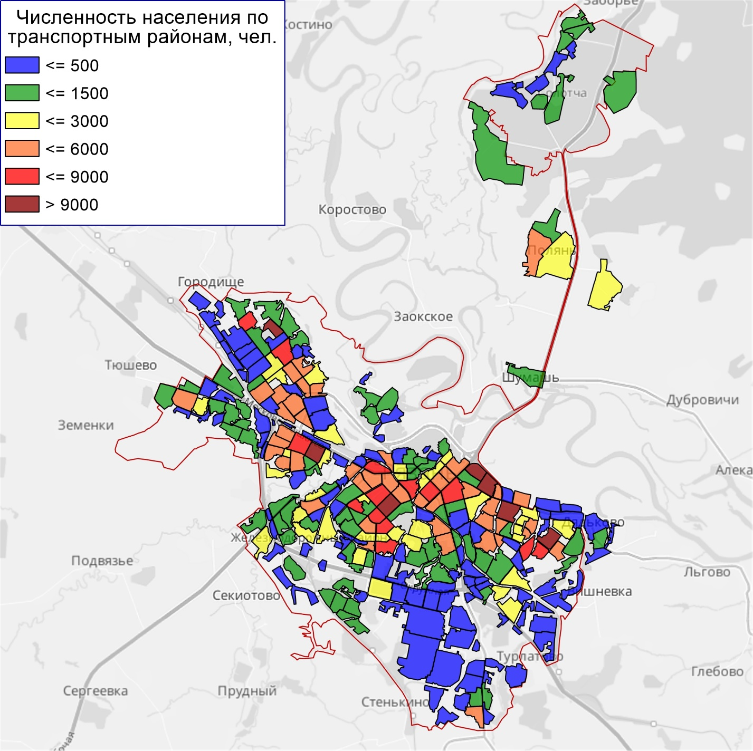
Рисунок 2.2.2 – Распределение численности населения по транспортным районам (в рамках разработки транспортной модели)
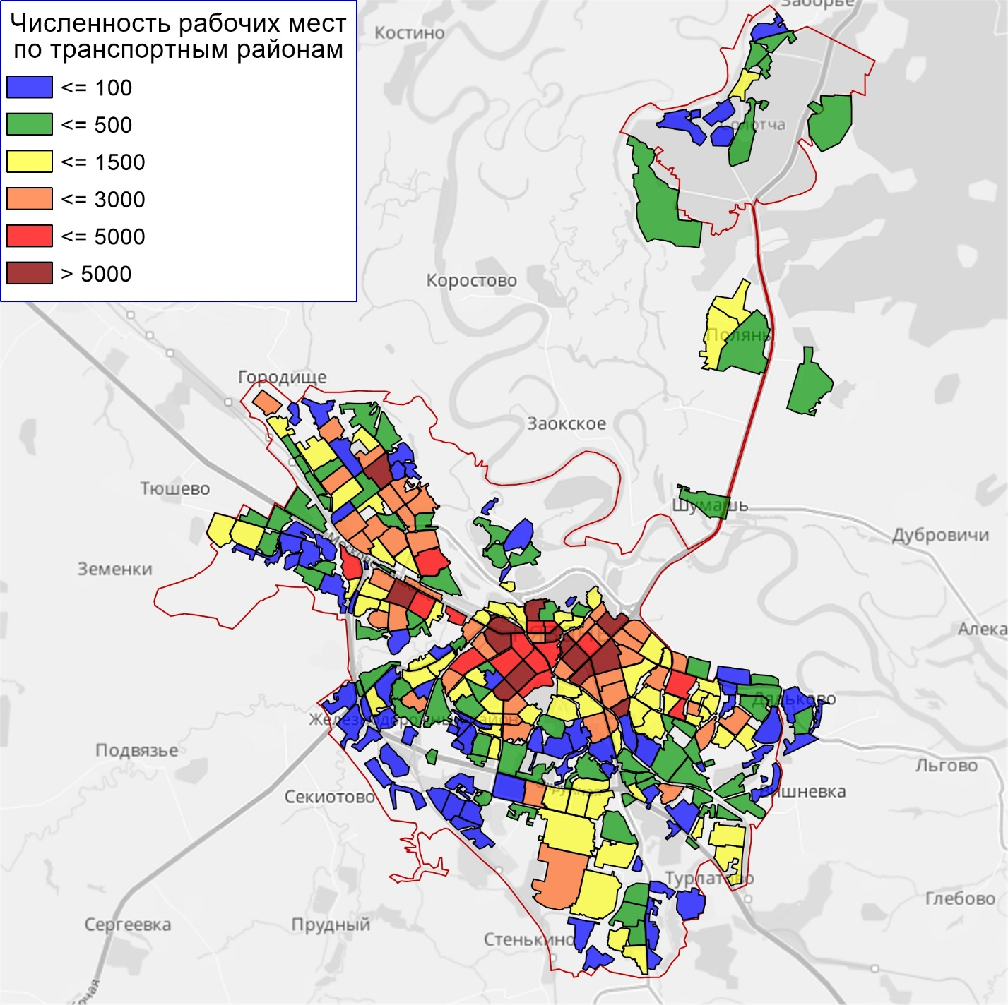
Рисунок 2.2.3 - Распределение численности рабочих мест по транспортным районам (в рамках разработки транспортной модели)
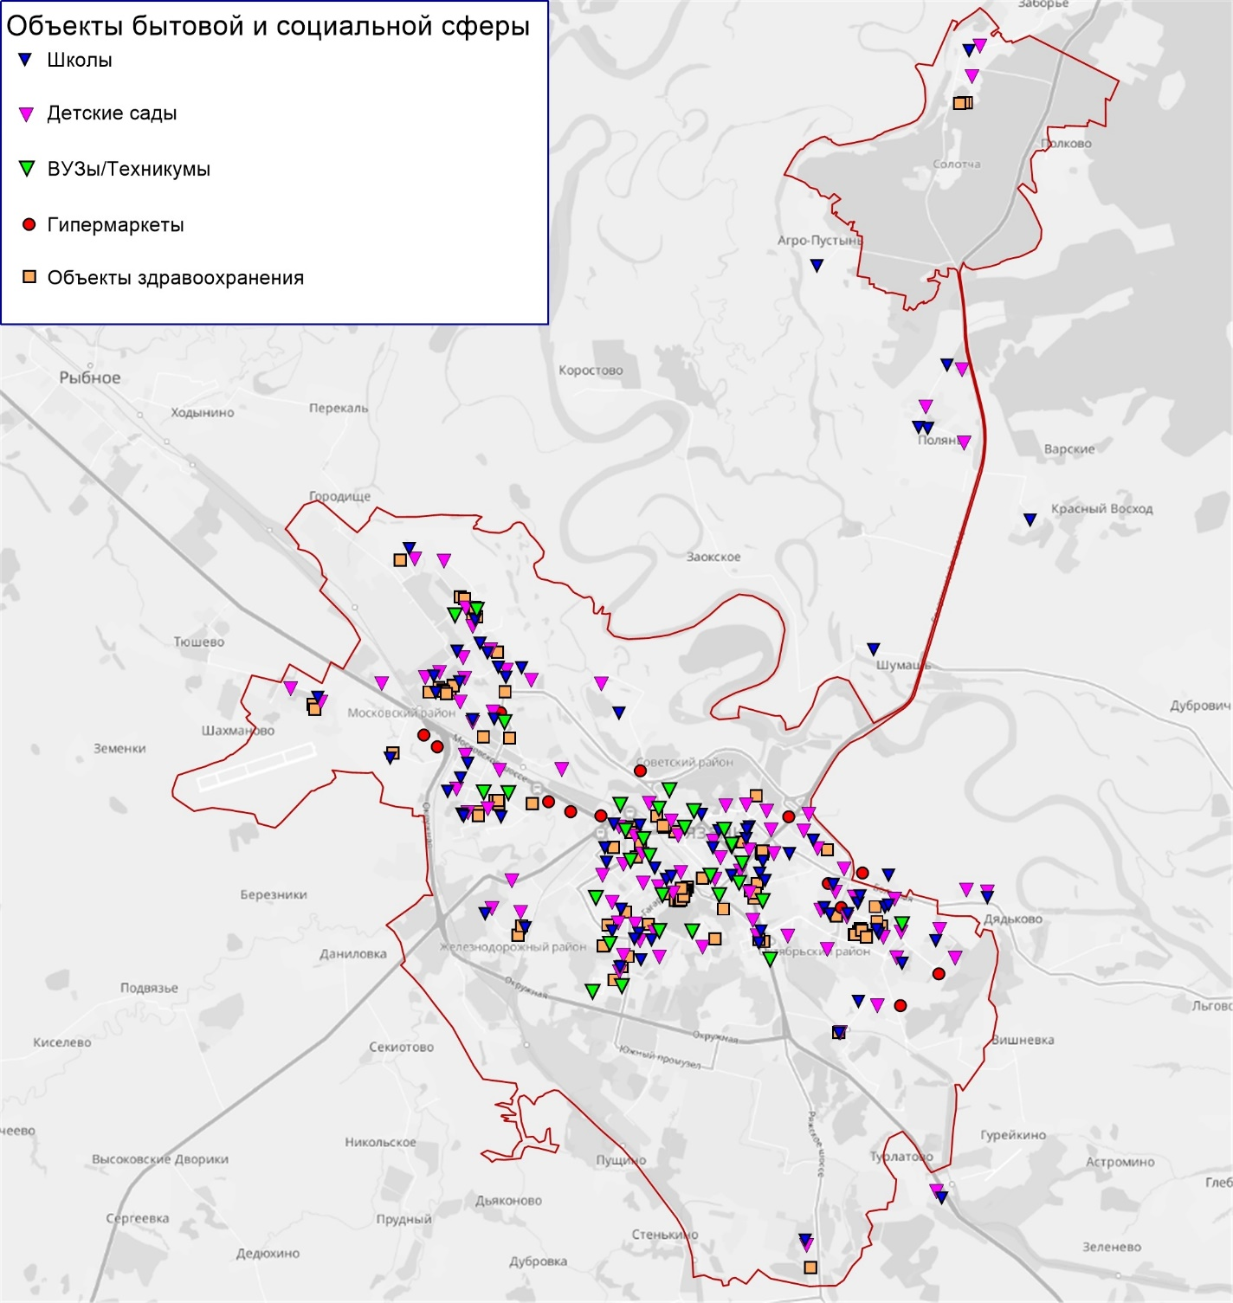
Рисунок 2.2.4 – Объекты бытовой и социальной сферы

На рисунок 2.2.5 представлены перспективные объекты притяжения на территории города Рязани, оказывающие влияние на прогноз транспортного спроса.
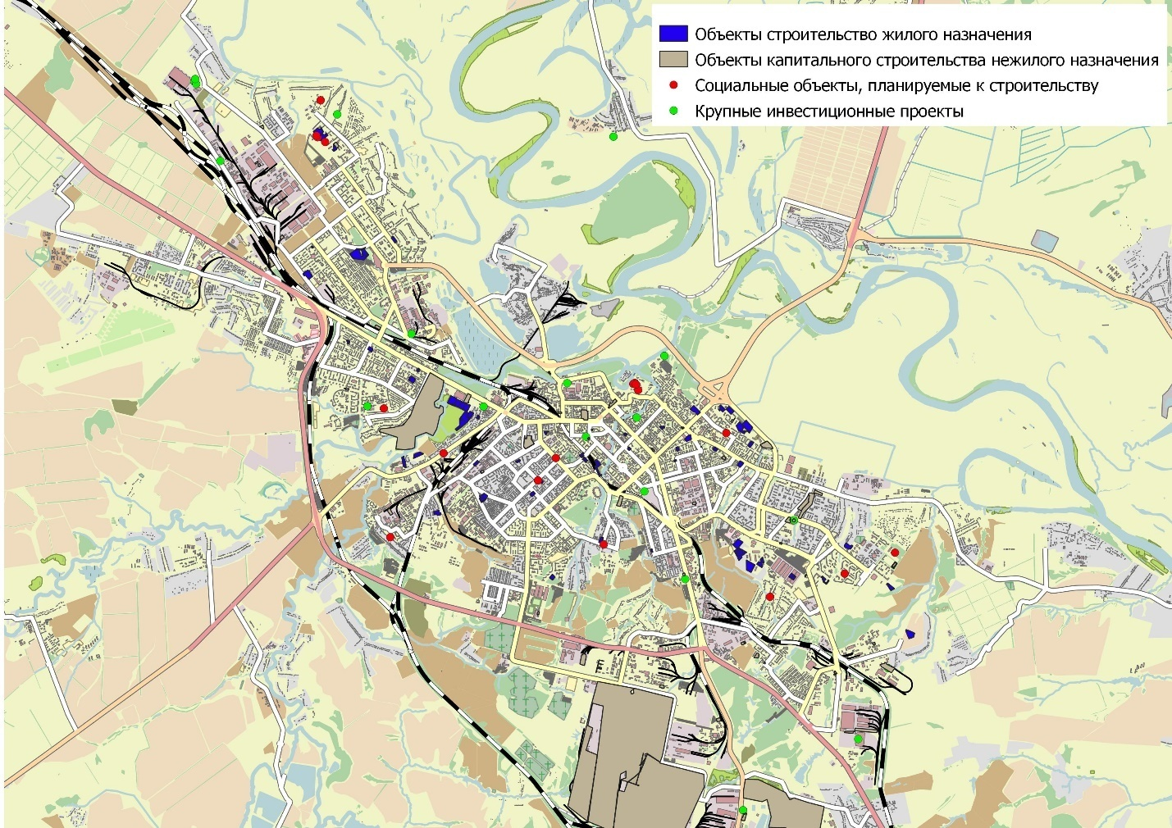
Рисунок 2.2.5 - Перспективные объекты притяжения на территории города Рязани, оказывающие влияние на прогноз транспортного спроса

Прогноз сценарных условий и основных параметров развития автомобильного и наземного электрического муниципального транспорта возможен по 2 сценариям: базовый и оптимистический. В соответствии с данными вариантами разработаны прогнозные оценки объемов перевозок пассажиров.
Базовый сценарий. Сохранится тенденция роста автомобилизации, увеличение использования личного автотранспорта и, как следствие, снижение объемов перевозок пассажиров муниципальным транспортом.

Рисунок 2.2.6 – Объем перевозок пассажиров автомобильным транспортом при базовом сценарии

Оптимистический сценарий. Предполагает рост объемов перевозок на общественном транспорте за счет создания приоритетных условий для общественного муниципального транспорта:
- оптимизации маршрутной сети;
- создания выделенных полос для общественного транспорта;
- обновления подвижного состава;
- дальнейшего развития платного парковочного пространства.

Рисунок 2.2.7 – Объем перевозок пассажиров автомобильным транспортом при оптимистическом сценарии

Характеристика передвижения населения обусловлена избыточной концентрацией рабочих мест в центре города Рязани, что приводит к ежедневным утренним транспортным потокам из граничных районов города к его центру и обратно в вечернее время. Только 8 - 10% жителей города Рязани работают в районах проживания.
Для оптимизации маршрутов грузового транспорта планируется запрещение въезда в город грузового автотранспорта в период с 06 час. 00 мин. до 22 час. 00 мин.
Оптимизация маршрутов движения грузового автотранспорта в городе Рязани позволит снизить разрушение дорог центральной части города, снизить уровень ДТП, уменьшить заторы, а также снизить степень шумового воздействия на организм человека и улучшить экологическую обстановку во всем городе.
В целях создания условий для обеспечения безопасности дорожного движения на территории муниципального образования - город Рязань утверждена схема организации дорожного движения грузовым автомобильным транспортом.
Контроль за реализацией схемы организации дорожного движения грузовым автомобильным транспортом осуществляет УГИБДД УМВД России по Рязанской области.
В связи с растущим спросом на велосипедный транспорт необходимо обустройство пешеходными и велодорожками улично-дорожной сети города.
На сегодняшний день приобретает высокую значимость вопрос развития маршрутной сети общественного транспорта, обновление автопарка в связи с тем, что на территории города Рязани осуществляется активная застройка жилых районов.

2.3. Прогноз развития транспортной инфраструктуры по видам транспорта

Развитие транспортной инфраструктуры города Рязани определено Генеральным планом и действующими государственными и муниципальными программами.
Одной из главных предпосылок социально-экономического и градостроительного развития Рязани является совершенствование внешнего транспортного комплекса, включающего в себя железнодорожный, автомобильный и воздушный виды транспорта.
Мероприятия по совершенствованию и развитию внешнего транспорта предложены в Генеральном плане с учетом федеральных и региональных программ. Проектные предложения предусматривают усиление внешних транспортных связей города Рязани с другими регионами РФ путем развития всех видов внешнего транспорта и направлены на решение существующих транспортных проблем города, поддержание устойчивости, совершенствования имеющихся объектов и сетей внешнего транспорта, улучшения экологического состояния городской среды.
Внешний транспорт представлен практически всеми видами - железнодорожным, автомобильным, водным, воздушным.
Железнодорожный транспорт
Реконструкция железнодорожной станции Рязань - I (перронов, строительство тоннеля от вокзала до платформ)
Воздушный транспорт
Развитие данного вида транспорта осуществляется, в первую очередь, за счет реконструкции аэропорта «Протасово», который должен стать запасным для Московского воздушного узла.
Водный транспорт
Реновация причальной инфраструктуры, развитие туристических речных прогулок на современных и комфортных судах, круизного сообщения.

Проектные предложения по развитию транспортной инфраструктуры:
- организация выделенных полос для общественного транспорта: Московское шоссе, Первомайский проспект;
- создание велосипедной инфраструктуры, в том числе:
а) выделение обособленных полос для движения велосипедистов на Московском шоссе и Первомайском проспекте;
б) обустройство городского веломаршрута ЦПКиО - Лыбедский бульвар - Кремль - Торговый городок - Лесопарк - Ореховое озеро;
в) обустройство веломаршрута из центра района Кальное (школа N 73) до Торгового городка;
г) обустройство веломаршрута Ледовый дворец - ул. Циолковского;
д) создание сети велопарковок около социальных объектов (больницы, школы, МФЦ, административные здания и пр.).
- разработка обоснования развития системы посадочных платформ для пригородной и городской электричек на железной дороге;
- проектирование и строительство новых железнодорожных посадочных платформ («Лыбедский бульвар» и «Автомобильный центр»), в том числе «узловых» (в районе 201,34 км и в районе 194,97 км с устройством пешеходного моста над железной дорогой);
- проект «Умные остановки» (поставка и монтаж интеллектуальных остановочных пунктов с павильонами);
- строительство и реконструкция разворотных кругов с площадкой для технологического отстоя на конечных остановочных пунктах маршрутов общественного транспорта;
- строительство системы подземных и надземных пешеходных переходов;
- развитие системы эко-парковок, многоярусных и подземных парковок;
- развитие зарядной инфраструктуры, предусматривающей установку и обслуживание сети зарядных станций для электротранспорта;
- подключение на дорожных светофорах звуковых и тактильных сигналов, дополнительных секций обратного отсчета времени режимов работы;
- установка элементов автоматизированных систем управления дорожным движением;
- создание сети вокзальных комплексов (ж/д и автовокзалов), с учетом оптимизации транспортных потоков городских общественных транспортных систем;
- модернизация круизной инфраструктуры города;
- продление контактной сети троллейбусных линий городского электрического транспорта для улучшения транспортного обслуживания и снижения негативного воздействия транспорта на окружающую среду в соответствии с КСОТ;
- сохранение и развитие существующих основных видов общественного транспорта - автобуса и троллейбуса;
- оптимизация маршрутной сети;
- увеличения доли общественного транспорта, предназначенного для перевозки маломобильных групп населения;
- увеличение доли объектов дорожного хозяйства, адаптированных для использования инвалидами и другими маломобильными группами населения.

2.4. Прогноз развития дорожной сети

Несовершенство улично-дорожной сети характеризуется: отсутствием магистральных связей между районами города в обход центра, обходных грузовых дорог, магистралей — дублеров главных улиц города, недостаточной шириной проезжих частей, а также отсутствием современных транспортных развязок.
В целях решения транспортных проблем (перегрузки автодорог), связанных с существующей линейной структурой города и с целью приближения к радиально-кольцевой планировочной структуре, минимизирующей ежедневные маятниковые миграции, предлагается строительство новых автомагистралей, связывающих Московский район и район Дашково- Песочни центральной частью города.
1. Предлагаемая перспективная магистраль, протяженностью 4,4 км, соединяет Северную окружную дорогу с Михайловским шоссе и состоит из двух участков.
Трассировка 1-го участка - от Северной окружной дороги, через Московское шоссе до пересечения с перспективной магистралью, идущей от 7-го Мервинского проезда, длина этого участка дороги — 3,1 км,
Трассировка 2-го участка будущей автомагистрали определена проектами планировки, работы над которыми ведутся в настоящее время. Ориентировочный срок окончания разработки проектов планировки и утверждения — не определен, так как работы ведутся по обращению физического лица за его счет. Длина участка дороги — 1,3 км,
2. Предлагаемая магистраль общегородского значения от 7-го Мервинского проезда (от Центра единоборств) до Михайловского шоссе, проходящая через пойменные территории. Длина участка дороги — 1,3 км.
В дальнейшем, эта автодорога должна быть продолжена (с устройством нескольких уровней) через железную дорогу и далее с выходом на ул. Островского.
3. Предлагаемая магистраль общегородского значения в продолжение ул. Костычева до ул. Ситниковская через пойменные территории. Длина участка дороги — 1,3 км.
4. Предлагаемая магистраль общегородского значения в продолжение Муромского шоссе через Карцево с выходом на федеральную дорогу М-5 «Урал» Длина участка дороги — 10,3 км.
5. Предлагаемая магистраль общегородского значения от Восточной окружной дороги до Куйбышевского шоссе, проходящая по ул. Тепличной и перспективной дороге с устройством путепровода через железную дорогу. Длина участка дороги — 3,4 км.
6. Предлагаемая магистраль общегородского значения и мост через р. Ока в продолжение Северного обхода г. Рязани до пос. Шумашь Рязанского района через пойменные территории. Длина участка дороги — 4,2 км.

Так же необходимо к строительство социально-значимых дорог на территории города Рязани к участкам, выделенным для многодетных семей, к развивающимся микрорайонам и к строящимся школам:
- «Строительство автомобильной дороги по улице Митин Лоск в районе Семчино г. Рязани», протяженность – 850 п. м, стоимость строительства – 38000,0 тыс. руб.;
- «Строительство автомобильной дороги к микрорайону Олимпийский городок г. Рязани», протяженность – 650 п. м, стоимость строительства – 29000,0 тыс. руб.;
- «Строительство автомобильной дороги к земельным участкам под строительство жилья для многодетных семей в районе поселков Храпово и Божатково г. Рязани», протяженность – 2800 п. м, стоимость строительства – 126000,0 тыс. руб.;
- «Строительство автомобильной дороги к земельным участкам под строительство жилья для многодетных семей в поселке Божатково г. Рязани», протяженность – 2700 п. м, стоимость строительства – 120000,0 тыс. руб.;
- «Строительство автомобильной дороги к земельным участкам под строительство жилья для многодетных семей в с. Пальные Рыбновского района Рязанской области», протяженность – 4200 п. м, стоимость строительства – 189000,0 тыс. руб.;
- «Строительство автомобильной дороги к земельным участкам под строительство жилья для многодетных семей в c. Букрино Рязанского района Рязанской области», протяженность – 17100 п. м, стоимость строительства – 757120,0 тыс. руб.;
- «Строительство автомобильной дороги к земельным участкам под строительство жилья для многодетных семей в поселке Дягилево г. Рязани», протяженность – 1950 п. м, стоимость строительства – 787400,0 тыс. руб.;
- «Устройство внутриквартальной дорожной сети комплексной застройки территории в районе ул. Черновицкая – ул. Березовая г. Рязани», протяженность – 5902 п. м, стоимость строительства – 400000,0 тыс. руб.
Для информации приводится перечень мероприятий по строительству и реконструкции автомобильных дорог регионального и межмуниципального значения, предусмотренный к реализации на территории Рязанской агломерации (рисунок 2.4.1).
- Строительство II этапа Северного обхода г. Рязани, 14,2 км, 15 млрд. рублей, 2027-2032 годы
- Южный обход г. Рязани, 26,5 км, 33 млрд. рублей, 2027 - 2032 годы
- Строительство Мостового перехода через реку Ока от автодороги Шереметьево – Дядьково – Вышгород – Наумова - Гавердово до автомобильной дороги Рязань (от села Шумашь) –Спасск-Рязанский – Ижевское – Лакаш, 5,6 км, 19 млрд. рублей, 2027 - 2032 годы
- Строительство восточного участка Северного обхода г. Рязани, 16,5 км, 25млрд. рублей, 2027 - 2032 годы
- Участок автомобильной дороги Северный обход города Рязани – Михайловское шоссе с подъездами к 7-му Мервинскому проезду и ул. Островского в г. Рязани (дублер Московского шоссе), 10 км, 6,4 млрд. рублей, 2027 - 2032 годы
ъ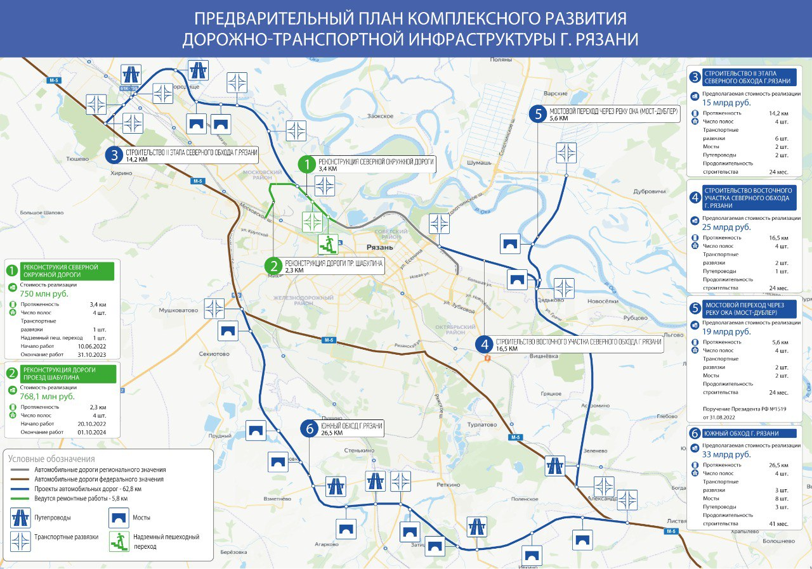
Рисунок 2.4.1 - Мероприятия по строительству и реконструкции автомобильных дорог регионального и межмуниципального значения, предусмотренные к реализации на территории Рязанской агломерации

2.5. Прогноз уровня автомобилизации, параметров дорожного движения

В 2021 году Рязанская область заняла 9 место по уровню автомобилизации населения среди субъектов Российской Федерации, что выше среднего уровня по стране. На каждую 1000 жителей приходится 379 автомашин.
Анализ динамики изменения уровня автомобилизации за последние несколько лет позволяет спрогнозировать уровень автомобилизации на перспективный период. Рост уровня автомобилизации на территории агломерации можно спрогнозировать исходя из общей тенденции роста автомобилизации за последние несколько лет, который ежегодно увеличивается в среднем на 3,2%.
Рост уровня автомобилизации населения и загрузки основных автомагистралей движением до 4% в год приводит к снижению средней скорости транспортных потоков до 20 км/ч, при оптимальной скорости 35 - 40 км/ч. Возрастают затраты времени на перевозки, повышается расход топлива, ежегодно растет число ДТП и ухудшается экологическая ситуация. В целом рост автомобилизации приводит к снижению качества и надежности функционирования транспортной системы агломерации.
Для увеличения пропускной способности дорог проводятся работы по оптимизации маршрутов грузового и пассажирского транспорта, увеличения парковочного пространства, реконструкции улично-дорожной сети.

2.6. Прогноз показателей безопасности дорожного движения

Анализ изменения основных показателей аварийности за последние три года показал тенденцию к их снижению. С учетом выполнения мероприятий по повышению безопасности дорожного движения прогнозируется ежегодное уменьшение количества дорожно-транспортных происшествий с пострадавшими и погибшими людьми на 15%.
Проведен анализ аварийно-опасных участков (мест концентрации ДТП), образовавшихся по итогам 2021 года на территории города Рязани.
Критерии определения аварийно-опасных участков установлены статьей 2 Федерального закона от 10.12.1995 № 196-ФЗ «О безопасности дорожного движения» (участок дороги, улицы, не превышающий 1000 метров вне населенного пункта или 200 метров в населенном пункте, либо пересечение дорог, улиц, где в течение отчетного года произошло три и более дорожно-транспортных происшествия одного вида или пять и более дорожно-транспортных происшествий независимо от их вида, в результате которых погибли или были ранены люди). Перечень мест концентрации ДТП приведен в таблице 2.6.1.

Таблица 2.6.1 - Перечень мест концентрации ДТП по состоянию на 2021 год

№ п/п | Район | Адрес | Виды ДТП (последствия)
2021 год
1 | Советский | Первомайский проспект, д.1/117 (пересечение с улицей Сенная и улицей Маяковского) | С-4  (6 чел. ранено)
2 | Советский,  Октябрьский | улица Есенина, д.82/26, д.86, д.53/13, д.47/24 – улица Горького, д.15/86 | С-7  (11 чел. ранено)
3 | Советский | улица Ленина, д.38, д.40/19, д.42/24 (пересечение с улицей Право-Лыбедская и улицей Николодворянская) | С-3, Нпр-1  (5 чел. ранено)
4 | Советский | Соборная площадь, д.2, д.16 (пересечение улицы Соборная – улицы Петрова) | С-4  (5 чел. ранено)
5 | Советский | 58 км а/д «Спас-Клепики – Рязань» (пересечение Солотчинское шосее – а/д 61Н-437) | С-3  (10 чел. ранено)
6 | Советский | улица Ленина, д.26, д.33 (пересечение с улицей Свободы) | С-3  (4 чел. ранено)
7 | Железнодорожный | улица Черновицкая, д.14, д.16/37 – улица Островского, д.37/16 | С-4  (9 чел. ранено)
8 | Железнодорожный | а/д М-5 «Урал», км 189+100 – км 189+200 | С-3  (4 чел. ранено)
9 | Железнодорожный | Первомайский проспект, д.63, д.78/93 (пересечение с улицей Вокзальная) | С-4  (4 чел. ранено)
10 | Железнодорожный | Московское шоссе, д.21, д.21А, д.21Б, д.21В | С-4  (4 чел. ранено)
11 | Железнодорожный | улица Дзержинского, д. 24-26, д.42, д.42А – улица Семена Середы, д.23/27 | Нпеш-4, С-1  (5 чел. ранено)
12 | Октябрьский | а/д М-5 «Урал», км 194+700 – км 194+800 | С-4  (5 чел. ранено)
13 | Октябрьский,  Железнодорожный | улица Гагарина, д.63/29 (пересечение с улицей Братиславская и улицей 4-я линия) | С-3  (6 чел. ранено)
14 | Октябрьский | а/д М-5 «Урал», км 197+970 – км 197+980 (пересечение с Ряжским шоссе) | С-3  (3 чел. ранено)
15 | Октябрьский | улица Большая, д.60, д.62, д.64, д.63, д.69 (пересечение с улицей Полевая и улицей Совхозная) | С-5, Нпеш-1  (8 чел. ранено)
16 | Октябрьский,  Советский | улица Есенина, д.61/13, д.110 (пересечение с улицей Маяковского) | С-3  (3 чел. ранено)
17 | Октябрьский | улица Зубковой, д.1, д.1А (пересечение с проездом Яблочкова, улицей Верхняя и улицей Тимуровцев) | С-4  (12 чел. ранено)
18 | Октябрьский | проезд Яблочкова, д.9Б, д.8Гс1, д.8Г, д.17 (пересечение с улицей Радиозаводская) | С-5  (6 чел. ранено)
19 | Октябрьский | улица Большая, д.100 | С-3  (5 чел. ранено)
20 | Октябрьский | улица Циолковского, д.23, д.24, д.25 (пересечение с проездом Яблочкова) | С-3, Нпеш-1  (5 чел. ранено)
21 | Московский | улица Октябрьская, д.1 (пересечение с улицей Станкозаводская) | С-3  (3 чел. ранено)
22 | Московский | Московское шоссе, д.10Б, д.12А, д.12Б, д.29, д.31 (пересечение с улицей Мервинская) | С-7  (9 чел. ранено)
23 | Московский | а/д М-5 «Урал», км 186+470 – км 186+700 | С-3  (5 чел. ранено)
24 | Московский | улица Промышленная, д.5 | Нпеш-3, С-1  (6 чел. ранено)
25 | Московский | улица Промышленная, д.19 | Нпеш-3  (3 чел. ранено)
26 | Московский | Московское шоссе, д.14А, д.33В, д.39А (пересечение с улицей Западная) | С-4, Нстс-1  (1 чел. погиб, 9 чел. ранено)
27 | Московский | а/д М-5 «Урал», км 184+900 – км 185+000 | С-4  (7 чел. ранено)
2020 год
1 | Советский | Касимовское шоссе, д.5, д.11, д.12 | Нпеш-3, Нпр-1, С-1  (5 чел. ранено)
2 | Советский | км 62+700 – км 62+800 а/д «Спас-Клепики – Рязань» | С-5  (6 чел. ранено)
3 | Советский | улица Ленина, д.33, д.35 (пересечение с улицей Свободы) | С-3  (6 чел. ранено)
4 | Советский | улица Есенина, д.110, д.112 (пересечение с улицей Яхонтова) | Нпеш-4  (1 чел. погиб, 5 чел. ранено)
5 | Советский | улица 3-и Бутырки, д.1В (пересечение с улицей Каширина) | С-3  (3 чел. ранено)
6 | Советский | улица Горького, д.74, д.76 (в районе пересечения с улицей Свободы) | С-3  (4 чел. ранено)
7 | Советский | улица Ленина, д.42/24, д.51/21 (пересечение с улицей Право-Лыбедская и улицей Николодворянская) | Нпеш-3, С-2  (9 чел. ранено)
8 | Железнодорожный | улица Островского, д.32/14, д.35/11, д.37/16 – улица Черновицкая, д.16/37 | С-5  (11 чел. ранено)
9 | Железнодорожный | Московское шоссе, д.3 – Михайловское шоссе, д.2 – Заводской проезд, д.1 | С-4  (5 чел. ранено)
10 | Железнодорожный | улица Высоковольтная, д.6, д.10 (пересечение с проездом Завражного) | С-4, Нпеш-1  (6 чел. ранено)
11 | Железнодорожный | Первомайский проспект, д.76, д.78/93 | Нпеш-4, С-1  (1 чел. погиб, 6 чел. ранено)
12 | Железнодорожный | улица Полетаева, д.10/10 – улица Гоголя, д.9/8 | С-3  (5 чел. ранено)
13 | Железнодорожный | улица Дзержинского, д.27, д.29, д.42 | Нпеш-3  (3 чел. ранено)
14 | Октябрьский | а/д М-5 «Урал», км 194+800 | С-4  (6 чел. ранено)
15 | Октябрьский | улица Зубковой, д.1А – улица Верхняя, д.50 (пересечение с проездом Яблочкова и улицей Тимуровцев) | С-4, Нвел-2, Нпеш-1  (12 чел. ранено)
16 | Октябрьский,  Железнодорожный | улица Гагарина, д.63/29, д.86, д.156 – улица Братиславская, д.10 (пересечение с улицей 4-я линия) | С-5, Нпр-1  (1 чел. погиб, 12 чел. ранено)
17 | Октябрьский | улица Новоселов, д.17, д.22, д.24 | Нпеш-3, Ппас-1  (4 чел. ранено)
18 | Октябрьский | улица Циолковского, д.23, д.25А, д.25В (пересечение с проездом Яблочкова) | С-3  (3 чел. ранено)
19 | Московский | улица Крупской, д.15/18 – Народный бульвар, д.16 | С-3, Нпеш-1  (4 чел. ранено)
20 | Московский | Московское шоссе, д.12А, д.12Б, д.31 (пересечение с улицей Мервинская) | С-4  (11 чел. ранено)
21 | Московский | улица Октябрьская, д.39, д.44/15, д.48/16 (пересечение с улицей Бронная) | С-4  (6 чел. ранено)
22 | Московский | Московское шоссе, д.10Б, д.10Бс2 | С-3  (4 чел. ранено)
23 | Московский | Московское шоссе, д.22Б, д.24А, д.24Б | С-3  (1 чел. погиб, 4 чел. ранено)
24 | Московский | улица Бирюзова, д.21к2, д.22к1, д.22к3 | С-3  5 чел. ранено)
25 | Московский | а/д М-5 «Урал», км 183+700 | С-3  (7 чел. ранено)
26 | Московский | улица Интернациональная, д.10А, д.11 | Ппас-3  (3 чел. ранено)
2019 год
1 | Советский | улица Есенина, д.13, д.13Г | Нпеш-3  (3 чел. ранено)
2 | Советский | Северная Окружная дорога, с.5, с.9 (развязка с улицей Каширина) | С-3  (3 чел. ранено)
3 | Советский | улица Есенина, д.25, д.50 – улица Садовая, д.3, д.4 | С-5, Нвел-1  (10 чел. ранено)
4 | Советский | улица Ленина, д.26, д.33, д.35 (пересечение с улицей Свободы) | С-6  (10 чел. ранено)
5 | Советский | улица Ленина, д.40, д.42/24, д.51/21, д.53/26 (пересечение с улицей Право-Лыбедская и улицей Николодворянская) | Нпеш-4, С-3, Ппас-1  (11 чел. ранено)
6 | Советский | улица Горького, д.49, д.74/64 – улица Свободы, д.64/74 | С-6  (14 чел. ранено)
7 | Советский | Солотчинское шоссе, д.2, д.1 – улица Есенина, д.1Б | С-4  (12 чел. ранено)
8 | Советский | км 68+850 – км 69+600 а/д «Спас-Клепики – Рязань» | С-3, Нпр-1  (1 чел. погиб, 17 чел. ранено)
9 | Советский | Касимовское шоссе, д.25к4, д.27, д.27В | С-3, Нпеш-2, Нстс-1  (8 чел. ранено)
10 | Советский | Первомайский проспект, д.1/117 (пересечение с улицей Сенная и улицей Маяковского) | С-5  (9 чел. ранено)
11 | Советский.  Октябрьский | Касимовское шоссе, д.67А (пересечение с улицей Советской Армии и Северной Окружной дорогой) | С-3, Нпеш-1  (4 чел. ранено)
12 | Советский | улица Щедрина, д.20 – улица Вознесенская, д.36, д.47А | С-3, Нпеш-1  (5 чел. ранено)
13 | Советский | Муромское шоссе, с.3, с.4 (пересечение с улицей Кальная и с улицей им. Н.А. Булгаковой) | С-6  (6 чел. ранено)
14 | Советский | Первомайский проспект, д.15, д.18, д.26 (в районе пересечения с улицей Пожалостина и улицей Павлова) | С-3, Нпеш-1  (1 чел. погиб, 4 чел. ранено)
15 | Советский | улица Горького, д.102 (пересечение с улицей Краснорядская) | С-3  (6 чел. ранено)
16 | Железнодорожный | улица Островского, д.105А – улица Высоковольтная, д.54 | С-3, Нпеш-1  (5 чел. ранено)
17 | Железнодорожный | улица Островского, д.37/16, д.30/9 – улица Черновицкая, д.14/32, д.16/37 | С-5, Нпр-1  (7 чел. ранено)
18 | Железнодорожный | Первомайский проспект, д.78/93 – улица Вокзальная, д.99 | С-4  (5 чел. ранено)
19 | Железнодорожный | Михайловское шоссе, д.18, д.20, д.22 (в районе примыкания Шоссейного переулка) | С-3  (3 чел. ранено)
20 | Железнодорожный | Московское шоссе, д.5А, д.4 | С-3  (5 чел. ранено)
21 | Железнодорожный | Первомайский проспект, д.47/1, д.66 (в районе примыкания проезда Завражного) | С-2, Нстс-1, Нпеш-1, Ппас-1  (5 чел. ранено)
22 | Железнодорожный | улица Гагарина, д.77/1, д.79/2, д.166А – улица Черновицкая, д.1/77, д.2/79 | Нпеш-3, С-2  (6 чел. ранено)
23 | Железнодорожный | Первомайский проспект, д.29/2, д.33, д.54 (в районе пересечения с улицами Типанова и Вокзальная) | Нпеш-3, Нпр-1, Ппас-1  (8 чел. ранено)
24 | Железнодорожный | улица Черновицкая, д.26/43 (в районе пересечения с улицей Гоголя) | С-3  (6 чел. ранено)
25 | Железнодорожный | улица Дзержинского, д.24-26, д.29/28, д.42 | Нпеш-3, С-1  (4 чел. ранено)
26 | Железнодорожный | Московское шоссе, д.21, д.21А | С-4, Нпр-1  (6 чел. ранено)
27 | Октябрьский | улица Зубковой, д.18Г, д.18к6 | С-4  (6 чел. ранено)
28 | Октябрьский | а/д М-5 «Урал», км 199+950 – км 199+980 | С-3  (1 чел. погиб, 6 чел. ранено)
29 | Октябрьский | улица Новоселов, д.37, д.40А (между улицами Зубковой и Старое Село) | С-3  (4 чел. ранено)
30 | Октябрьский,  Железнодорожный | улица Гагарина, д.53 | Нпеш-3  (4 чел. ранено)
31 | Октябрьский | проезд Яблочкова, д.8А, д.8Гс1, д.9Б (пересечение с улицей Радиозаводская) | С-3  (4 чел. ранено)
32 | Октябрьский | улица Есенина, д.63, д.67 | Нпеш-3  (3 чел. ранено)
33 | Октябрьский | улица Новоселов, д.23/15, д.30А (в районе пересечения с улицей Тимакова) | Нпеш-3  (3 чел. ранено)
34 | Московский | Московское шоссе, д.12Б, д.29, д.31 (пересечение с улицей Мервинская) | С-6  (9 чел. ранено)
35 | Московский | а/д М-5 «Урал», км 180+980 – км 181+040 | С-4  (1 чел. погиб, 4 чел. ранено)
36 | Московский | улица Октябрьская, д.45, д.56 | Нпеш-3  (3 чел. ранено)
37 | Московский | улица Интернациональная, д.10А, д.10 | Нпеш-3  (3 чел. ранено)
Примечание: С – столкновение, Нпеш – наезд на пешехода, Нпр – наезд на препятствие, Нстс – наезд на стоящее транспортное средство, Ппас – падение пассажира, Нвел – наезд на велосипедиста.

Исходя из количества аварийно-опасных участков на улично-дорожной сети, определенных по итогам 2019-2021 годов, рейтинг районов города Рязани выглядит следующим образом: Советский район – 28 (31,1%); Железнодорожный – 22 (24,5%), Октябрьский – 21 (23,3%) и Московский – 19 (21,1%).
На рисунке 2.6.1 показаны места расположения аварийно-опасных участков в Рязани за 2019-2021 гг.

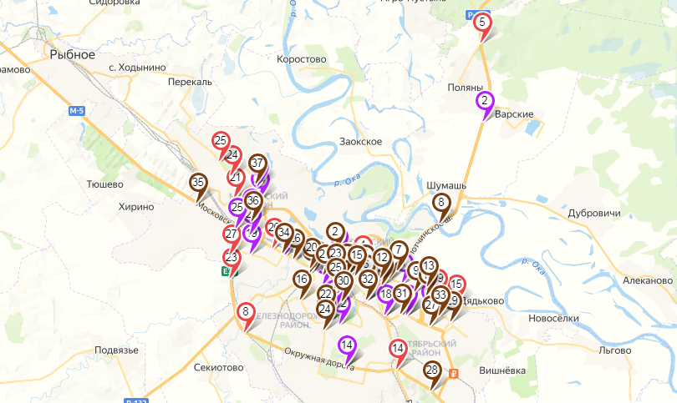
Примечание: красным цветом обозначены места концентрации ДТП, образовавшиеся в 2021 г., фиолетовым – в 2020 г., коричневым – в 2019 г.
Рисунок 2.6.1 – Места расположения аварийно-опасных участков в г. Рязани

В сформированный перечень включены 90 аварийно-опасных участков, образовавшихся на улично-дорожной сети города Рязани в 2019-2021 гг.
Несмотря на незначительный рост аварийно-опасных участков в 2021 году (+3,8%) по отношению к 2020 году, сопровождавшемуся спадом интенсивности движения в период вводимых ограничений и профилактики заболеваний, вызванных новой вирусной инфекцией COVID-19, отмечена положительная тенденция по сокращению мест концентрации ДТП в сравнении с 2019 годом (-27%).
За последние три года такая динамика стала характерной для Советского (-60%, с 15-ти мест концентрации ДТП в 2019 г. до 6-ти мест 2021 г.) и Железнодорожного (-54,5%, с 11-ти до 5-ти мест) районов Рязани. При этом в Октябрьском и Московском районах количество аварийно-опасных участков в 2021 году увеличилось по отношению к 2019 году (с 7-ми до 9-ти мест в Октябрьском и с 4-х до 7-ми в Московском).

Рисунок 2.6.2 – Динамика мест концентрации ДТП

Исходя из перечня аварийно-опасных участков, а также карты мест их расположения следует, что основная часть мест концентрации ДТП по итогам 2021 года сосредоточена на улично-дорожной сети города (77,8%). В тоже время, несмотря на меньшую долю мест концентрации ДТП, сформировавшихся на федеральных дорогах, проходящих по территории Рязани, их количество по сравнению с 2019 и 2020 годами возросло на 100% (с 3-х до 6-ти мест).
Проведена оценка стабильности местоположения аварийно-опасных участков на улично-дорожной сети города Рязани, образовавшихся по итогам 2021 года, с использованием таблицы 5.1 ОДМ 218.4.004-2009 «Руководство по устранению и профилактике возникновения участков концентрации ДТП при эксплуатации автомобильных дорог», утвержденного распоряжением Росавтодора от 21.07.2009 № 260-р. Характеристика стабильности местоположения участков концентрации ДТП приведена в таблице 2.6.2.

Таблица 2.6.2 - Характеристика стабильности местоположения участков концентрации ДТП

№ п/п | Район | Адрес | Характеристика стабильности
1 | Советский | Первомайский проспект, д.1/117 (пересечение с улицей Сенная и улицей Маяковского) | Мигрирующий
2 | Советский,  Октябрьский | улица Есенина, д.82/26, д.86, д.53/13, д.47/24 – улица Горького, д.15/86 | Вновь возникший
3 | Советский | улица Ленина, д.38, д.40/19, д.42/24 (пересечение с улицей Право-Лыбедская и улицей Николодворянская) | Стабильный
4 | Советский | Соборная площадь, д.2, д.16 (пересечение улицы Соборная – улицы Петрова) | Вновь возникший
5 | Советский | 58 км а/д «Спас-Клепики – Рязань» (пересечение Солотчинское шосее – а/д 61Н-437) | Вновь возникший
6 | Советский | улица Ленина, д.26, д.33 (пересечение с улицей Свободы) | Стабильный
7 | Железнодорожный | улица Черновицкая, д.14, д. 16/37 – улица Островского, д.37/16 | Стабильный
8 | Железнодорожный | а/д М-5 «Урал», км 189+100 – км 189+200 | Вновь возникший
9 | Железнодорожный | Первомайский проспект, д.63, д.78/93 (пересечение с улицей Вокзальная) | Стабильный
10 | Железнодорожный | Московское шоссе, д.21, д.21А, д.21Б, д.21В | Мигрирующий
11 | Железнодорожный | улица Дзержинского, д. 24-26, д.42, д.42А – улица Семена Середы, д.23/27 | Стабильный
12 | Октябрьский | а/д М-5 «Урал», км 194+700 – км 194+800 | Стабильный
13 | Октябрьский,  Железнодорожный | улица Гагарина, д.63/29 (пересечение с улицей Братиславская и улицей 4-я линия) | Стабильный
14 | Октябрьский | а/д М-5 «Урал», км 197+970 – км 197+980 (пересечение с Ряжским шоссе) | Вновь возникший
15 | Октябрьский | улица Большая, д.60, д.62,д.64, д.63, д.69 (пересечение с улицей Полевая и улицей Совхозная) | Вновь возникший
16 | Октябрьский,  Советский | улица Есенина, д.61/13, д.110 (пересечение с улицей Маяковского) | Стабильный
17 | Октябрьский | улица Зубковой, д.1, д.1А (пересечение с проездом Яблочкова, улицей Верхняя и улицей Тимуровцев) | Стабильный
18 | Октябрьский | проезд Яблочкова, д.9Б, д.8Гс1, д.8Г, д.17 (пересечение с улицей Радиозаводская) | Мигрирующий
19 | Октябрьский | улица Большая, д.100 | Вновь возникший
20 | Октябрьский | улица Циолковского, д.23, д.24. д.25 (пересечение с проездом Яблочкова) | Стабильный
21 | Московский | улица Октябрьская, д.1 (пересечение с улицей Станкозаводская) | Вновь возникший
22 | Московский | Московское шоссе, д.10Б, д.12А, д.12Б, д.29, д.31 (пересечение с улицей Мервинская) | Стабильный
23 | Московский | а/д М-5 «Урал», км 186+470 – км 186+700 | Вновь возникший
24 | Московский | улица Промышленная, д.5 | Вновь возникший
25 | Московский | улица Промышленная, д.19 | Вновь возникший
26 | Московский | Московское шоссе, д.14А, д.33В, д.39А (пересечение с улицей Западная) | Вновь возникший
27 | Московский | а/д М-5 «Урал», км 184+900 – км 185+000 | Вновь возникший

Из 27 аварийно-опасных участков, выявленных по итогам 2021 года, 11 мест (41%) являются стабильными, 3 места (11%) – мигрирующими и 13 мест (48%) – вновь возникшими. Учитывая, что более трети мест концентрации ДТП остается стабильной, первоочередное внимание по разработке и последующей реализации мероприятий, направленных на повышение безопасности дорожного движения и их ликвидацию, необходимо уделить таким участкам.
С учетом видов дорожно-транспортных происшествий, существующих условий движения и эксплуатационного состояния элементов обустройства улично-дорожной сети г. Рязани, сформированы и рекомендованы к реализации мероприятия по снижению аварийности и уровня дорожно-транспортного травматизма, а также профилактике ДТП, которые приведены в таблице 2.6.3.

Таблица 2.6.3 - Мероприятия по снижению аварийности и уровня дорожно-транспортного травматизма, а также профилактике ДТП

№ п/п | Адрес | Мероприятия
1 | Первомайский проспект, д.1/117 (пересечение с улицей Сенная и улицей Маяковского) | - С учетом количества действующих маршрутов наземного пассажирского транспорта и параметров проезжей части организация выделенной полосы для маршрутного транспорта на участке Первомайского пр-кта между ул. Маяковского и ул. Горького в обоих направлениях (в перспективе с продлением по Первомайскому пр-кту).  - Установка дублирующего светофора Т.1 (или Т.2) на Г-образных опорах над проезжей частью Первомайского пр-кта для улучшения видимости сигналов светофора с обоих направлений.  - Замена знака 6.10.1 на Первомайском пр-кте перед перекрестком со стороны д.1/117, с учетом разрешенных направлений движения на перекрестке.  - Проведение локально-реконструктивных мероприятий по сокращению зоны (длины) пешеходного перехода через проезжую часть Первомайского пр-кта за счет переустройства (наращивания) бортового камня со стороны д.1/117 и д.1 по ул. Сенная.  - При разрешенных направлениях движения по полосам демонтаж дорожного знака 5.15.1 на Первомайском пр-кте со стороны д.1/117 и установка знака 4.1.4, в т.ч. дублирующего.  - Введение (или увеличение времени) Тпром (кругом красный не менее 3 сек.) в режим работы светофорного объекта.  - Нанесение дорожной разметки 1.18 на подходах к перекрестку с учетом специализации полос движения.  - Установка дублирующих дорожных знаков 5.19.1 над проезжей частью со всех направлений перед перекрестком в местах обустроенных пешеходных переходов с их размещением не ближе оси крайней правой полосы движения относительно края проезжей части согласно требованиям ГОСТ Р 52289-2019.  - Установка дорожного знака 6.10.1 на Первомайском пр-кте перед перекрестком при следовании от Соборной ул.  - Установка комплекса фотовидеофиксации нарушений ПДД (при отсутствии) для контроля нарушений, связанных с несоблюдением требований сигнала светофора, дорожных знаков и разметки, устанавливающих разрешенные направления движения на перекрестке, а также с выездом за стоп-линию.
2 | улица Есенина, д.82/26, д.86, д.53/13, д.47/24 – улица Горького, д.15/86 | - Проведение локально-реконструктивных мероприятий по переустройству (наращиванию) бортового камня бульварной части со стороны д.53/13, с учетом используемой для движения ширины проезжей части.  - Корректировка режима работы светофорного объекта для введения очищающей фазы для транспортного потока, следующего с ул. Горького по направлению к ул. Введенская.  - Переразметка проезжей части ул. Горького на подходе к перекрестку при движении от ул. Введенская для организации 2-х полос движения с введением ограничений на остановку-стоянку транспорта от д.15 (с переносом знака 5.30).  - Нанесение линий разметки 1.7 в зоне перекрестка в створе ул. Горького (между проезжими частями ул. Есенина), а также нанесение разметки 1.18 на подходах к перекрестку.  - Установка дублирующих дорожных знаков 5.19.1 над проезжей частью ул. Горького со всех направлений перед перекрестком.  - Замена существующих знаков 6.10.1 перед перекрестком на ул. Горького при следовании от ул. Электрозаводская и на ул. Есенина с обоих направлений.
3 | улица Ленина, д.38, д.40/19, д.42/24 (пересечение с улицей Право-Лыбедская и улицей Николодворянская) | - Отмена левых поворотов с ул. Ленина при следовании с обоих направлений с заменой дорожных знаков 5.15.1 на знаки 4.1.4 и нанесением разметки 1.18.  - Снижение максимальной разрешенной скорости движения до 50 км/ч по ул. Ленина на подходах к перекрестку с фиксацией нарушений установленного скоростного режима специальными техническими средствами, работающими в автоматическом режиме.  - Установка основного дорожного знака 1.23 на ул. Ленина при следовании от ул. Свободы.  - Демонтаж первого по ходу движения знака 2.1 на ул. Ленина при следовании от ул. Почтовая.
4 | Соборная площадь, д.2, д.16 (пересечение улицы Соборная – улицы Петрова) | - Проведение локально-реконструктивных мероприятий по канализированию движения в зоне перекрестка с устройством направляющих островков в бортовом камне, соответствующих траектории движения транспортных средств, а также оптимизацией ширины проезжих частей для исключения стоянки в запрещенных местах и обеспечения видимости в зоне перекрестка.  - По результатам моделирования транспортной ситуации определение целесообразности изменения действующей схемы движения: 1-й вариант – организация проезда только для маршрутного транспорта в районе остановочного пункта «Соборная площадь» со стороны д.16 по Соборной ул.; 2-й вариант – отмена левого поворота при выезде с ул. Петрова на Соборную пл.  - С учетом ширины проезжей части на участке вдоль д.21 по Соборной пл., организация 2-х полос движения по направлению к ул. Кремлёвский вал с изменением специализации полос движения перед перекрестком в районе д.6 по Соборной пл. (правая полоса – прямо и направо).
5 | 58 км а/д «Спас-Клепики – Рязань» (пересечение Солотчинское шосее – а/д 61Н-437) | - Проведение локально-реконструктивных мероприятий по увеличению параметров (длины) переходно-скоростных полос на Солотчинском ш. на подходах и после перекрестка (до 180м от участка с осевым барьерным ограждением и до 130м от существующего искусственного сооружения со стороны дер. Полково).  - Выделение специализированных полос на Солотчинском ш. для организации обособленных левых поворотов, в т.ч. для выезда на Солотчинское ш., с переразметкой проезжей части.  - Проработка возможности устройства наружного искусственного освещения в зоне и на подходах к перекрестку, с учетом положений ГОСТ Р 52766-2007.  - Установка дорожных знаков 3.20 (в т.ч. дублирующего) после примыкания дороги от СНТ «Союз», «Полиграфист» и др. при следовании от дер. Полково.  - Установка сигнальных столбиков С3П по линии разметки 1.3 на подходах к перекрестку.  - Нанесение разметки 1.24.2 и 1.24.4 на подходах к перекрестку.
6 | улица Ленина, д.26, д.33 (пересечение с улицей Свободы) | - По результатам моделирования определение возможности корректировки режима работы светофорного объекта по введению фазы для левого поворота с ул. Ленина на ул. Свободы в направлении Садовой ул.  - Улучшение видимости сигналов светофора на ул. Ленина при движении от Соборной ул., а также знака 2.1 (определение технической возможности размещения светофора и знака на Г-образной консоли или кронштейне).  - Установка комплекса фотовидеофиксации нарушений ПДД (при отсутствии) для контроля нарушений, связанных с несоблюдением требований сигнала светофора, а также выезда за стоп-линию.  - Установка предписывающего знака 4.1.4 непосредственно перед перекрестком на ул. Ленина с демонтажем знака 5.15.1 на подходе к перекрестку со стороны Вознесенской ул.
7 | улица Черновицкая, д.14, д. 16/37 – улица Островского, д.37/16 | - По результатам моделирования определение возможности корректировки режима работы светофорного объекта с введением фаз регулирования, предусматривающих последовательное включение разрешающего сигнала светофора для противоположных направлений движения по ул. Черновицкая.  - Нанесение дорожной разметки 1.18 с изображением тупика на ул. Островского с обеих сторон перед перекрестком в соответствии с ГОСТ Р 52289-2019.  - Нанесение линий разметки 1.7 и 1.11 на участке между проезжими частями ул. Черновицкая для упорядочивания движения и исключения нарушений, связанных с выездом на встречную полосу.  - Обособление пешеходного пространства со стороны д.37 по ул. Островского для исключения движения транспорта по тротуару.
8 | а/д М-5 «Урал», км 189+100 – км 189+200 | - Установка дублирующего знака 3.24 (60 км/ч) на П-образной опоре на М-5 «Урал» после перекрестка при следовании в обратном направлении.  - Замена дорожного знака 6.9.1 на обратном направлении М-5 «Урал» перед перекрестком с указанием расстояния.  - Нанесение разметки 1.18 перед перекрестком на обратном направлении М-5 «Урал».  - Перенос дорожного знака 3.24 (60 км/ч) от перекрестка к остановочному пункту «По требованию» на прямом направлении М-5 «Урал».  - Установка комплекса фотовидеофиксации нарушений ПДД для контроля нарушений, связанных с несоблюдением требований сигнала светофора, а также установленного скоростного режима на подходах к перекрестку.  - Установка дорожных знаков 1.20.2 по прямому направлению  М-5 «Урал» с корректировкой применения знаков 5.15.2 в местах конца полос движения.  - Нанесение дополнительного комплекта стрел 1.18 перед перекрестком по прямому направлению М-5 «Урал».
9 | Первомайский проспект, д.63, д.78/93 (пересечение с улицей Вокзальная) | - С учетом параметров перекрестка рассмотрение технической возможности введения дополнительной очищающей фазы между фазами регулирования, разрешающими движение по Первомайскому пр-кту в направлении Соборной ул. и выездом с Вокзальной ул. со стороны ул. Чкалова.  - Нанесение линий 1.7 горизонтальной разметки в зоне перекрестка и устройство направляющих островков в разметке (у островков безопасности на Вокзальной ул.), с учетом смещенной оси ул. Вокзальная и траектории движения транспортных средств.  - Организация фиксации нарушений правил расположения транспортных средств на проезжей части, а также связанных с выездом за стоп-линию, специальными техническими средствами, работающими в автоматическом режиме.  - Нанесение разметки 1.26 в зоне перекрестка на участке при выезде с Вокзальной ул. (движение от ул. Чкалова).  - Установка дорожных знаков 4.1.1 на островках безопасности в местах пешеходных переходов через проезжие части Вокзальной ул. при следовании по Первомайскому пр-кту.  - Замена знака 6.10.1 на Вокзальной ул. в районе д.80 по Первомайскому пр-кту, с учетом разрешенных направлений движения на перекрестке, а также установка знака 6.10.1 на Первомайском пр-кте со стороны Московского ш.  - Применение разметки 1.18 перед перекрестком, с учетом разрешенных направлений движения, со специализацией левой полосы на Первомайском пр-кте (при следовании в направлении Московского ш.) для левого поворота на Вокзальную ул.  - Реализация мероприятий по адаптации подходов к пешеходным переходам, расположенным у д.63 по Первомайскому пр-кту, для маломобильных групп населения.  - На перспективу: проведение работ по переносу пешеходного перехода через проезжую часть Вокзальной ул. (со стороны ул. Чкалова) к д. 97 (перед началом подпорной стенки) для обеспечения доступа пользования переходом маломобильными группами населения и организации оттянутого левого поворота с Первомайского пр-кта (движение от Московского ш.) на Вокзальную ул. в направлении 1-й Безбожной ул.
10 | Московское шоссе, д.21, д.21А, д.21Б, д.21В | - Устройство направляющего островка в разметке с нанесением линий 1.16.1 для обособления 2-х полос движения для поворота налево с Московского ш. при следовании в направлении Москвы на прилегающую к д.д..21, д.21А, д.21Б, д.21В территорию, а также для улучшения зрительного ориентирования о месте необходимого перестроения.  - Установка дорожных знаков 5.15.4 в месте начала полос движения для левого поворота на прилегающую к д.д..21, д.21А, д.21Б, д.21В территорию.  - Нанесение разметки 1.18 на подходах к перекрестку, с учетом специализации полос движения.  - Нанесение разметки 1.11 в месте примыкания выезда от д.21А к Московскому ш.  - Ограничение максимальной разрешенной скорости движения до 50 км/ч на участке Московского ш. при следовании из Москвы от моста до регулируемого въезда-выезда с прилегающей к д.д..21, д.21А, д.21Б, д.21В территории, при следовании в Москву от участка с увеличением количества полос движения до вышеуказанного регулируемого въезда-выезда, с нанесением разметки 1.24.2.  - Организация фиксации нарушений предлагаемого в п.5 скоростного режима специальными техническими средствами, работающими в автоматическом режиме.
11 | улица Дзержинского, д. 24-26, д.42, д.42А – улица Семена Середы, д.23/27 | - Установка дублирующих дорожных знаков 3.24 (40 км/ч) по ул. Дзержинского с обеих сторон на подходах к перекрестку в соответствии с требованиями ГОСТ Р 52289-2019.  - Применение дорожных знаков 3.24 (20 км/ч) и табличек 8.2.1 совместно с установленными знаками 5.20 перед первыми по ходу движения искусственными неровностями на ул. Дзержинского.  - Применение дорожной разметки 1.24.1 и 1.24.2 на ул. Дзержинского.  - При наличии знаков дополнительной информации 8.15 под знаками 5.19.1 обустройство тактильной плитки на подходах к пешеходным переходам по периметру перекрестка, а также рассмотрение технической возможности замены установленных искусственных неровностей на совмещенные с пешеходным переходом.  - По результатам мониторинга дорожного движения и состояния аварийности после выполненных в 2021 году мероприятий по установке искусственных неровностей принятие решения о целесообразности введения светофорного регулирования.
12 | а/д М-5 «Урал», км 194+700 – км 194+800 | - Рассмотрение 2-х вариантов исходя из причинно-следственной связи произошедших ДТП, в т.ч. имевших место без пострадавших, а также наличия фактов нарушений требований дорожной разметки 1.1 (реализация которых может быть выполнена за счет средств владельцев примыканий):  1-й – проведение локально-реконструктивных мероприятий по устройству дополнительных полос движения для организации левых поворотов с а/д М-5 «Урал» на прилегающие территории и для выезда с примыканий на а/д М-5 «Урал»;  2-й – проведение локально-реконструктивных мероприятий по устройству дополнительных полос движения на а/д М-5 «Урал» для правых поворотов в местах примыканий выездов с прилегающих территорий.  - Размещение комплекса или муляжа фотовидеофиксации нарушений ПДД для фиксации или предупреждения нарушений требований линии дорожной разметки 1.1.  - Установка предписывающих дорожных знаков 4.1.2 при выезде с прилегающих территорий на а/д М-5 «Урал».  - Установка дорожных знаков 3.18.2 на а/д М-5 «Урал» в местах примыканий.  - Введение ограничений на остановку и стоянку транспорта с обеих сторон а/д М-5 «Урал» перед и после примыканий с прилегающих территорий: на участках протяженностью 380м и 200м (направление к Рязанской ул.).
13 | улица Гагарина, д.63/29 (пересечение с улицей Братиславская и улицей 4-я Линия) | - Корректировка режима работы светофорного объекта по введению дополнительной фазы, разрешающей движение по ул. Гагарина в направлении ул. Полетаева (после фазы, разрешающей движение по ул. Гагарина в обоих направлениях).  - Рассмотрение технической возможности организации диагональных пешеходных переходов, при необходимости с реконструкцией или дооборудованием светофорного объекта.  - Проведение локально-реконструктивных мероприятий по уширению проезжей части участка ул. 4-я Линия со стороны д.86 по ул. Гагарина, протяженностью около 60м для организации движения в прямом направлении по 2-м полосам ул. Братиславская.  - Замена знака 6.10.1 на Гагарина со стороны д.63, с учетом разрешенных направлений движения на перекрестке.  - Применение разметки 1.18 на ул. Гагарина перед перекрестком, с учетом разрешенных направлений движения по полосам при следовании от ул. Полетаева.  - Обеспечение видимости сигналов основного светофора на ул. Гагарина со стороны д.63.
14 | а/д М-5 «Урал», км 197+970 – км 197+980 (пересечение с Ряжским шоссе) | - Оптимизация схемы движения на перекрестке по результатам моделирования транспортной ситуации:  - отмена левого поворота с Ряжского ш. в направлении Куйбышевского ш.;  - изменение специализации полос движения на Ряжском ш. перед перекрестком при следовании от Куйбышевского ш.: правая полоса – направо, левая – прямо;  - уширение проезжей части а/д М-5 «Урал» между Ряжским и Куйбышевским ш. до 2-х полос движения в каждом направлении;  - рассмотрение технической возможности уширения проезжей части а/д М-5 «Урал» перед перекрестком для организации движения в направлении Куйбышевского ш. по 2-м полосам, с учетом высотных отметок и параметров насыпной части путепровода над путями ж/д.  - Запрет левого поворота на пересечении а/д М-5 «Урал» и Куйбышевского ш. при следовании от Ряжского ш. (установка дорожного знака 4.1.2 или 5.15.1 в случае организации движения по а/д М-5 «Урал» в направлении Куйбышевского ш. по 2-м полосам).  - Организации движения по 2-м полосам в каждом направлении на участке а/д М-5 «Урал» от остановочного пункта «Фабрика Химчистка» до Куйбышевского ш., при необходимости с проведением локально-реконструктивных мероприятий по уширению проезжей части.  - Замена дорожных знаков 6.10.1 на соответствующие ГОСТ Р 52290-2004 на а/д М-5 «Урал» перед пересечением с Ряжским ш. с обоих направлений.  - Организация фиксации нарушений требований сигналов светофора специальными техническими средствами, работающими в автоматическом режиме.
15 | улица Большая, д.60, д.62,д.64, д.63, д.69 (пересечение с улицей Полевая и улицей Совхозная) | - Проведение локально-реконструктивных мероприятий по уширению проезжей части Большой ул. для выделения дополнительных полос, обеспечивающих безопасные маневры левых поворотов с Большой ул. на Совхозную ул. и ул. Полевую, а также при выезде с Полевой ул. на Большую ул.  - Проведение локальных работ по устройству тротуара на Полевой ул. со стороны д.62 по Большой ул. до существующего пешеходного перехода с выполнением мероприятий по обеспечению безбарьерного передвижения маломобильных групп населения на подходах к переходу.  - Введение ограничений на остановку-стоянку транспорта по обеим сторонам Большой ул. от д.69 до остановочного пункта «Большая ул., 58».  - Установка дорожного знака 2.1 на Большой ул. перед примыканием Полевой ул., а также знака 3.2. с табличками 8.4.1 и 8.3.1 при следовании от ул. Тимакова.  - Обеспечение видимости дорожных знаков, установленных на участке Большой ул. со стороны д.д.59, 61, при необходимости с проведением обрезки деревьев.  - Установка знаков 6.10.1 на Большой ул. в местах примыканий ул. Совхозная и ул. Полевая.  - Устройство тротуара или пешеходной дорожки вдоль ул. Большая на участке от д. 61Б до пешеходного перехода у д.51.
16 | улица Есенина, д.61/13, д.110 (пересечение с улицей Маяковского) | - Проведение локальных мероприятий по устройству направляющего островка в бортовом камне, совмещенного с частью существующего пешеходного перехода через проезжую часть ул. Есенина в районе д.61/13 для канализирования движения транспорта и сокращения параметров пересечения проезжих частей, с дооборудованием светофорного объекта и корректировкой режима его работы.  - Установка дублирующих дорожных знаков 5.19.1 над проезжей частью ул. Есенина, со стороны д.д.61/13 и 110.  - Обозначение парковочного пространства на ул. Есенина со стороны д.61/13.  - С учетом мероприятий, предложенных п.1, нанесение разметки 1.18 и установка предписывающих дорожных знаков или знаков особых предписаний на подходах к перекрестку со стороны ул. Маяковского и ул. Есенина при следовании от ул. Фрунзе, а также в зоне перекрестка.
17 | улица Зубковой, д.1, д.1А (пересечение с проездом Яблочкова, улицей Верхняя и улицей Тимуровцев) | - Устройство дополнительного освещения перекрестка со стороны д.1А по ул. Зубковой и д.50 по ул. Верхняя.  - Нанесение линии дорожной разметки 1.7 в зоне перекрестка по внешней траектории движения транспорта при осуществлении левого поворота с пр-да Яблочкова на ул. Тимуровцев.  - Применение разметки 1.18 на ул. Тимуровцев перед перекрестком, с учетом разрешенных направлений движения по полосам.  - Введение (или увеличение при наличии) Тпром (3сек красный по всем направлениям) между фазами, разрешающими движение транспорта по ул. Зубковой и пр-ду Яблочкова.  - Фиксации нарушений, связанных с выездом за стоп-линию и правил расположения ТС на проезжей части, специальными техническими средствами, работающими в автоматическом режиме.
18 | проезд Яблочкова, д.9Б, д.8Гс1, д.8Г, д.17 (пересечение с улицей Радиозаводская) | - Проведение локально-реконструктивных мероприятий по устройству дополнительной полосы движения на пр-ду Яблочкова перед перекрестком при следовании от ул. Зубковой, протяженностью 80,0м (с учетом расположения опоры ЛЭП в районе д.17).  - Изменение специализации полос на пр-де Яблочкова перед перекрестком с обеих сторон: левая полоса – налево, средняя – прямо, правая – прямо и направо с заменой существующих знаков 5.15.1 и нанесением разметки 1.18, 1.7.  - Корректировка режима работы светофорного объекта с введением отдельной фазы для левых поворотов с пр-да Яблочкова.  - Для улучшения видимости сигналов светофора, при наличии кривой в плане перед перекрестком, установка дублирующего светофора на Г-образной консоли на пр-де Яблочкова при следовании от ул. Зубковой.  - Введение ограничения максимальной разрешенной скорости до 50 км/ч на пр-де Яблочкова при следовании от ул. Зубковой.  - Проведение мероприятий по адаптации подходов к пешеходным переходам для маломобильных групп населения.  - Установка знаков информационного обеспечения на подходах к перекрестку.  - Организация фиксации нарушений требований сигналов светофора специальными техническими средствами, работающими в автоматическом режиме.
19 | улица Большая, д.100 | - Внесение изменений в схему дорожной разметки, предусматривающих увеличение участка с запрещенным обгоном, а также оптимизацию количества мест с разрешенными левыми поворотами от д.100 до ул. Тимакова (возможно с заменой линий разметки 1.1, 1.5 и 1.6 на 1.3).  - Проведение работ по благоустройству, предусматривающих исключение несанкционированной парковки транспорта и создание дополнительных парковочных мест.  - Обозначение парковочных мест на участке ул. Большая от ул. Тимакова до д.2 по 1-му Бульварному пр-ду.  - Замена дорожного знака 3.28, установленного после примыкания 1-го Бульварного пр-да, на знак 3.27.  - Установка повторных знаков 3.27 с табличками 8.2.4 на Большой ул. от д.100 к ул. Тимакова.  - Организация фиксации нарушений требований установленных дорожных знаков 3.27 специальными мобильными техническими средствами, работающими в автоматическом режиме.
20 | улица Циолковского, д.23, д.24. д.25 (пересечение с проездом Яблочкова) | - Оптимизация движения на перекрестке по результатам транспортного моделирования:  - отмена прямого левого поворота с ул. Циолковского на пр-д Яблочкова с организацией отнесенного поворота через ул. Горького;  - отмена направления движения с ул. Горького на проезд Яблочкова при сохранении левого поворота ул. Циолковского на пр-д Яблочкова;  - отмена левого поворота с ул. Циолковского (Куйбышевского ш.) на ул. Горького или введение светофорного регулирования для осуществления данного маневра с дооборудованием существующего светофорного объекта и корректировкой режима его работы.  - Выделение дополнительной полосы для левого поворота с ул. Циолковского (Куйбышевского ш.) на ул. Горького за счет переразметки проезжей части при существующих габаритах с обеспечением информирования участников движения, в т.ч. заблаговременного, о месте поворота в соответствующем направлении.  - Рассмотрение целесообразности увеличения Тпром между фазами регулирования.  - Фиксация нарушений требований сигналов светофора специальными техническими средствами, работающими в автоматическом режиме.  - Оптимизация установленных информационных знаков 6.10.1 на ул. Циолковского со стороны д.24.
21 | улица Октябрьская, д.1 (пересечение с улицей Станкозаводская) | - Организация 2-х полос движения на Октябрьской ул. перед перекрестком со специализацией полос движения: левая – прямо и налево; правая – направо.  - Нанесение разметки 1.7 по направлению главной дороги.  - Рассмотрение технической возможности организации диагональных пешеходных переходов, при необходимости с реконструкцией или дооборудованием светофорного объекта (при положительном решении выполнение п.2 не требуется).
22 | Московское шоссе, д.10Б, д.12А, д.12Б, д.29, д.31 (пересечение с улицей Мервинская) | - Установка основных знаков 5.15.2 перед перекрестком на Московском ш. при следовании от Первомайского пр-кта.  - Демонтаж дорожного знака 6.3.1 в районе д.10Б.  - Установка знака 5.15.3 в начале полосы перед перекрестком при следовании от Первомайского пр-кта.  - Проведение локально-реконструктивных работ по увеличению длины дополнительной полосы на Московском ш. при следовании от Первомайского пр-кта на 160м с выделением полосы для левого поворота на Мервинскую ул. за счет переразметки проезжей части с устройством направляющего каплевидного островка.  - Ограничение транзитного движения транспорта через прилегающую территорию д.д.10Б, 10Ак1, 10Бк1 и 10Бс2.  - Организация выделенной полосы для маршрутного транспорта на участке Московского ш. от перекрестка до остановочного пункта «Центральный автовокзал» в районе д.31А при следовании в сторону Западной ул.  - Установка предписывающих дорожных знаков 4.1.4 или знаков особых предписаний 5.15.1 (5.15.2) на Московском ш. перед перекрестком при следовании от Западной ул., исключающих возможность левого поворота (разворота).  - Нанесение разметки 1.18 на Московском ш. на подходах к перекрестку в соответствии с разрешенными направлениями движения по полосам.  - Установка знаков 8.22.1 под знаками 4.2.1 на разделительной полосе Московского ш. в зоне перекрестка.  - Рассмотрение технической возможности уширения проезжей части Московского ш. на участке от надземного пешеходного перехода до перекрестка для:  - организации дополнительной специализированной полосы для правого поворота на Мервинскую ул.;  - обеспечения 3-х полос движения в прямом направлении с переразметкой проезжей части и нанесением линий 1.7 в зоне перекрестка для возможности бесконфликтного вливания транспортного потока, выезжающего с Мервинской ул. с 2-х полос движения;  - корректировки режима работы светофорного объекта, предусматривающей выезд направо с Мервинской ул. одновременно с прямым направлением движения по Московскому ш., а также возможностью регулируемого выезда с территории автовокзала на Московское ш., в т.ч. за счет дооборудования дополнительной секции на Московском ш., регулирующей правый поворот на Мервинскую ул.  - Введение Тпром между фазами регулирования, разрешающими левый поворот с Московского ш. на Мервинскую ул. и выезд с Мервинской ул.  - Фиксация нарушений правил расположения ТС на проезжей части и выезда за стоп-линию специальными техническими средствами, работающими в автоматическом режиме.  - Установка дорожного знака 6.10.1 перед перекрестком на Московском ш. при следовании от Первомайского пр-кта.  - Корректировка режима работы светофорного объекта, исключающая правый поворот с прилегающей территории на Московское ш. при разрешенном движении по Московскому ш. в направлении Западной ул.
23 | а/д М-5 «Урал», км 186+470 – км 186+700 | - Определение целесообразности наличия знаков 1.22 на подходах к перекрестку при отсутствии знаков 5.19.1(2) и значительном фактическом износе (закрашивании) разметки 1.14.1.  - Установка дорожных знаков 2.3.1 с табличками 8.1.1 (не менее 150м) на подходах к перекрестку для дополнительного информирования водителей о наличии примыканий, с учетом п.5.3.4 ГОСТ Р 52289-2019.  - Перенос дорожных знаков 4.1.1 непосредственно к перекрестку.  - Применение поперечной шумовой разметки на подходах к перекрестку.  - Ограничение максимальной разрешенной скорости движения до 50 км/ч в обоих направлениях перед перекрестком.
24 | улица Промышленная, д.5 | - Применение табличек 8.2.1 совместно с установленными знаками 1.17 в соответствии с п.5.2.19 ГОСТ Р 52289-2019.  - Применение дорожных знаков 3.24 (20 км/ч) и табличек 8.2.1 совместно с установленными знаками 5.20 перед первыми по ходу движения искусственными неровностями.  - Для обозначения зоны перехода и улучшения видимости пешеходов применение дополнительных источников света с цветностью, контрастной по отношению к цветности источников света основного освещения ул. Промышленная (п.5.3.1 ГОСТ Р 55706-2013).  - По результатам мониторинга дорожного движения и состояния аварийности после выполненных мероприятий по установке искусственных неровностей принятие решения о целесообразности введения светофорного регулирования вызывного типа.  - Демонтаж не предусмотренных ГОСТ Р 52290-2004 информационных щитов на ул. Промышленная (автосервис, автомойка).
25 | улица Промышленная, д.19 | - Применение табличек 8.2.1 совместно с установленными знаками 1.17 в соответствии с п.5.2.19 ГОСТ Р 52289-2019.  - Применение дорожных знаков 3.24 (20 км/ч) и табличек 8.2.1 совместно с установленными знаками 5.20 перед первыми по ходу движения искусственными неровностями.  - Применение дополнительных источников света с цветностью, контрастной по отношению к цветности источников света основного освещения ул. Промышленная (п.5.3.1 ГОСТ Р 55706-2013).  - Корректировка протяженности участков с наличием линии разметки 1.7 на ул. Промышленная в районе ОРП и д.19Б (замена на линии 1.1 и 1.11).  - Обустройство пешеходных подходов к остановочному пункту «Комбайновый завод», расположенному со стороны ОРП, с применением разметки 1.14.1 и знаков 5.19.1(2).  - По результатам мониторинга дорожного движения и состояния аварийности после выполненных мероприятий по установке искусственных неровностей принятие решения о целесообразности введения светофорного регулирования вызывного типа.
26 | Московское шоссе, д.14А, д.33В, д.39А (пересечение с улицей Западная) | - Установка знаков особых предписаний перед перекрестком на Московском ш. при следовании от Мервинской ул.  - Установка предписывающих дорожных знаков 4.1.4 или знаков особых предписаний на Московском ш. перед перекрестком при следовании от Народного бул., исключающих возможность левого поворота (разворота).  - Проведение локально-реконструктивных работ по устройству дополнительной полосы на Московском ш. при следовании от Мервинской ул., протяженностью не менее 80м, или удлинение существующего уширения проезжей части Московского ш. в районе остановочного пункта «Университет МВД России», для выделения специализированной полосы для левого поворота на Западную ул. за счет переразметки проезжей части с устройством направляющего каплевидного островка.  - Обозначение существующего уширения («заездного кармана») проезжей части Московского ш. в районе остановочного пункта «Университет МВД России» (в направлении Народного бул.) для движения и остановки маршрутного транспорта с применением разметки 1.1., 1.11, 1.23.1.  - Обособление (разделение) парковочного и пешеходного пространства в районе остановочного пункта «Университет МВД России» со стороны д.14А по Московскому ш.  - Нанесение разметки 1.18 на Московском ш. на подходах к перекрестку в соответствии с разрешенными направлениями движения по полосам.  - Установка знаков 8.22.1 под знаками 4.2.1 на разделительной полосе Московского ш. в зоне перекрестка.  - Установка дорожных знаков 6.10.1 перед перекрестком.  - Фиксация нарушений требований сигналов светофора и действующего скоростного режима специальными техническими средствами, работающими в автоматическом режиме.
27 | а/д М-5 «Урал», км 184+900 – км 185+000 | - Введение запрещения обгона на участке от ул. Крайняя до примыкания в районе км 184+900 с корректировкой схемы дорожной разметки.  - С учетом ширины проезжей части, рассмотрение возможности организации 3-х полос движения на участке от ул. Крайняя до ул. Ясеневая по следующим вариантам:  - от ул. Ясеневая до примыкания в районе км 184+900: 2 полосы в сторону Московского ш. и одна полоса в противоположном направлении;  - от примыкания в районе км 184+900 до ул. Крайняя: 2 полосы при движении от Московского ш. и одна в противоположном направлении;  - от ул. Крайняя до ул. Ясеневая: 2 полосы в сторону Московского ш. и одна полоса в противоположном направлении.  - Применение дорожных знаков 3.24 (50 км/ч) с табличками 8.16 в начале участка кривой в плане км 184+750 и км 185+450.

Предложенные мероприятия в первую очередь носят оперативный характер, не требуют значительных капитальных затрат и могут быть выполнены в рамках содержания улично-дорожной сети и автомобильных дорог или в составе плановых работ по ремонту или капитальному ремонту объектов дорожного хозяйства. Данные мероприятия включают в себя проведение локальных работ по уширению проезжей части, изменению конфигурации пересечений проезжей части, строительству или корректировке режимов работы светофорных объектов, установке дорожных знаков, нанесению линий дорожной разметки и другие. Кроме того, предложения предусматривают установку или использование существующих стационарных, передвижных или организацию работы мобильных технических средств, работающих в автоматическом режиме.
В тоже время часть мероприятий требует проведения дополнительного моделирования транспортной ситуации для определения наиболее оптимальной схемы движения.
Ряд предложенных мероприятий относится к автомобильным дорогам федерального значения, расположенным в границах города Рязани, что потребует их выполнения силами владельцев соответствующих автомобильных дорог.

Проблемные участки улично-дорожной сети города Рязани
На основе детальной информации об интенсивности движения и составе транспортных потоков, полученной по результатам обследования основных транспортных узлов улично-дорожной сети г. Рязани, а также анализа данных об условиях движения и возможных причинах образования заторовых ситуаций, выполненного, в том числе, с использованием видеоданных камер телеобзора, работающих в онлайн режиме, сформированы предложения по реализации мероприятий, направленных на повышение пропускной способности характерных участков и пересечений (рисунок 2.6.3, таблица 2.6.4).
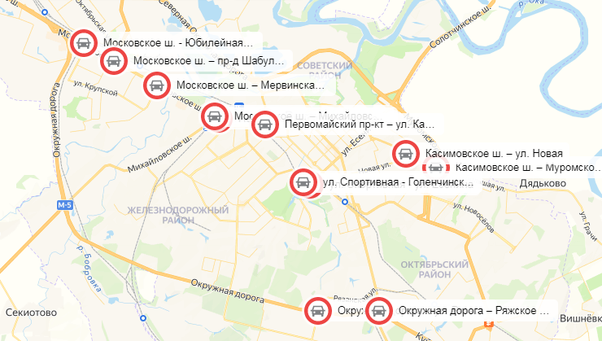
Рисунок 2.6.3 – Проблемные участки улично-дорожной сети города Рязани

Таблица 2.6.4 – Предлагаемые мероприятия, направленные на повышение пропускной способности характерных участков и пересечений

№ | Местоположение участка | Оперативные капиталоемкие мероприятия | Перспективные мероприятия
1 | Московское шоссе – улица Юбилейная | - Нанесение дорожной разметки 1.18 на подходах к перекрестку со всех направлений, с учетом специализации полос.  - Дублирование дорожных знаков 5.19.1 над проезжей частью Московского ш. с обоих направлений движения на Юбилейной ул. перед перекрестком.  - Установка дорожных знаков 5.15.1 на Московском ш. при следовании в направлении Окружной дороги, с учетом специализации левой полосы для левого поворота, а также на Юбилейной ул.  - Корректировка режима работы светофорного объекта с введением Тпром между фазами регулирования, разрешающими движение по Московскому ш. в прямом направлении и левым поворотом на Юбилейную ул., а также между выездом с Юбилейной ул. и включением разрешающего сигнала по Московскому ш. | - Уширение проезжей части Московского ш. перед примыканием ул. Юбилейная при следовании в направлении Народного бул. для организации дополнительной специализированной полосы для правого поворота, протяженностью не менее 80,0м, с дооборудованием светофорного объекта, предусматривающим введение светофорного регулирования на пешеходном переходе через проезжую часть Юбилейной ул., установку дополнительной правоповоротной секции, а также корректировкой режима его работы.  - Уширение проезжей части Московского ш. перед примыканием ул. Юбилейная при следовании в направлении Окружной дороги (от д.24А по Московскому ш.) для обеспечения движения в прямом направлении не менее чем по 2 полосам, с учетом наличия специализированной полосы для левого поворота.  - На перспективу: отмена левого поворота на Юбилейную ул. со строительством внеуличного пешеходного перехода и участком разворота в зоне транспортной развязки с Окружной дорогой между съездом в направлении Дягилевской ул. и проезжей частью Московского ш. для следования к Юбилейной ул.
2 | Приокский путепровод (Московское шоссе – проезд Шабулина; Московское шоссе – Народный бульвар) | - Установка основных дорожных знаков 5.15.2 на Московском ш. перед перекрестком при следовании от Мервинской ул.  - Нанесение разметки 1.18 в соответствии со специализацией полос движения на подходах к перекрестку по Московскому ш. и на пр-де Шабулина.  - Корректировка режима работы светофорного объекта с введением (увеличением) Тпром между фазами регулирования, разрешающими движение транспорта с пр-да Шабулина и выезда с Коломенской ул.  - Нанесение линий разметки 1.7 в зоне перекрестка, а также разметки 1.26 в зоне правого поворота при выезде с пр-да Шабулина на Московское ш. | - Проведение локально-реконструктивных мероприятий по уширению проезжей части Московского ш. на участке между Народным бул. и Коломенской ул. для организации движения транспорта в прямом направлении по 2-м полосам.  - Проведение локально-реконструктивных мероприятий по уширению проезжей части Народного бул. для движения транспорта по 2 полосам на участке от Московского ш. до дублера Московского ш. с организацией левого поворота на Народный бул. из 2-х полос Московского ш.  - Проведение локально-реконструктивных мероприятий по уширению проезжей части Московского ш. перед примыканием Народного бул. (при следовании в направлении пр-да Шабулина) на участке, протяженностью не менее 80м, с организацией дополнительной специализированной полосы для правого поворота на Народный бул.  - Строительство транспортной развязки в разных уровнях (эстакада по Московскому ш. с организацией поворотных направлений на примыканиях пр-да Шабулина и Народного бул. в подэстакадном пространстве).
3 | Московское шоссе – Мервинская улица | - Установка основных знаков 5.15.2 перед перекрестком на Московском ш. при следовании от Первомайского пр-кта.  - Демонтаж дорожного знака 6.3.1 в районе д.10Б.  - Установка знака 5.15.3 в начале полосы перед перекрестком при следовании от Первомайского пр-кта.  - Ограничение транзитного движения транспорта через прилегающую территорию д.д.10Б, 10Ак1, 10Бк1 и 10Бс2.  - Организация выделенной полосы для маршрутного транспорта на участке Московского ш. от перекрестка до остановочного пункта «Центральный автовокзал» в районе д.31А при следовании в сторону Западной ул.  - Установка предписывающих дорожных знаков 4.1.4 или знаков особых предписаний 5.15.1 (5.15.2) на Московском ш. перед перекрестком при следовании от Западной ул., исключающих возможность левого поворота (разворота).  - Нанесение разметки 1.18 на Московском ш. на подходах к перекрестку в соответствии с разрешенными направлениями движения по полосам.  - Установка знаков 8.22.1 под знаками 4.2.1 на разделительной полосе Московского ш. в зоне перекрестка.  - Введение Тпром между фазами регулирования, разрешающими левый поворот с Московского ш. на Мервинскую ул. и выезд с Мервинской ул.  - Фиксация нарушений правил расположения ТС на проезжей части и выезда за стоп-линию специальными техническими средствами, работающими в автоматическом режиме.  - Установка дорожного знака 6.10.1 перед перекрестком на Московском ш. при следовании от Первомайского пр-кта.  - Корректировка режима работы светофорного объекта, исключающая правый поворот с прилегающей территории на Московское ш. при разрешенном движении по Московскому ш. в направлении Западной ул. | - Проведение локально-реконструктивных работ по увеличению длины дополнительной полосы на Московском ш. при следовании от Первомайского пр-кта на 160м с выделением полосы для левого поворота на Мервинскую ул. за счет переразметки проезжей части с устройством направляющего каплевидного островка.  - Рассмотрение технической возможности уширения проезжей части Московского ш. на участке от надземного пешеходного перехода до перекрестка для:  - организации дополнительной специализированной полосы для правого поворота на Мервинскую ул.;  - обеспечения 3-х полос движения в прямом направлении с переразметкой проезжей части и нанесением линий 1.7 в зоне перекрестка для возможности бесконфликтного вливания транспортного потока, выезжающего с Мервинской ул. с 2-х полос движения;  - корректировки режима работы светофорного объекта, предусматривающей выезд направо с Мервинской ул. одновременно с прямым направлением движения по Московскому ш., а также возможностью регулируемого выезда с территории автовокзала на Московское ш., в т.ч. за счет дооборудования дополнительной секции на Московском ш., регулирующей правый поворот на Мервинскую ул.  - Строительство транспортной развязки в разных уровнях с реконструкцией (переустройством) надземного пешеходного перехода (эстакада по Московскому ш. с организацией поворотных направлений в подэстакадном пространстве).
4 | Первомайский проспект – Вокзальная улица | - С учетом параметров перекрестка рассмотрение технической возможности введения дополнительной очищающей фазы между фазами регулирования, разрешающими движение по Первомайскому пр-кту в направлении Соборной ул. и выездом с Вокзальной ул. со стороны ул. Чкалова.  - Нанесение линий 1.7 горизонтальной разметки в зоне перекрестка и устройство направляющих островков в разметке (у островков безопасности на Вокзальной ул.), с учетом смещенной оси ул. Вокзальная и траектории движения транспортных средств.  - Организация фиксации нарушений правил расположения транспортных средств на проезжей части, а также связанных с выездом за стоп-линию, специальными техническими средствами, работающими в автоматическом режиме.  - Нанесение разметки 1.26 в зоне перекрестка на участке при выезде с Вокзальной ул. (движение от ул. Чкалова).  - Установка дорожных знаков 4.1.1 на островках безопасности в местах пешеходных переходов через проезжие части Вокзальной ул. при следовании по Первомайскому пр-кту.  - Замена знака 6.10.1 на Вокзальной ул. в районе д.80 по Первомайскому пр-кту, с учетом разрешенных направлений движения на перекрестке, а также установка знака 6.10.1 на Первомайском пр-кте со стороны Московского ш.  - Применение разметки 1.18 перед перекрестком, с учетом разрешенных направлений движения, со специализацией левой полосы на Первомайском пр-кте (при следовании в направлении Московского ш.) для левого поворота на Вокзальную ул. | - Проведение работ по переносу пешеходного перехода через проезжую часть Вокзальной ул. (со стороны ул. Чкалова) к д. 97 (перед началом подпорной стенки) для обеспечения доступа пользования переходом маломобильными группами населения и организации оттянутого левого поворота с Первомайского пр-кта (движение от Московского ш.) на Вокзальную ул. в направлении 1-й Безбожной ул.
5 | Московское шоссе – Михайловское шоссе | - Нанесение разметки 1.26 на участке перекрестка по направлению движения от Московского ш. к Первомайскому пр-кту.  - Нанесение разметки 1.18 на подходах к перекрестку на Московском ш. и Михайловском ш.  - Организация выезда с Михайловского ш. на Московское ш. в направлении Первомайского пр-кта в одну полосу с переразметкой проезжей части, исключающей движение транспорта в 2 полосы. | - Проведение работ по увеличению длины разделительной полосы в бортовом камне до разметки 1.11 при следовании от Первомайского пр-кта с переоборудованием (переносом) светофорной колонки за примыкание Заводского пр-да, организацией регулируемого перехода через проезжую часть Михайловского ш. и выезда в направлении Первомайского пр-кта в 2 полосы с заменой знака 4.1.2 на соответствующий знак 5.15.1.
6 | Первомайский проспект – улица Каширина | - Фиксация нарушений, связанных с нарушениями требований сигналов светофора и выездом за стоп-линию.  - Введение Тпром между фазами регулирования, разрешающими выезд налево с ул. Каширина и движение транспорта по Первомайскому пр-кту.  - Установка дорожных знаков 5.19.1 над проезжей частью Первомайского пр-кта при следовании от Вокзальной ул. и ул. Каширина при движении от Первомайского пр-кта.
7 | Касимовское шоссе – Муромское шоссе – улица Советской Армии | - Установка дорожного знака 5.15.4 на ул. Большая в месте начала дополнительной полосы перед перекрестком.  - Демонтаж дорожных знаков 5.19.1(2),размещенных на ул. Большая под знаком 2.1, с обеспечением видимости ранее установленного по ходу движения знака 5.19.1.  - Обеспечение видимости дорожного знака 5.19.1 на Касимовском ш.  - Установка дублирующих дорожных знаков 5.19.1 над проезжей частью Касимовского ш. и Муромского ш.  - Приведение размещения дорожных знаков 5.15.2 на Касимовском ш. и ул. Советской Армии (обе проезжие части) в соответствие требованиям ГОСТ Р 52289-2019.  - Установка предварительных дорожных знаков 5.15.2 на Касимовском ш. и ул. Советской Армии (западная сторона).  - Установка дорожных знаков 6.9.1 на Касимовском ш., Муромском ш. и ул. Советской Армии (обе проезжие части), а также знаков 6.10.1 на подъездах к перекрестку со всех направлений.  - Изменение конфигурации стрелок на 2-х дорожных знаках над правыми полосами движения на ул. Советской Армии (западная сторона), с учетом траектории движения и планировкой пересечения. | - По результатам моделирования определение целесообразности введения одностороннего движения на участках ул. Советской Армии между Касимовским ш. (Большой ул.) и ул. Новоселов с организацией нерегулируемого разворота перед рассматриваемым перекрестком, оптимизацией ширины проезжих частей ул. Советской Армии и изменением маршрутов движения наземного пассажирского транспорта.  - Строительство внеуличного пешеходного перехода по периметру перекрестка, с учетом существующих направлений движения.
8 | Касимовское шоссе – улица Новая | - Организация регулируемого пешеходного перехода через проезжую часть ул. Новая с дооборудованием светофорного объекта.  - Нанесение разметки 1.23.1 на ул. Новая. | - Проведение локально-реконструктивных мероприятий по уширению проезжей части Касимовского ш. перед перекрестком при следовании от Муромского ш. для организации дополнительной выделенной полосы маршрутного транспорта для поворота налево на Новую ул.
9 | пересечения улицы Спортивная с улицей Есенина и Голенчинским шоссе | - Установка дорожного знака 5.15.4 на Спортивной ул. в месте начала дополнительной полосы перед перекрестком при следовании в направлении Голенчинского ш.  - Нанесение разметки 1.18 на подходах к перекрестку со всех направлений.  - Демонтаж рекламной конструкции, установленной в зоне перекрестка в месте правого поворота со Спортивной ул. на ул. Есенина.  - Замена знака 6.10.1 (2 щт.) на Спортивной ул. при следовании от ул. Халтурина.  - Установка основных дорожных знаков 5.15.1 (5.15.2) на ул. Есенина.  - Демонтаж дорожного знака 5.15.2, установленного на ул. Есенина над встречной полосой движения после примыкания Полевой ул. (движение к Спортивной ул.) или замена знаков 5.15.2 на знак 5.15.7.  - Установка дорожного знака 1.34.3 на перекрестке напротив ул. Есенина.  - Установка дорожных знаков 6.10.1 на ул. Спортивная перед примыканием Голенчинского ш.  - Перенос дорожных знаков 2.1 и 4.1.4 на ул. Спортивная непосредственно к перекрестку после остановочного пункта «ул. Спортивная».  - Проведение работ по переустройству бортового камня на ул. Спортивная перед остановочным пунктом «ул. Спортивная», с учетом траектории движения.  - Нанесение разметки 1.26 на участке перекрестка ул. Спортивная и Голенчинского ш. при следовании по ул. Спортивная в направлении ул. Есенина. | - Проведение работ по сокращению зоны перекрестка путем устройства направляющего островка в бортовом камне на ул. Спортивная (движение от ул. Халтурина) в месте правого поворота на ул. Есенина с переоборудованием (переносом) светофорных колонок по ул. Спортивная непосредственно к пересечению с проезжей частью ул. Есенина.  - По результатам моделирования определение целесообразности устройства кругового пересечения на перекрестке ул. Спортивная и Голенчинского ш.
10 | Окружная дорога – улица Рязанская | - Изменение специализации правой полосы движения на Окружной дороге (при следовании от Куйбышевского ш.) для обеспечения возможности движения в прямом направлении по 2-м полосам.  - Введение ограничений на остановку и стоянку транспорта на участке Окружной дороги перед перекрестком (движение от Куйбышевского ш.) от выезда с прилегающей к д.11 территории.  - Установка дублирующего дорожного знака 5.19.1 над проезжей частью Окружной дороги при следовании от Куйбышевского ш.  - Приведение размещения знаков 5.15.1 на Окружной дороге в соответствие требованиям ГОСТ Р 52289-2019.  - Установка дорожных знаков 5.15.4 на Окружной дороге на подходах к перекрестку.  - Замена существующих дорожных знаков 6.10.1 на соответствующие ГОСТ Р 52290-2004 (в том числе на примыкающей автомобильной дороге со стороны д.12к1) и установка дорожных знаков 6.9.1 на Окружной дороге.  - Рассмотрение технической возможности введения адаптивного управления на светофорном объекте, в том числе с учетом расположения в непосредственной близости железнодорожного переезда (со стороны д.6 и д.12.к1).  - Изменение специализации полос движения перед перекрестком на примыкающей автомобильной дороге со стороны д.12к1, в том числе при наличии правоповоротной стрелки. | - Проведение локально-реконструктивных мероприятий по уширению проезжей части Окружной дороги после пересечения с Рязанской ул. при движении от Куйбышевского ш. на участке протяженностью не менее 100м для организации движения транспорта в прямом направлении по 2-м полосам.  - Проведение локально-реконструктивных мероприятий по уширению проезжей части Окружной дороги перед и после пересечения с Рязанской ул. при движении в сторону Куйбышевского ш. на участках протяженностью каждого не менее 100м для организации движения транспорта в прямом направлении по 2-м полосам.  - На перспективу: строительство транспортной развязки в разных уровнях (возможна эстакада по направлению Окружной дороги).
11 | Окружная дорога – Ряжское шоссе – Куйбышевское шоссе | - Запрет левого поворота на пересечении а/д М-5 «Урал» и Куйбышевского ш. при следовании от Ряжского ш. (установка дорожного знака 4.1.2 или 5.15.1 в случае организации движения по а/д М-5 «Урал» в направлении Куйбышевского ш. по 2-м полосам).  - Замена дорожных знаков 6.10.1 на соответствующие ГОСТ Р 52290-2004 на а/д М-5 «Урал» перед пересечением с Ряжским ш. с обоих направлений. | - Оптимизация схемы движения на перекрестке по результатам моделирования транспортной ситуации:  - отмена левого поворота с Ряжского ш. в направлении Куйбышевского ш.;  - изменение специализации полос движения на Ряжском ш. перед перекрестком при следовании от Куйбышевского ш.: правая полоса – направо, левая – прямо;  - уширение проезжей части а/д М-5 «Урал» между Ряжским и Куйбышевским ш. до 2-х полос движения в каждом направлении;  - рассмотрение технической возможности уширения проезжей части а/д М-5 «Урал» перед перекрестком для организации движения в направлении Куйбышевского ш. по 2-м полосам, с учетом высотных отметок и параметров насыпной части путепровода над путями ж/д.  - Организации движения по 2-м полосам в каждом направлении на участке а/д М-5 «Урал» от остановочного пункта «Фабрика Химчистка» до Куйбышевского ш., при необходимости с проведением локально-реконструктивных мероприятий по уширению проезжей части.  - На перспективу: строительству транспортной развязки в разных уровнях в увязке с пересечением М-5 «Урал» и Куйбышевского ш.

Предложения по повышению пропускной способности участков улично-дорожной сети г. Рязани включают в себя 64 капиталоемких мероприятия и 23 перспективных мероприятий. Состав перспективных мероприятий может быть скорректирован и дополнен, с учетом программы развития улично-дорожной сети Рязани и создания или модернизации объектов транспортной инфраструктуры, а также программы работ владельцев автомобильных дорог федерального значения.

2.7. Прогноз негативного воздействия транспортной инфраструктуры на окружающую среду и здоровье населения

Прогнозируется снижение негативного воздействия транспортной инфраструктуры на окружающую среду и здоровье населения, прежде всего за счет реализации перехода к использованию более экологически чистых транспортных средств и материалов обустройства транспортной инфраструктуры.
Планируемые задачи в области снижения вредного воздействия транспортной инфраструктуры на окружающую среду:
- сокращение вредного воздействия транспорта на здоровье человека за счет снижения объемов воздействий, выбросов и сбросов, количества отходов на всех видах транспорта;
- мотивация перехода транспортных средств на экологически чистые виды топлива;
- увеличение доли экологически чистого пассажирского транспорта и сокращения заторов вследствие приоритезации движения общественного транспорта;
- развитие инфраструктуры для наземного электрического транспорта (продление контактной сети троллейбусных линий).
Для снижения вредного воздействия транспорта на окружающую среду и возникающих ущербов необходимо:
- уменьшить вредное воздействие транспорта на воздушную и водную среду и на здоровье человека за счет применения экологически безопасных видов транспортных средств;
- стимулировать использование транспортных средств, работающих на альтернативных источниках топлива.
Для снижения негативного воздействия транспортно - дорожного комплекса на окружающую среду в условиях увеличения количества автотранспортных средств и повышения интенсивности движения на автомобильных дорогах предусматривается реализация следующих мероприятий:
- разработка и внедрение новых способов содержания, особенно в зимний период, автомобильных дорог общего пользования, позволяющих уменьшить отрицательное влияние противогололедных материалов;
- обустройство автомобильных дорог средствами защиты окружающей среды от вредных воздействий, включая применение искусственных и растительных барьеров вдоль автомагистралей для снижения уровня шумового воздействия и загрязнения прилегающих территорий.

Раздел 3. Принципиальные варианты развития транспортной инфраструктуры и их укрупненная оценка по целевым показателям (индикаторам) развития транспортной инфраструктуры с последующим выбором предлагаемого к реализации варианта

При рассмотрении принципиальных вариантов развития транспортной инфраструктуры города Рязани необходимо учитывать прогноз численности населения, прогноз социально-экономического и градостроительного развития, деловую активность на территории городского округа - город Рязань.
При разработке сценариев развития транспортного комплекса помимо основных показателей социально-экономического развития учитывались макроэкономические тенденции. В результате, были разработаны 3 сценария: вариант 1 (базовый), вариант 2 (умеренно-оптимистичный) и вариант 3 (экономически обоснованный) - предлагаемый к реализации с учетом всех перспектив развития городского округа - город Рязань.
Вариант 1 (базовый).
Предполагается сохранение инерционных трендов, сложившихся в последний период, консервативную инвестиционную политику частных компаний, ограниченные расходы на развитие компаний инфраструктурного сектора при стагнации государственного спроса.
Также данным вариантом учитывается агрессивная внешняя среда, сложившаяся благодаря введенным санкциям и санкционной политике США и Европейского союза.
Вариант 1 (базовый) включает в себя мероприятия, согласно утвержденным программам на территории г. Рязани.
Вариант 2 (умеренно-оптимистичный).
На территории города Рязани предполагается проведение более активной политики, направленной на снижение негативных последствий, связанных с ростом геополитической напряженности, и создание условий для более устойчивого долгосрочного роста. Сценарий характеризует развитие экономики в условиях повышения доверия частного бизнеса, применения дополнительных мер стимулирующего характера, связанных с расходами бюджета по финансированию новых инфраструктурных проектов, поддержанию кредитования наиболее уязвимых секторов экономики, увеличению финансирования развития человеческого капитала.
Сценарий характеризуется ростом экономической активности транспортных и пассажирских перевозок, увеличение деловой активности, предполагает также привлечение инвестиций.
Вариант 2 (умеренно-оптимистичный) включает в себя мероприятия вариант 1 (базовый) и мероприятия, предусмотренные к реализации за счет участия в национальных проектах, финансируемые за счет субсидирования из федерального бюджета.
Вариант 3 (экономически обоснованный).
Предполагается проведение оптимальной политики, направленной на снижение негативных последствий, связанных с ростом геополитической напряженности, и создание условий для более устойчивого долгосрочного роста. Сценарий характеризует развитие экономики, в условиях которой модернизированы старые и развиты некоторые новые, прежде всего сервисные отрасли, происходит увеличение благосостояния жителей, устойчивая система оказания достаточных по объемам и качественных общественных услуг, качественная городская среда с эффективной организацией городской территории, упорядоченным архитектурным обликом города, улучшенной транспортной ситуацией. Сценарий предполагает комплексную реализацию основных мероприятий по развитию улично-дорожной сети в городском округе - город Рязань, предполагает рост транспортной инфраструктуры и развитие инфраструктуры пассажирских перевозок.
Вариант 3 (экономически обоснованный) включается в себя мероприятия варианта 2 (умеренно-оптимистичный) и мероприятия, запланированные за внебюджетные средства (средства застройщиков многоквартирных жилых кварталов).
В таблице 3.1 представлены мероприятия, согласно вариантам развития транспортной инфраструктуры.

Таблица 3.1 - Мероприятия, согласно вариантам развития транспортной инфраструктуры

№ п/п | Мероприятия | Протяженность, км | Вид работ | Вариант 1 | Вариант 2 | Вариант 3 | Вариант 1, тыс. руб. | Вариант 2, тыс. руб. | Вариант 3, тыс. руб.
1 | Строительство, реконструкция автомобильных дорог |  |  |  |  |  | 85 809 400,00 | 88 759 040,00 | 89 970 208,00
1.1. | Строительство, реконструкция и автомобильных дорог федерального значения |  |  |  |  |  | 40 000 000,00 | 40 000 000,00 | 40 000 000,00
1.1.1 | Строительство Южного обхода города Рязани | 26,50 | строительство | 2023-2026 | 2023-2026 | 2023-2026 | 40 000 000,00 | 40 000 000,00 | 40 000 000,00
1.2. | Строительство, реконструкция автомобильных дорог регионального и межмуниципального значения |  |  |  |  |  | 25 309 400,00 | 25 309 400,00 | 26 309 400,00
1.2.1 | II этап Северного обхода города Рязани | 14,20 | строительство | 2027-2032 | 2027-2032 | 2027-2032 | 22 000 000,00 | 22 000 000,00 | 22 000 000,00
1.2.2 | Восточный участок Северного обхода города Рязани | 16,50 | строительство | 2027-2032 | 2027-2032 | 2027-2032 | 25 000 000,00 | 25 000 000,00 | 25 000 000,00
1.2.3 | Участок автомобильной дороги Северный обход города Рязани – Михайловское шоссе с подъездами к 7-му Мервинскому проезду и ул. Островского в г. Рязани (дублер Московского шоссе) | 6,40 | строительство | 2027-2032 | 2027-2032 | 2027-2032 | 21 400 000,0 | 21 400 000,0 | 21 400 000,0
1.2.4 | ул. Большая | 2,21 | реконструкция | 2025-2027 | 2025-2027 | 2025-2027 | 309 400,00 | 309 400,00 | 309 400,00
1.2.5 | Развязка и гостевой въезд в историческую часть города: Северная окружная дорога – ул. Петрова | 0,50 | строительство |  |  | 2026 |  |  | 1 000 000,00
1.3 | Строительство, реконструкция автомобильных дорог местного значения |  |  |  |  |  | 0,00 | 1 364 640,00 | 1 535 808,00
1.3.1 | Касимовское ш. | 3,47 | реконструкция |  | 2024 | 2024 |  | 486 000,00 | 486 000,00
1.3.2 | ул. Советской Армии | 2,79 | реконструкция |  | 2024 | 2024 |  | 391 000,00 | 391 000,00
1.3.5 | а/д от ул. Коняева до ТЦ «М-5 Молл» | 0,34 | строительство |  | 2025 | 2025 |  | 34 000,00 | 34 000,00
1.3.6 | а/д от Паркового просп. до Пойменного пр-да | 0,89 | строительство |  | 2026 | 2026 |  | 178 000,00 | 178 000,00
1.3.7 | Кальная ул. от д. 93 до д. 57к1 по Кальной ул. | 0,23 | строительство |  | 2025 | 2025 |  | 23 000,00 | 23 000,00
1.3.8 | Быстрецкая ул. от д. 20 до д. 37 по Быстрецкой ул. | 0,78 | строительство |  | 2023 | 2023 |  | 156 000,00 | 156 000,00
1.3.9 | а/д от д. 19 по Быстрецкой улице до Муромского ш. | 0,30 | строительство |  | 2023 | 2023 |  | 30 000,00 | 30 000,00
1.3.10 | улица Кольцова | 0,174 | реконструкция |  |  | 2030 |  |  | 9 135,00
1.3.11 | Краснорядская улица | 0,269 | реконструкция |  |  | 2030 |  |  | 14 123,00
1.3.12 | улица 4-я Линия | 0,823 | реконструкция |  |  | 2030 |  |  | 57 610,00
1.3.13 | улица 5-я Линия | 0,780 | реконструкция |  | 2030 | 2030 |  | 54 600,00 | 54 600,00
1.3.14 | площадь Маргелова | 0,172 | реконструкция |  | 2025 | 2025 |  | 12 040,00 | 12 040,00
1.3.15 | Новослободская улица | 0,363 | реконструкция |  |  | 2030 |  |  | 25 410,00
1.3.16 | улица Семашко | 0,927 | реконструкция |  |  | 2030 |  |  | 64 890,00
1.3.17 | Дублер Северной Окружной дороги и Муромского ш. в мкр. Кальное | 1,600 | строительство |  | 2024 | 2024 |  | 160 000,00 | 160 000,00
1.4 | Строительство, реконструкция искусственных сооружений на автомобильных дорогах регионального значения |  |  |  |  |  | 19 000 000,00 | 20 500 000,00 | 20 500 000,00
1.4.1 | строительство мостового перехода через рек Ока от автодороги Шереметьево_Дядьково-Наумово-Гавердово до автомобильной дороги Рязань (от села Шумаш) – Спасск-Рязанский – Ижевское – Лакаш | 6,97 | строительство | 2027 | 2027 | 2027 | 19 000 000,00 | 19 000 000,00 | 19 000 000,00
1.4.2 | Мост через р. Трубеж на а/д Северная окружная дорога – ул. Петрова | 0,15 | строительство |  |  | 2026 |  | 1 500 000,00 | 1 500 000,00
1.5 | Строительство, реконструкция искусственных сооружений на автомобильных дорогах местного значения |  |  |  |  |  | 1 500 000,00 | 1 585 000,00 | 1 625 000,00
1.5.1 | Мост через р. Трубеж на а/д от Паркового просп. до Пойменного пр-да | 0,08 | строительство |  | 2026 | 2026 |  | 80 000,00 | 80 000,00
1.5.2 | Мост через руч. Быстрей (ул. Кальная) | 0,02 | строительство |  | 2025 | 2025 |  | 5 000,00 | 5 000,00
1.5.3 | Мост через р. Трубеж и ж/д пути на а/д от Московского шоссе (в районе ТД «Барс») до Северной окружной дороги (район «Борки») | 0,15 | строительство | 2023-2026 | 2023-2026 | 2023-2026 | 1 500 000,00 | 1 500 000,00 | 1 500 000,00

К реализации предлагается 3 вариант развития транспортной инфраструктуры, который основан на комплексной реализации различных сценариев развития транспортной инфраструктуры и предусматривает, что развитие происходит в соответствии с положениями Генерального плана с реализацией намеченного комплекса мероприятий строительства и реконструкции объектов транспортной инфраструктуры в рамках установленных целей, целевых показателей (индикаторов), учитывающих эффективные темпы инфраструктурного развития.
Оценка мероприятий Программы будет осуществляться по целевым показателям (индикаторам), приведенным в таблице 3.2.

Таблица 3.2 – Целевые показатели

№ пп | Целевой показатель (индикатор) (наименование) | Ед.  изм. | Базовое значение целевого показателя (индикатора) 2022 | Планируемые значения целевых показателей (индикаторов) по годам реализации
 |  |  |  | 2023 |  |  | 2024 |  |  | 2025 |  |  | 2026 |  |  | 2032
 |  |  |  | 1 | 2 | 3 | 1 | 2 | 3 | 1 | 2 | 3 | 1 | 2 | 3 | 1 | 2 | 3
1 | Доля протяженности автомобильных дорог общего пользования местного значения, не отвечающих нормативным требованиям, в общей протяженности автомобильных дорог общего пользования местного значения | % | 38,5 | 42,2 | 42,0 | 41,6 | 42,0 | 41,5 | 40,6 | 41,7 | 41,0 | 39,6 | 40,7 | 40,2 | 38,5 | 36,6 | 32,0 | 30,0
2 | Доля объектов дорожного хозяйства, адаптированных для использования инвалидами и другими маломобильными группами населения (остановки общественного транспорта | % | 67,4 | 67,4 | 67,4 | 67,4 | 67,6 | 67,6 | 67,6 | 67,8 | 67,8 | 67,8 | 68 | 68 | 68 | 88 | 88 | 88
3 | Количество «умных» остановок | ед. | 2 | 5 | 5 | 5 | 15 | 15 | 15 | 30 | 30 | 30 | 50 | 50 | 50 | 150 | 150 | 150
4 | Доля светофорных объектов, включенных в интеллектуальные транспортные системы (ИТС) | % | 100 | 100 | 100 | 100 | 100 | 100 | 100 | 100 | 100 | 100 | 100 | 100 | 100 | 100 | 100 | 100
5 | Доля общественного городского автомобильного транспорта с созданными условиями доступности, безопасности, информативности и комфортности для инвалидов и иных маломобильных групп граждан | % | 75 | 37 | 44 | 44 | 44 | 50 | 50 | 50 | 56 | 56 | 69 | 69 | 69 | 85 | 85 | 85
6 | Доля общественного городского наземного электрического транспорта с созданными условиями доступности, безопасности, информативности  и комфортности для инвалидов и иных маломобильных групп граждан | % | 50 | 36 | 40 | 40 | 40 | 42 | 42 | 42 | 45 | 45 | 50 | 50 | 54 | 85 | 85 | 85

Раздел 4. Перечень мероприятий (инвестиционных проектов) по проектированию, строительству, реконструкции объектов транспортной инфраструктуры предлагаемого к реализации варианта развития транспортной инфраструктуры

4.1. Мероприятия по развитию транспортной инфраструктуры по видам транспорта

Перечень мероприятий по развитию транспортной инфраструктуры по видам транспорта представлен в таблице 4.1.1.

Таблица 4.1.1 – Перечень мероприятий по развитию транспортной инфраструктуры по видам транспорта

 | Наименование мероприятия | Срок реализации мероприятия | Финансирование (предусмотрено/ не предусмотрено*)
1. | Проведение работ по развитию транспортной инфраструктуры по видам транспорта
1.1. | Создание сети вокзальных комплексов (ж/д  и автовокзалов) с учетом оптимизации транспортных потоков городских общественных транспортных систем | 2023 -2026 годы | Не предусмотрено
1.2. | Разработка обоснование развития системы посадочных платформ для пригородной  и городской электрички на железной дороге | 2023 -2026 годы | Не предусмотрено
1.3. | Модернизация круизной инфраструктуры города | 2023 -2026 годы | Не предусмотрено
1.4. | Развитие туристических речных прогулок  на современных и комфортных судах, круизного сообщения | 2023 -2026 годы | Не предусмотрено
* данное мероприятие будет реализовано при условии выделения денежных средств

4.2. Мероприятия по развитию транспорта общего пользования, созданию транспортно-пересадочных узлов

Перечень мероприятий по развитию транспорта общего пользования, созданию транспортно-пересадочных узлов представлен в таблице 4.2.1.

Таблица 4.2.1 – Перечень мероприятий по развитию транспорта общего пользования, созданию транспортно-пересадочных узлов

2. | Проведение работ по развитию транспорта общего пользования, созданию транспортно-пересадочных узлов
2.1. | Организация выделенных полос для общественного транспорта | 2024 -2026 годы | Не предусмотрено
2.2. | Постановка и монтаж интеллектуальных остановочных пунктов с павильонами  («Умные остановки») | 2023 -2026 годы | Не предусмотрено
2.3. | Строительство и реконструкция разворотных кругов с площадкой для технологического отстоя на конечных остановочных пунктах маршрутов общественного транспорта | 2024 -2026 годы | Не предусмотрено
2.4. | Адаптация остановочных пунктов общественного транспорта и подходов  к остановочным пунктам для обеспечения доступности инвалидам и другим маломобильным группам населения | 2023 -2026 годы  (ежегодно) | Предусмотрено
2.5. | Продление контактной сети троллейбусных линий городского электрического транспорта | 2024 -2026 годы | Не предусмотрено
2.6. | Увеличение доли общественного транспорта, предназначенного для перевозки маломобильных групп населения | 2023 -2026 годы | Не предусмотрено
* данное мероприятие будет реализовано при условии выделения денежных средств

4.3. Мероприятия по развитию инфраструктуры для легкового автомобильного транспорта, включая развитие единого парковочного пространства

Перечень мероприятий по развитию инфраструктуры для легкового автомобильного транспорта, включая развитие единого парковочного пространства представлен в таблице 4.3.1.

Таблица 4.3.1 – Перечень мероприятий по развитию инфраструктуры для легкового автомобильного транспорта, включая развитие единого парковочного пространства

 | Наименование мероприятия | Срок реализации мероприятия | Финансирование (предусмотрено/ не предусмотрено*)
3. | Проведение работ по развитию инфраструктуры для легкового автомобильного транспорта, включая развитие единого парковочного пространства
3.1. | Развитие системы эко-парковок, многоярусных и подземных парковок | 2023 -2026 годы | Не предусмотрено
3.2. | Развитие зарядной инфраструктуры, предусматривающей установку и обслуживание сети зарядных станций для электротранспорта | 2023 -2026 годы | Не предусмотрено
* данное мероприятие будет реализовано при условии выделения денежных средств

4.4. Мероприятия по развитию инфраструктуры пешеходного и велосипедного передвижения

Мероприятия по развитию велотранспортной инфраструктуры
В последнее время во многих субъектах РФ активно проводятся работы по организации велосипедного движения как одного из видов транспорта, используемого не только в рекреационных целях, но и для деловых и бытовых поездок.
При формировании велотранспортной инфраструктуры согласно «Методическим рекомендациям по разработке и реализации мероприятий по организации дорожного движения. Требования к планированию развития инфраструктуры велосипедного транспорта поселений, городских округов в Российской Федерации» необходимо руководствоваться следующими основными принципами:
- безопасность (обеспечение безопасности является первостепенной задачей при организации велотранспортной сети);
- последовательность (велотранспортная инфраструктура должна представлять собой единую систему, связывающую основные места начала поездок и места назначения, быть непрерывной, однородной по условиям передвижения, иметь информационные указатели, позволять выбирать варианты маршрута движения);
- прямолинейность и равномерность движения (обеспечение возможности сравнительно быстро добраться до пункта назначения с минимумом остановок);
- комфорт (велотранспортная инфраструктура должна обеспечивать качество покрытия, минимальные уклоны, исключение сложных маневров, минимизацию потребности спешиваться, минимальные помехи со стороны транспортных средств и пешеходов);
- привлекательность (велотранспортная инфраструктура должна обеспечивать освещение, эстетику, интеграцию с окружающим пространством, доступ к объектам сервиса, торговли).
Для определения востребованности велодорожек и основных маршрутов движения велопользователей была проанализирована тепловая карта треков (Рисунки 4.4.1 и 4.4.2), основанная на перемещениях участников велосипедного движения с использованием GSM и GPRS систем навигации (чем большее количество поездок было совершено участниками, тем более яркий остается трек движения). По результатам анализа сформирован перечень предлагаемых велосипедных маршрутов.

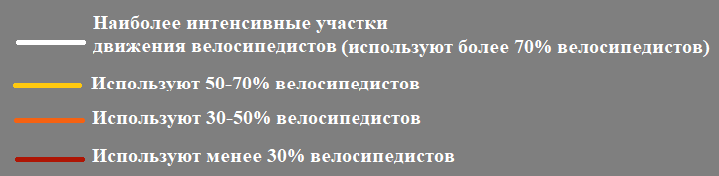
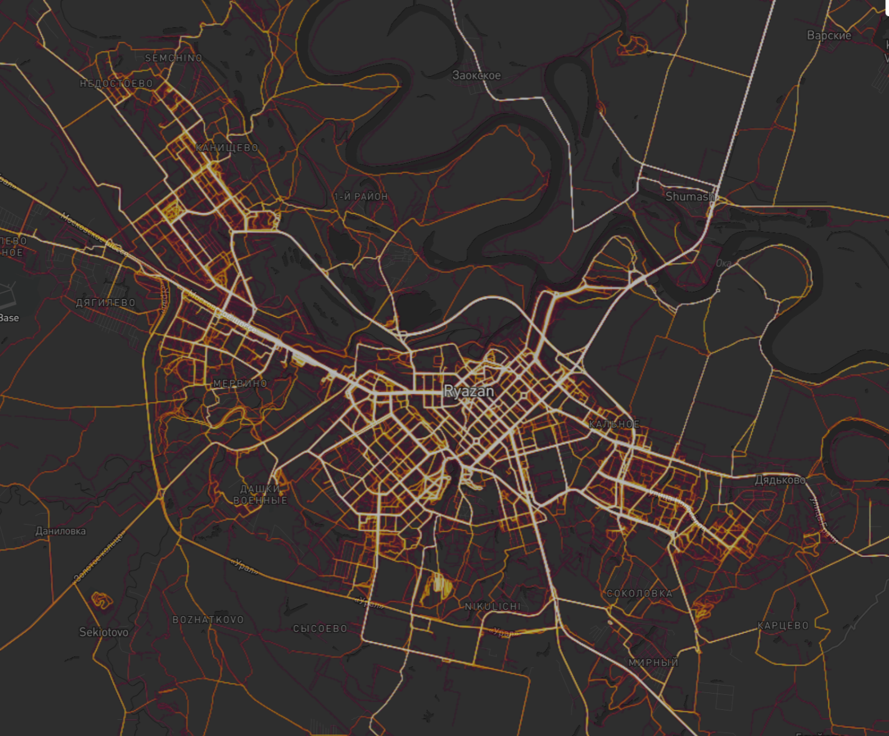
Рисунок 4.4.1 - Карта треков участников велосипедного движения в г. Рязань
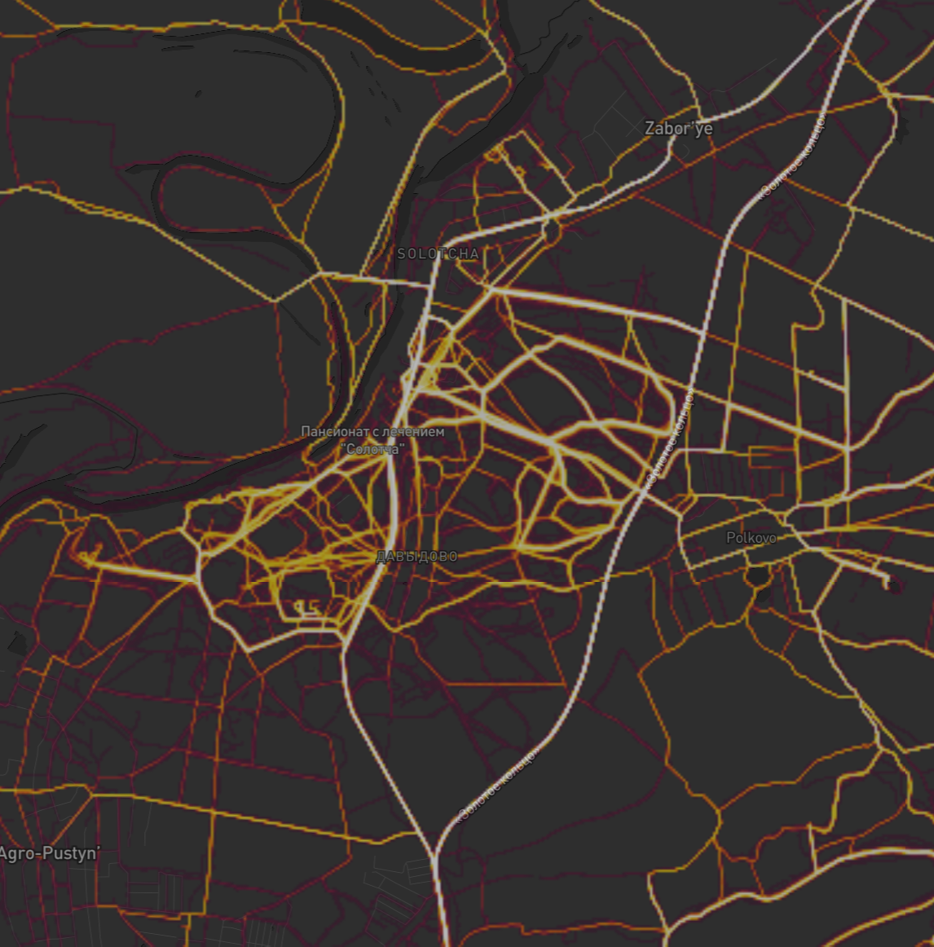
Рисунок 4.4.2 - Карта треков участников велосипедного движения в г. Рязань (район Солотча)
В таблице 4.4.1 представлен перечень предлагаемых велосипедных маршрутов с указанием их технико-эксплуатационных характеристик. Предлагается уширение тротуаров, в том числе за счет зеленых насаждений, с организацией велопешеходных дорожек в летний период. Расположение велосипедных дорожек представлено на рисунке 4.4.3.
Таблица 4.4.1 – Предлагаемые для организации маршруты с указанием их технико-эксплуатационных характеристик

Название улицы | Обозначение инфраструктуры | Год ввода | Протяженность (м)
Московское ш. от д. 59 до Первомайского просп. | В двух направлениях | до 2026 | 3584
Первомайский просп. от ул. Вокзальная до Троицкого моста | В двух направлениях | до 2026 | 1100
Первомайский просп. от ул. Каширина до ул. Соборная | В двух направлениях | до 2026 | 720
Соборная ул. от Первомайского просп. до ул. Петрова | В двух направлениях | до 2026 | 617
Соборный бульвар от ул. Петрова до Соборной Колокольни | В двух направлениях | до 2026 | 330
Верхнеильинская ул. от Соборной Колокольни до ул. Кремль | В двух направлениях | до 2026 | 234
Ул. Кремль от ул. Верхнеильинская до ул. Кремлевский Вал | В двух направлениях | до 2026 | 215
Окское ш. от Входной группы Лесопарка до ул. Свободы | В двух направлениях | до 2026 | 175
Ул. Свободы от ш. Окское до ул. Рыбацкая | В двух направлениях | до 2026 | 165
Ул. Рыбацкая от ул. Свободы до пр-да Речников | В двух направлениях | до 2026 | 315
Пр-д Речников от ул. Рыбацкая до ул. Кремль (частично по территории парка) | В двух направлениях | до 2026 | 450
По парковой территории вдоль ул. Лево-Лыбецкая и ул. Николодворянская до существующего веломаршрута | В двух направлениях | до 2026 | 585
По территории парка между существующими веломаршрутами | В двух направлениях | до 2026 | 970
Ул. Чапаева от существующего веломаршрута до ул. Яхонтова | В двух направлениях | до 2026 | 70
Ул. Яхонтова от ул. Свободы до ул. Введенская | В двух направлениях | до 2026 | 240
Ул. Введенская от ул. Яхонтова до 4-го Полевого пер. | В двух направлениях | до 2026 | 350
Общая протяженность проектируемой велосипедной сети |  |  | 10120

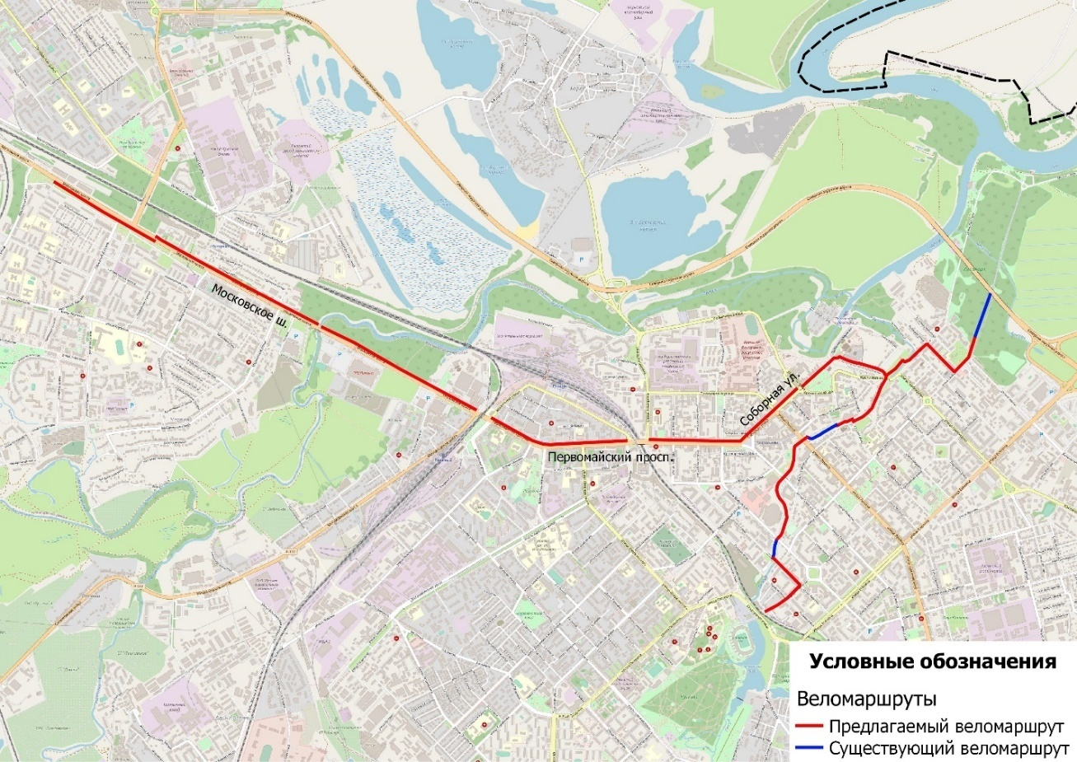
Рисунок 4.4.3 – Схема предлагаемых веломаршрутов в г. Рязань

При развитии системы велосипедных маршрутов необходимо обустройство их электрическим освещением, ТСОДД, а также создание на маршрутах парковок и прокатов для велосипедов, пунктов ремонта и технического обслуживания велосипедов.
В краткосрочном периоде рекомендуется организовать объекты велосипедной инфраструктуры около образовательных организаций (школы, университеты, колледжи) для увеличения пользователей велосипедной инфраструктуры.
Итоговая протяженность предлагаемых к обустройству велосипедных маршрутов на территории г. Рязань составит 10120 м. Необходимо отметить, что реализация велосипедной инфраструктуры может выполняться в несколько пусковых этапов, чтобы на начальном этапе оценить востребованность данной инфраструктуры, проанализировать темпы увеличения пользователей и скорректировать график ввода предлагаемых мероприятий.
Перечень мероприятий по развитию инфраструктуры пешеходного и велосипедного передвижения представлен в таблице 4.4.2.

Таблица 4.4.2 - Перечень мероприятий по развитию инфраструктуры пешеходного и велосипедного передвижения
 | Наименование мероприятия | Срок реализации мероприятия | Финансирование (предусмотрено/ не предусмотрено*)
4. | Проведение работ по развитию инфраструктуры пешеходного и велосипедного передвижения
4.1. | Проектирование и создание транспортной инфраструктуры для велосипедов  и средств индивидуальной мобильности | 2023 -2026 годы | Не предусмотрено
4.2. | Проектирование и создание системы дорожной инфраструктуры для пешеходов | 2023 -2026 годы | Не предусмотрено
4.3. | Обоснование, проектирование и строительство системы подземных и надземных пешеходных переходов (включая переходы железной дороги) | 2023 -2026 годы | Не предусмотрено
* данное мероприятие будет реализовано при условии выделения денежных средств

Мероприятия по развитию инфраструктуры для грузового транспорта, транспортных средств коммунальных и дорожных служб

Перечень мероприятий по развитию инфраструктуры для грузового транспорта, транспортных средств коммунальных и дорожных служб представлен в таблице 4.5.1.

Таблица 4.5.1 - Перечень мероприятий по развитию инфраструктуры для грузового транспорта, транспортных средств коммунальных и дорожных служб

 | Наименование мероприятия | Срок реализации мероприятия | Финансирование (предусмотрено/ не предусмотрено*)
5. | Проведение работ по развитию инфраструктуры для грузового транспорта, транспортных средств коммунальных и дорожных служб
5.1. | Оптимизация маршрутов движения грузового транспорта | 2023 -2026 годы | Не предусмотрено
6. | Проведение работ, направленных на развитие и улучшение состояния улично-дорожной сети города Рязани
6.1. | Капитальный ремонт, ремонт, содержание, строительство и реконструкция сети автомобильных дорог и развязок общего пользования местного значения, в том числе проектно-изыскательские работы | 2023 -2026 годы  (ежегодно) | Предусмотрено
6.2. | Организация капитального ремонта, ремонта  и содержания закрепленных автомобильных дорог общего пользования и искусственных дорожных сооружений в их составе (предоставление субсидий бюджетному учреждению) | 2023 -2026 годы  (ежегодно) | Предусмотрено
6.3. | Реконструкция, капитальный ремонт, ремонт и содержание социально значимых объектов - автомобильных дорог общего пользования местного значения и искусственных сооружений на них во исполнение правовых актов и поручений Президента Российской Федерации, Правительства Российской Федерации, Губернатора Рязанской области и Правительства Рязанской области, содержащих указание на их реализацию | 2023 год | Предусмотрено
6.4. | Проведение мероприятий по модернизации дорожной инфраструктуры в городских агломерациях, осуществляемых, в том числе  во исполнение указаний, поручений или актов Президента Российской Федерации и (или) Правительства Российской Федерации | 2023 год | Предусмотрено
7. | Проведение работ, направленных на повышение безопасности дорожного движения
7.1. | Оборудование светофорными объектами мест концентрации ДТП в местах пересечений и примыканий автомобильных дорог, в том числе разработка проектной документации | 2023 -2026 годы | Предусмотрено
7.2. | Модернизация (реконструкция) светофорных объектов | 2023 -2026 годы | Предусмотрено
7.3. | Оборудование нерегулируемых пешеходных переходов освещением, искусственными дорожными неровностями, светофорами Т.7, системами светового оповещения, дорожными знаками с внутренним освещением и светодиодной индикацией, Г-образными опорами, дорожной разметкой, в том числе с применением штучных форм и цветных дорожных покрытий, световозвращателями и индикаторами, а также устройствами дополнительного освещения и другими элементами повышения безопасности дорожного движения | 2023 -2026 годы  (ежегодно) | Предусмотрено
7.4. | Содержание технических средств регулирования дорожного движения | 2023 -2026 годы | Предусмотрено
8. | Проведение работ по созданию автоматизированных информационных и управляющих систем в городе Рязани
8.1. | Создание и содержание подсистемы информационного обеспечения потребителей услуг транспортного комплекса (в том числе перевозок пассажиров и грузов автомобильным транспортом) в городе Рязани | 2023 -2026 годы | Предусмотрено
* данное мероприятие будет реализовано при условии выделения денежных средств

Мероприятия по развитию сети дорог поселений, городских округов.

Перечень мероприятий по развитию сети дорог поселений, городских округов представлен в таблице 4.6.1.

Таблица 4.6.1 – Перечень мероприятий по развитию сети дорог поселений, городских округов

№  п/п | Наименование мероприятия | Годы реализации |  | Мощность объекта
 |  | начало | завершение | км | пог. м
1 | Строительство мостового перехода через реку Ока от автодороги Шереметьево – Дядьково - Вышгород – Наумова – Гавердово до Лакаш | 2023 | 2027 | 6,970 | 1400
2 | Реконструкция автомобильной дороги по ул. Большая в городе Рязани | 2025 | 2027 | 2,208
3 | Реконструкция автомобильной дороги Шереметьево - Дядьково - Вышгород - Наумово - Гавердово на участке км 0+000 - км 1+500 в Рязанском районе Рязанской области | 2025 | 2027 | 1,500
4 | Строительство II этапа Северного обхода города Рязани | 2027 | 2032 | 14,200
5 | Строительство восточного участка Северного обхода города Рязани | 2027 | 2032 | 16,500
6 | Строительство Южного обхода города Рязани (фед. проект) | 2023 | 2026 | 26,500
7 | Строительство участка автомобильной дороги Северный обход города Рязани – Михайловское шоссе с подъездами к 7-му Мервинскому проезду и ул. Островского в г. Рязани (дублер Московского шоссе) | 2027 | 2032 | 6,400

На рисунке 4.6.1 представлено графическое отображение предлагаемых мероприятий по строительству и реконструкции автомобильных дорог и искусственных сооружений на них.
Мероприятия по строительству дублера автомобильной дороги «Северная Окружная дорога», соединения ул. Кальная, продление ул. Быстрецкая представлено на рисунке 4.6.2. Реализация данных мероприятий предусмотрена за внебюджетные средства (средства застройщиков жилых комплексов на рассматриваемой территории).

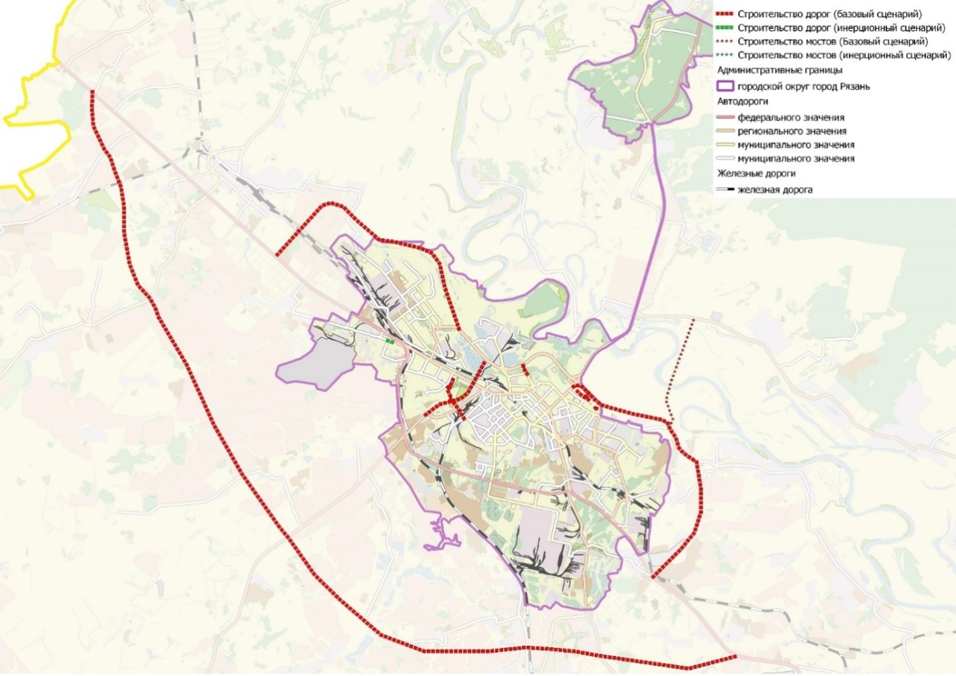
Рисунок 4.6.1 - Мероприятий по строительству и реконструкции автомобильных дорог и искусственных сооружений на них
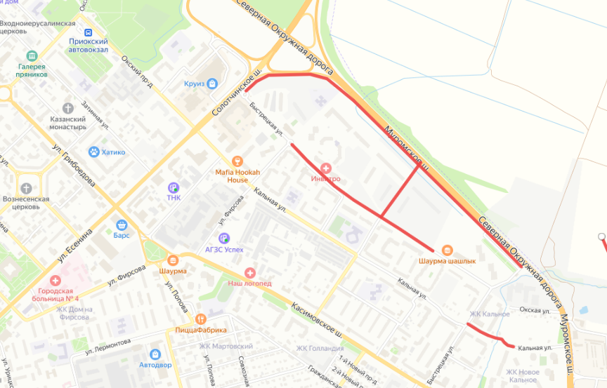
Рисунок 4.6.2 – Мероприятия по строительству дублера автомобильной дороги «Северная Окружная дорога», соединения ул. Кальная, продление ул. Быстрецкая

Раздел 5. Оценка объемов и источников финансирования мероприятий (инвестиционных проектов) по проектированию, строительству, реконструкции объектов транспортной инфраструктуры предлагаемого к реализации варианта развития транспортной инфраструктуры

№ п/п | Мероприятия | Протяженность, км | Вид работ | Годы реализации по сценариям | источник финансирования | Стоимость работ, тыс. руб.
1 | Строительство, реконструкция автомобильных дорог |  |  |  |  | 89 970 208,00
1.1. | Строительство, реконструкция и автомобильных дорог федерального значения |  |  |  |  | 40 000 000,00
1.1.1 | Строительство Южного обхода города Рязани | 26,50 | строительство | 2023-2026 | Федеральный бюджет | 40 000 000,00
1.2. | Строительство, реконструкция автомобильных дорог регионального и межмуниципального значения |  |  |  |  | 26 309 400,00
1.2.1 | II этап Северного обхода города Рязани | 14,20 | строительство | 2027-2032 | Региональный бюджет | 22 000 000,00
1.2.2 | Восточный участок Северного обхода города Рязани | 16,50 | строительство | 2027-2032 | Региональный бюджет | 25 000 000,00
1.2.3 | Участок автомобильной дороги Северный обход города Рязани – Михайловское шоссе с подъездами к 7-му Мервинскому проезду и ул. Островского в г. Рязани (дублер Московского шоссе) | 6,40 | строительство | 2027-2032 | Региональный бюджет | 21 400 000,0
1.2.4 | ул. Большая | 2,21 | реконструкция | 2025-2027 | Региональный бюджет | 309 400,00
1.2.5 | Развязка и гостевой въезд в историческую часть города: Северная окружная дорога – ул. Петрова | 0,50 | строительство | 2026 | Региональный бюджет | 1 000 000,00
1.3 | Строительство, реконструкция автомобильных дорог местного значения |  |  |  |  | 1 535 808,00
1.3.1 | Касимовское ш. | 3,47 | реконструкция | 2024 | Региональный бюджет  Муниципальный бюджет | 486 000,00
1.3.2 | ул. Советской Армии | 2,79 | реконструкция | 2024 | Региональный бюджет  Муниципальный бюджет | 391 000,00
1.3.5 | а/д от ул. Коняева до ТЦ «М-5 Молл» | 0,34 | строительство | 2025 | Региональный бюджет  Муниципальный бюджет | 34 000,00
1.3.6 | а/д от Паркового просп. до Пойменного  пр-да | 0,89 | строительство | 2026 | Региональный бюджет  Муниципальный бюджет | 178 000,00
1.3.7 | Кальная ул. от д. 93 до д. 57к1 по Кальной ул. | 0,23 | строительство | 2025 | Региональный бюджет  Муниципальный бюджет | 23 000,00
1.3.8 | Быстрецкая ул. от д. 20 до д. 37 по Быстрецкой ул. | 0,78 | строительство | 2023 | Региональный бюджет  Муниципальный бюджет | 156 000,00
1.3.9 | а/д от д. 19 по Быстрецкой улице до Муромского ш. | 0,30 | строительство | 2023 | Региональный бюджет  Муниципальный бюджет | 30 000,00
1.3.10 | улица Кольцова | 0,174 | реконструкция | 2032 | Региональный бюджет  Муниципальный бюджет | 9 135,00
1.3.11 | Краснорядская улица | 0,269 | реконструкция | 2032 | Региональный бюджет  Муниципальный бюджет | 14 123,00
1.3.12 | улица 4-я Линия | 0,823 | реконструкция | 2032 | Региональный бюджет  Муниципальный бюджет | 57 610,00
1.3.13 | улица 5-я Линия | 0,780 | реконструкция | 2032 | Региональный бюджет  Муниципальный бюджет | 54 600,00
1.3.14 | площадь Маргелова | 0,172 | реконструкция | 2025 | Региональный бюджет  Муниципальный бюджет | 12 040,00
1.3.15 | Новослободская улица | 0,363 | реконструкция | 2032 | Региональный бюджет  Муниципальный бюджет | 25 410,00
1.3.16 | улица Семашко | 0,927 | реконструкция | 2032 | Региональный бюджет  Муниципальный бюджет | 64 890,00
1.3.17 | Дублер Северной Окружной дороги и Муромского ш. в мкр. Кальное | 1,600 | строительство | 2024 | Внебюджет | 160 000,00
1.4 | Строительство, реконструкция искусственных сооружений на автомобильных дорогах регионального значения |  |  |  |  | 20 500 000,00
1.4.1 | мостовой переход через реку Ока от автодороги Шереметьево – Дядьково – Вышгород – Наумова - Гавердово до автомобильной дороги Рязань (от села Шумашь) –Спасск-Рязанский – Ижевское – Лакаш | 6,97 | строительство | 2023-2027 | Федеральный бюджет Региональный бюджет | 19 000 000,00
1.4.2 | Мост через р. Трубеж на а/д Северная окружная дорога – ул. Петрова | 0,15 | строительство | 2026 | Региональный бюджет  Муниципальный бюджет | 1 500 000,00
1.5 | Строительство, реконструкция искусственных сооружений на автомобильных дорогах местного значения |  |  |  |  | 1 625 000,00
1.5.1 | Мост через р. Лыбедь по ул. Полевой | 0,04 | строительство | 2032 | Региональный бюджет  Муниципальный бюджет | 40 000,00
1.5.2 | Мост через р. Трубеж на а/д от Паркового просп. до Пойменного пр-да | 0,08 | строительство | 2026 | Региональный бюджет  Муниципальный бюджет | 80 000,00
1.5.3 | Мост через руч. Быстрей (ул. Кальная) | 0,02 | строительство | 2025 | Региональный бюджет  Муниципальный бюджет | 5 000,00
1.5.4 | Мост через р. Трубеж и ж/д пути на а/д от Московского шоссе (в районе ТД «Барс») до Северной окружной дороги (район «Борки») | 0,15 | строительство | 2023-2026 | Региональный бюджет  Муниципальный бюджет | 1 500 000,00
2 | Проведение работ по развитию транспортной инфраструктуры по видам транспорта
2.1 | Создание сети вокзальных комплексов (ж/д и автовокзалов) с учетом оптимизации транспортных потоков городских общественных транспортных систем |  |  | 2023-2026 | Внебюджет | определяется проектом
2.2 | Разработка обоснование развития системы посадочных платформ для пригороднойи городской электрички на железной дороге |  |  | 2023-2026 | Внебюджет | определяется проектом
2.3 | Модернизация круизной инфраструктуры города |  |  | 2023-2026 | Внебюджет | 500 000,00
2.4 | Развитие туристических речных прогулок на современных и комфортных судах, круизного сообщения |  |  | 2023-2026 | Внебюджет | 150 000,00
3 | Проведение работ по развитию транспорта общего пользования, созданию транспортно-пересадочных узлов
3.1 | Организация выделенных полос для общественного транспорта |  |  | 2023-2026 | Муниципальный бюджет | 100,00
3.2 | Постановка и монтаж интеллектуальных остановочных пунктов с павильонами («Умные остановки») |  |  | 2023-2026 | Муниципальный бюджет | 350 000,00
3.3 | Строительство и реконструкция разворотных кругов с площадкой для технологического отстоя на конечных остановочных пунктах маршрутов общественного транспорта |  |  | 2024-2026 | Муниципальный бюджет | 100 000,00
3.4 | Адаптация остановочных пунктов общественного транспорта и подходов к остановочным пунктам для обеспечения доступности инвалидам и другим маломобильным группам населения |  |  | 2023-2026 | Муниципальный бюджет | 150 000,00
3.5 | Продление контактной сети троллейбусных линий городского электрического транспорта |  |  | 2023-2026 | Муниципальный бюджет | 300 000,00
4 | Проведение работ по развитию инфраструктуры для легкового автомобильного транспорта, включая развитие единого парковочного пространства
4.1 | Развитие системы эко-парковок, многоярусных и подземных парковок |  |  | 2023-2026 | Муниципальный бюджет | 100,00
4.2 | Развитие зарядной инфраструктуры, предусматривающей установку и обслуживание сети зарядных станций для электротранспорта |  |  | 2023-2026 | Муниципальный бюджет | 10 000,00
5 | Проведение работ по развитию инфраструктуры пешеходного и велосипедного передвижения
5.1 | Проектирование и создание транспортной инфраструктуры для велосипедов и средств индивидуальной мобильности |  |  | 2023-2026 | Муниципальный бюджет | 150 000,00
5.2 | Проектирование и создание системы дорожной инфраструктуры для пешеходов |  |  | 2023-2026 | Муниципальный бюджет | 10 000,00

Объемы ассигнований, выделяемых из вышеперечисленных источников, могут уточняться с учетом возможностей бюджетов, изменения действующих муниципальных программ и объемов финансирования.

Раздел 6. Оценка эффективности мероприятий (инвестиционных проектов) по проектированию, строительству, реконструкции объектов транспортной инфраструктуры предлагаемого к реализации варианта развития транспортной инфраструктуры

Оценка эффективности реализации программных мероприятий проводится на основе использования системы целевых индикаторов и показателей, обеспечивающей мониторинг динамики результатов реализации программы за оцениваемый период времени.
Степень достижения ожидаемых результатов измеряется на основе сопоставления фактических значений целевых индикаторов и показателей с их плановыми значениями. Предусмотрена возможность корректировки целевых индикаторов и показателей в зависимости от динамики и темпов достижения поставленных целей, изменений во внешней среде, социально-экономических условий и других оказывающих влияние факторов.
Социально-экономический эффект достигается за счет:
1. Железнодорожный транспорт:
- реконструкции железнодорожной станции Рязань-I (перронов, строительство тоннеля от вокзала до платформ).
2. Воздушный транспорт:
- развития и реконструкции аэропорта «Протасово», который станет запасным для Московского воздушного узла.
3. Водный транспорт:
- реновации причальной инфраструктуры, развития туристических речных прогулок на современных и комфортных судах, круизного сообщения.
4. Автомобильный транспорт:
- увеличения протяженности автомобильных дорог города Рязани, на которых выполнен ремонт (ежегодно).
5. Развитие и улучшение состояния улично-дорожной сети, общественного транспорта, повышение безопасности дорожного движения, создание автоматизированных информационных и управляющих систем в городе Рязани:
- увеличения доли объектов дорожного хозяйства, адаптированных для использования маломобильными группами населения (остановки общественного транспорта);
- сохранения протяженности маршрутов общественного транспорта;
- увеличения доли общественного городского транспорта с созданными условиями доступности, безопасности, информативности и комфортности для маломобильных групп граждан;
- увеличения доли пешеходных переходов, оборудованных элементами повышения безопасности дорожного движения;
- увеличения количества «умных» остановок;
- увеличения протяженности освещенных частей улиц, проездов, набережных;
- увеличения протяженности улиц, обеспеченных ливневой канализацией (подземными водостоками);
- увеличения количества элементов автоматизированной системы управления дорожным движением (ежегодно).
Реализация программных мероприятий позволит обеспечить доступность объектов транспортной инфраструктуры для маломобильных групп населения, повысить безопасность дорожного движения и улучшить уровень развития улично-дорожной сети и функционирования дорожно-транспортной инфраструктуры.

Раздел 7. Предложения по институциональным преобразованиям, совершенствованию правового и информационного обеспечения деятельности в сфере проектирования, строительства, реконструкции объектов транспортной инфраструктуры на территории города Рязани

Предложения по институциональным преобразованиям, совершенствованию правового и информационного обеспечения деятельности в сфере проектирования, строительства, реконструкции объектов транспортной инфраструктуры на территории города Рязани на период с 2023 по 2026 годы отсутствуют.
В ходе совершенствования нормативно-правового и информационного обеспечения развития транспортной инфраструктуры на территории муниципального образования - город Рязань, направленных на достижение целевых показателей, необходимо обеспечить своевременное внесение изменений в нормативы градостроительного проектирования на основе постоянного мониторинга изменений законодательства.

Реализация мероприятий второго этапа осуществляется до 2032 года включительно, согласно мероприятиям, предусмотренным Стратегией развития города Рязани до 2030 года, и перечню мероприятий по строительству и реконструкции автомобильных дорог регионального и межмуниципального значения, предусмотренных для реализации на территории Рязанской агломерации.

